МІНІСТЕРСТВО ОСВІТИ І НАУКИ УКРАЇНИ
ДЕРЖАВНИЙ ВИЩІЙ НАВЧАЛЬНИЙ ЗАКЛАД
«КРИВОРІЗЬКИЙ ПЕДАГОГІЧНИЙ УНІВЕРСИТЕТ»
Факультет мистецтв
Кафедра образотворчого мистецтва

«Допущено до захисту»  В. о., завідувача кафедри  образотворчого мистецтва  Красюк І.О.  « » 2018 р. | Реєстраційний №_______  « » 2018 р.

ХУДОЖНІЙ ОБРАЗ В ГРАФІЧНОМУ АРХІТЕКТУРНОМУ ПЕЙЗАЖІ УКРАЇНИ КІНЦЯ ХІХ-ХХ СТОЛІТТЯ

Магістерська робота студентки
групи ОМм-13
ступінь вищої освіти магістр
спеціальності 014.12 Середня освіта
(Образотворче мистецтво)
Василенко Юлія Євгеніївна

Керівник: к., пед., н., доцент
Красюк Ірина Олександрівна

Оцінка
Національна шкала_______________
Шкала ЕСТS____ Кількість балів___
Голова ЕК___________ ___________
(підпис) (прізвище, ініціали)
Члени ЕК _________ ______________
(підпис) (прізвище, ініціали)
_________ _____________
(підпис) (прізвище, ініціали)
_________ _____________
(підпис) (прізвище, ініціали)
_________ _____________
(підпис) (прізвище, ініціали)

Кривий Ріг – 2018
ЗМІСТ
ВСТУП………………………………………………………………………….…4
РОЗДІЛ 1. РОЗВИТОК АРХІТЕКТУРНОГО ПЕЙЗАЖУ В ГРАФІЦІ КІНЦЯ XIX – XX СТОЛІТТЯ……………………………………………...…10
1.1. Термінологічна база та методологія дослідження………………………..10
1.2. Історія виникнення архітектурної графіки ……………………………....14
1.2. Феномен української архітектурної графіки на зламі історичних подій кінця XIX – XX століття ………………………………………………………..23
1.3. Графічний архітектурний пейзаж у творах образотворчого мистецтва українських митців …………………………………………………………...…36
Висновки до першого розділу………………………………………………..…49
РОЗДІЛ 2. ХУДОЖНІЙ ОБРАЗ В ГРАФІЧНІЙ СТИЛІСТИЦІ АРХІТЕКТУРНОГО ПЕЙЗАЖУ………………………………………….…52
2.1. Функції архітектурного графічного пейзажу…………………………….52
2.2. Засоби вираження художнього образу в архітектурному графічному пейзажі …………………………………………………………………………..58
2.3. Стилізація як метод створення художнього образу в архітектурному пейзажі ………………………………………………………………………..…60
Висновки до другого розділу………………………………………………..…65
РОЗДІЛ 3. РОЗВИТОК ХУДОЖНЬО-ОБРАЗНОГО МИСЛЕННЯ СТУДЕНТІВ У ПРОЦЕСІ ВИКОНАННЯ ГРАФІЧНОГО ПЕЙЗАЖУ…………………………………………………………………...… 67
3.1. Поняття, функції та структура художньо-образного мислення….………67
3.2. Розвиток художньо-образного мислення засобами графіки…….……….74
3.3. Розробка навчальних завдань «Архітектурний пейзаж» для розвитку художньо-образного мислення студентів художньо-графічного відділення………………………………………………………………………...85
Висновки до третього розділу………………………………………………..…90
ВИСНОВКИ………………………………………………………………….…92
СПИСОК ВИКОРИСТАНОЇ ЛІТЕРАТУРИ…………………………….…94
ДОДАТОК А………………………………………………………………...…104
ДОДАТОК Б………………………………………………………………...…137
ДОДАТОК В…………………………………………………………..……….138

ВСТУП

Актуальність дослідження. Архітектурна графіка старанно виконує роль «дзеркала», відображаючи навколишнє середовище та окремо взяті краєвиди будь-якої місцевості, будь-якого часу; передає особистий настрій митця, ідеї, наміри і реакції творця як на політичні, культурні та і суспільні події. З часів свого виникнення й до сьогодення пейзажний архітектурний жанр не втрачає своєї затребуваності в образотворчому мистецтві як вітчизняного, так і світового рівня. Саме архітектурний графічний пейзаж надає можливість міркувати про стан природи в житті людини, дозволяє наблизитися до світовідчуття особистості художника у різні епохи. Так чи інакше, стильові особливості епохи відображають основні тенденції розвитку архітектурного графічного пейзажу та втілюються у художньому образі певного часу.
Активізується тенденція, спрямована на пошуки національних рис у вітчизняній образотворчості, в тому числі і в мистецтві графіки. Перед творцями галузі повстала низка філософських, суспільно-політичних та художніх завдань. Пріоритетного розвитку набула журнальна, книжкова та архітектурно-проектна графіка. Значну роль у популяризації графічного мистецтва виконав стрімкий розвиток поліграфічного виробництва – з'явилися нові можливості для масового тиражування мистецтва. Відповідно, розширилося глядацьке коло поціновувачів, а мистецтво стало виразником актуальних суспільно-культурних проблем.
Україну ХІХ ст. можна охарактеризувати як добу становлення національної самосвідомості та національно-культурного відродження. Прогрес образотворчого мистецтва виявив себе у становленні вітчизняної художньої освіти, появи видатних майстрів олівця та пензля. На зламі ХІХ-ХХ ст., в українському образотворчому мистецтві спостерігається зростання кількості стильових течій і напрямів. Активізується тенденція, спрямована на пошуки національних рис у вітчизняній образотворчості, в тому числі – в мистецтві графіки. Перед творцями галузі повстала низка філософських, суспільно-політичних та художніх завдань.
Українська культура першої третини ХХ ст. увібрала в себе цілий комплекс проблем, що існували упродовж всього наступного розвитку мистецтва і не втратили своєї актуальності й дотепер. Сучасне світосприйняття знову вимагає нового ставлення до взаємодії інтернаціонального і національного, загального і особливого, новітнього і традиційного.
Архітектурна графіка сьогодення пов'язана також з рядом надзвичайно актуальних для архітектурної діяльності проблем. Нині більшість архітекторів-проектувальників реалізують свої задуми за допомоги саме архітектурної графіки, як виду основ дизайну та проектної графіки. Графіка залишається одним з найбільш ефективних способів розвитку творчих здібностей у навчанні, а графічні прийоми є основою принципів, на яких будується образотворча механіка зображення твору.
Саме з цих причин за останні роки опубліковано багато вітчизняних і зарубіжних монографій, успішно завершені дисертаційні дослідження, зміст яких пов'язаний з різноманітними питаннями архітектурної графіки. Однак в цій літературі не знайшов своє відображення ряд питань, які розкривають важливі аспекти історичного розвитку архітектурної графіки як виду образотворчого мистецтва. Ці відомості необхідні художнику-графіку, художнику-ілюстратору та архітекторові для правильного розуміння ролі графіки в процесі створення художнього образу засобами образотворчого та проектного мистецтва, значення графічного мистецтва та графічного зображення у великому потоці професійної інформації.
Наявність значної кількості культурних осередків стала сприятливою умовою для розбудови всіх видів образотворчості. В українській графіці, що створювалася в таких центрах мистецької образотворчості як у Харкові, Києві, Одесі (в Радянській Україні), у Львові, Івано-Франківську, Чернівцях, Дрогобичі (за межами радянської держави), у Празі, Парижі, Лейпцигу (за межами України), просліджується принципова близькість на рівні художньої мови. Спільним для усіх осередків є прагнення майстрів графіки відкрити нові можливості художньо-образних вирішень через опанування засобів нових мистецьких течій і залучення національно-етнічних традицій. Архітектурний пейзаж характеризується тим, що художник-графік головну увагу звертає на зображення пам’яток архітектури в поєднанні з оточуючим середовищем.
Особливості прийомів зображення архітектури в світовому образотворчому мистецтві розглядаються дослідниками як прагнення людини (художника) якомога точніше відтворити на полотні дійсність навколишнього світу і архітектуру як невід’ємний елемент пейзажу, що характеризує світоглядну концепцію часу. Можна згадати праці М. Сокольнікова, В. Глазичева, О. Гутнова та інших, в яких розглядаються проблеми конструктивно-технологічних характеристик, композиційної організації архітектурних форм, їх зв’язок з навколишнім середовищем, їх естетичні достоїнства та історичні зв’язки з символами і образами художньої спадщини минулого, а також зображення будівель різними художніми засобами. Безпосередньо виявленню специфіки зображення архітектури в пейзажі присвячені праці Н. Бугаєвої, Г. Никодами, В. Ратнічина, Д. Чиварді та інших.
Саме тому ми маємо на меті дослідити еволюцію стильових якостей та виражальних засобів у архітектурному пейзажі періоду образотворчого мистецтва України кінця ХІХ-ХХ ст., а також встановити зв’язок між вибором виражальних засобів при створенні завершеного стилістично-графічного художнього образу.
Метою магістерської роботи є дослідити вплив образотворчо-стильових змін на створення художнього образу в графічному архітектурному пейзажі кінця XIX-XX століття та визначити художньо-стильові, функціональні, композиційно-технічні особливості графічного архітектурного пейзажу.
Відповідно до мети сформульовано такі завдання дослідження:
- опрацювати методичну, мистецтвознавчу, науково-педагогічну та науково-психологічну літературу з предмету дослідження;
- розглянути розвиток графічного архітектурного пейзажу в Україні в кінці XIX-XX століття;
- дослідити художній образ в графічному архітектурному пейзажі;
-обґрунтувати технологію розвитку художньо-образного мислення студентів художньо-графічних відділень ВНЗ;
- зробити висновки за результатами дослідження.
Об’єктом дослідження є графічний архітектурний пейзаж України кінця XIX-XX століття.
Предметом дослідження є художній образ в графічному архітектурному пейзажі України кінця XIX-XX століття у теорії образотворчого мистецтва та художньо-педагогічній практиці.
Хронологічні рамки даного дослідження охоплюють період вітчизняного мистецтва кінця ХІХ-ХХ ст., включно.
У магістерській роботі використовувалися такі теоретико-методологічні підходи та методи:
- логіко-послідовний метод викладу інформації, зі збереженням її хронологічної послідовності та причинно-наслідкових зв’язків;
- метод систематизації, який полягає в аналітичному підході до вибору літератури, Інтернет джерел, історичних фактів та процесів;
- метод історико-культурного аналізу, націлений на виявлення та обґрунтування історичного досвіду в умовах модернізації та реформувань;
- проблемно-пошуковий метод, орієнтований на постановку та розв’язання актуальних питань дослідження;
- аналіз та обґрунтування теоретичних положень з питань дослідження;
- контент-аналіз літературних джерел, наукових матеріалів та здобутків образотворчого мистецтва для виявлення основних тенденцій розвитку стилістичних рис в українській архітектурній графіці;
- композиційний та порівняльно-стильовий художній аналіз творів мистецтва, спрямований на їх розмежування по стилям та вирішенні художнього образу;
- мистецтвознавчий опис творів, націлений на розкриття їх змісту, настрою, особливостей сприйняття творів мистецтва, прийомів відображення.
Наукова новизна полягає в обґрунтуванні закономірностей образотворчо-стилістичних змін графічних засобів виразності при створенні художнього образу в графічному архітектурному пейзажі України кінця XIX-XX століття з урахуванням соціально-культурних факторів; створення нової концепції розвитку української архітектурної графіки ХХ ст.; забезпечується висвітлення місця української графіки в загальноєвропейській художній культурі та визначенням самобутнього шляху її розвитку; виявленням стильових ознак, притаманних національній мистецькій школі України. Сьогодні ці питання є надзвичайно актуальними для національної науки та методології мистецької освіти, висвітлення історії формування української нації, вивчення розвитку її духовного потенціалу.
Теоретична значущість даного дослідження полягає у: визначенні загальних принципів та тенденцій у видозміненні архітектурного графічного пейзажу; ролі образотворчо-стилістичних факторів у трансформації художньої мови та реалізації змістової складової графічних творів. Результат дослідження становить зацікавленість для тих, хто вивчає українське мистецтво архітектурної графіки, досліджує методологію створення художнього образу у архітектурному пейзажі.
Практична значущість роботи полягає у: користі для подальшої науково-дослідної діяльності студентів художньо-графічних відділень мистецьких факультетів. Результати дослідження разом з його окремими теоритичними положеннями можуть використовуватися у якості методичного матеріалу для проведення практичних та самостійних занять з композиції у системі художньо-графічних факультетів за такими напрямками підготовки як образотворче мистецтво та дизайн.
Структура та обсяг магістерської роботи: складається зі вступу, трьох розділів, висновків до кожного розділу, загальних висновків, списку використаних джерел, який налічує 124 позицій та додатків. Загальний обсяг магістерської роботи –153 сторінки, основний зміст викладено на 90 сторінках. Роботу доповнюють додатки на 40 сторінках.

РОЗДІЛ 1.
РОЗВИТОК АРХІТЕКТУРНОГО ПЕЙЗАЖУ В ГРАФІЦІ КІНЦЯ XIX-XX СТОЛІТТЯ

Аналіз джерельної та методологічної бази дослідження та розгляд історико-культурних передумов розв’язання проблеми стану графічного пейзажу кінця XIX-XX століття; поглядів науковців та мистецтвознавців на проблему становлення та розвитку архітектурного графічного пейзажу; розкриття поняття «феномен української архітектурної графіки» дослідницької доби; послідовного висвітлення низки взаємопов’язаних питань: архітектурне креслення, ескіз та проектне моделювання, ортогональне зображення, образотворча стилізація, графічний художній образ; хронологічна систематизація та мистецький опис графічних пейзажних творів, які було залучено до вивчення проблеми зазначеного періоду; здійснення історіографічного аналізу творів пейзажної графіки в історії зарубіжної та вітчизняної образотворчої спадщини; характерні особливості архітектурного графічного пейзажу у сучасний час.
Висвітлення визначених аспектів розкрито в розділі 1 магістерської роботи.

1.1. Термінологічна база та методологія дослідження
Кількість мистецтвознавчих матеріалів стосовно теми нашого дослідження настільки значна, що в магістерській роботі ми аналізуємо ті з них, що дозволяють найповніше охарактеризувати процес становлення архітектурного пейзажного жанру на теренах України саме у графічних техніках; виділити основні тенденції розвитку графічного пейзажу, різних стильових напрямків у вирішенні художнього образу тощо. Залучення окремих раніших чи пізніших праць в обсяг аналізованого матеріалу обумовлено тим, що без перших нам важко простежити трансформацію мистецьких напрямків та стильових ознак, а останні роботи певних авторів хоч і з’явились пізніше, але дозволяють розкрити суміжні аспекти питання.
Отже, найбільш загальні за своїм характером відомості стосовно розвитку образотворчого мистецтва на території України від давніх часів до кінця ХХ ст. ми отримали із праць таких дослідників, як: М.Т. Алпатов, П. Білецький, П.П. Гнєдич, Л.Л. Жаборюк, В.М. Полєвой, М. Голубець. Детально розглянута ситуація розвитку української графіки ХІХ-ХХ ст. у таких авторів, як: М.І. Батіг, М.О. Криволапов, Д.В. Степовик, О.А. Лагутенко, Є. Антонович, Р.Б. Клімов, П.І. Зінгерман, І.Л. Мац, В.Д. Сидоренко, Л. Савицька, Р. Яців. Зокрема, у посібнику Лагутенко О.А. «Українська графіка ХХ століття» з сучасних наукових позицій у контексті світового культурно-історичного процесу розглянуто історію українського графічного мистецтва. Відзначено загальноєвропейські тенденції та національні особливості розвитку, наголошено на найбільш значущих явищах і висвітлено творчість найкращих майстрів. Книга Асєєвої Н.Ю. присвячена зв’язкам українського мистецтва з трьома європейськими художніми центрами – Парижем, Мюнхеном, Краковом. Простежується розвиток творчих взаємозв’язків українських та зарубіжних художників. Книга наділена великою кількістю кольорових та чорно-білих репродукцій картин [5, c. 56].
У книзі співавторства Лобановського Б.Б. та Говді П.І. аналізується один із найважливіших періодів розвитку українського мистецтва — починаючи з часів становлення методу критичного реалізму в роботах Т.Г. Шевченка 1850-х років до різноманітних художніх течій початку XX ст., що представлені творчістю О. Мурашка, В. та Ф. Кричевських, О. Новаківського, О. Архипенка, І. Труша, П. Мартинович, О. Добровольський, С. Левицька, С. Конончук, Г. Меліхов. Автори приділяють велику увагу тісним ідейним та творчим зв’язкам українських майстрів-реалістів з французькими імпресіоністами та з російськими художниками-передвижниками [21, c. 13].
Окрему увагу у двотомнику «Нарисів з історії образотворчого мистецтва України ХХ ст.» редакції Сидоренко В.Д., автором аналізується творчий процес та художні явища в Україні 1900-1950-х років та 1950 – 2000. Отримують своє обґрунтування основні моделі функціонування українського мистецтва минулого століття. У солідному академічному виданні 1960-х років – шеститомній історії українського мистецтва – досить докладно розглядається розвиток вітчизняного мистецтва крізь призму політичних, соціальних та культурних подій. Цікава інформація міститься у дисертаційних дослідженнях Л. Соколюк, І.А. Мельника, І.А. Нєвєрової, В.В. Портнової, А.О. Суворової, К.С. Войтенко, Т.М. Земляної, М.В. Спіріної, О.А. Лагутенко, С.О. Шубович [59, c. 135].
В українській періодиці міститься кілька статей, що висвітлюють наукову діяльність Б.І. Антонича, Л.Д. Соколюк, Б.Д. Григорьєва, А.М. Кондратьєва, В.М. Успенського, О.А. Лагутенко, О.Г. Сластіон, Є.Я. Басіна, Н.А. Дмитрієвої, О.С. Юрченко, О.Ч. Чирви, І.А. Абрамкіна, у мистецтвознавчих, теоретичних та методичних аспектах дослідження. Теоретично-понятійний базис дослідження був створений завдяки мистецтвознавчим словникам та енциклопедіям, а також працям М.В. Алпатова, Б.Р. Віппера, А.Г. Цирєса, І.А. Абрамкіна, Е. Кон-Віннера, Г. Зельдмайра, В.М. Успенського , С.Д. Безклубенко та інших. Дослідники зверталися до вивчення теоретичних проблем графічного пейзажу в межах мистецтвознавства.
Своє бачення змісту й завдань розкриває С.О. Шубович, в статті «Проблема художнього образу в пейзажному жанрі». К.М. Кларк одним з перших звернув увагу на здатність пейзажу перетворюватися на такий собі «дзеркальний фокус», а не витвір мистецтва, коли в ньому шукають лише схожість з зображувальною місцевостю. Бенуа А.Н. досліджувала історичні особливості побутування та розвитку пейзажного жанру в історії світової культури, Кларк К.М. в ряді книг по теорії пейзажу розглядав проблеми реалізму в мистецтві. Праці Кларк К.М. чудові широким підбором мистецтвознавчого та історичного матеріалу, Фішер Й.Б. в книзі «Архітектурні фантазії» простежила історичну зміну концепції міського пейзажу в контексті розвитку художньої культури [111].
Цілісний підхід до проблеми та необхідну для методичного розділу дослідження інформацію було знайдено у посібниках авторства Н.П. Бесчастнова, Н.Н. Волкова, А. Лаптєва, Г.В. Бєди, Н.Н. Ростовцева. Дані джерела розкривають особливості створення пейзажних зображень та роботи із графічними матеріалами. В більшості згаданих – а також не названих – видань не виявлені всі матеріали, що стосуються такої місткої теми, тому ми не залишили без уваги каталог-альбоми та інтернет-джерела.
У процесі роботи над дослідженням ми користувалися певною методологічною базою, застосовуючи як загально-наукові методи, так і конкретно-наукові, а саме – мистецтвознавчі методи. На підготовчому етапі, під час пошуку необхідних інформаційних джерел, нами був використаний метод систематизації, аби вилучити необхідний обсяг матеріалу саме за тематикою нашого дослідження. У ході вивчення літературних джерел, наукових матеріалів та здобутків образотворчого мистецтва, було застосовано метод контент-аналізу, з метою нівелювання частки другорядної та менш суттєвої інформації у межах магістерської роботи.
Організаційний етап дослідження полягав у використанні проблемно-пошукового методу – з метою встановлення та вирішення чітких завдань, а саме постановки та розв’язання актуальних питань даної роботи. Збір інформації та її редагування супроводжувався використанням логіко-послідовного методу викладу матеріалу, зі збереженням його хронологічної послідовності та причинно-наслідкових зв’язків. Також, був використаний метод історико-культурного аналізу, націлений на виявлення та обґрунтування історичного досвіду в умовах економічного, політичного, соціально-культурного розвитку, модернізації та реформувань у встановлених хронологічних межах дослідження.
На підсумковому етапі дослідження, обсяг теоретичного матеріалу був спроектований на творчу спадщину вітчизняних митців за допомогою композиційного та порівняльно-стильового художнього аналізу задля встановлення чітких образотворчих напрямків та меж у роботах; мистецтвознавчий опис творів було використано з метою розкриття їх змісту, засобів утворення художнього образу, особливостей сприйняття архітектурного пейзажу в сучасному вимірі, а також відображення певних технічних прийомів, стан особистісних якостей графічного мистецтва від вінтажного до мультимедійного, які стали основою для становлення «національного пейзажу доби».
Окрім вищеназваних методів, у ході нашого дослідження, в узгодженні із темою фігурують такі теоретичні поняття, як ми представили у додатках (Додаток А., Таб.1).

1.2. Історія виникнення архітектурної графіки
Поняття «архітектурна графіка» виникло з кінця XVIII початку XIX ст. Його поява тісно пов'язане з академічними мистецькими та архітектурними школами, де на відміну від графічних робіт студентов-художників, скульпторів, прикладників, креслення, ескізи та малюнки студентів різних спеціальностей стали мати загальну назву - «архітектурної графіки». Поява такого терміна є досить показовою, так як саме у цей час в академічних школах починають чітко просліджуватися тенденції спеціальної мистецької освіти [71, c. 115].
До теперішнього часу серед фахівців немає єдиної точки зору на те, з якого часу митець чи зодчий став користуватися такими видами графічного малюнку як начерк, ескіз або креслення. Велика частина фахівців з історії мистецтва стверджує, що зодчі Стародавнього Єгипту, Ассирії, Античної Греції обходилися без креслення і, можливо, користувалися тільки начерками та об'ємними моделями [102].
Якісний розвиток культури архітектурного рисунку та креслення прямо і нерозривно пов'язане зі змінами в діяльності художника та архітектора, початок яких припадає на рубіж між першою і останньою чвертями XV століття. До цього періоду митці та архітектори, або як їх часто називають в літературі «майстрами», з’єднували у особі дві професії – графічного митця - проектувальника і зодчого-будівельника. Перші згадки про поділ цих двох видів діяльності відносяться до XIII століття. Проте лише до зазначеного вище періоду з'являється ряд великих майстрів Відродження, прикладом може служити діяльність Ф. Брунеллески («Перспективний малюнок для церкви Санто Спіріто у Флоренції», 1428) і Л. Б. Альберті («Санта Марія Новелла, фасад») (Додаток А, Рис. 1, 2), які займалися виключно архітектурним графічним проектуванням, передаючи втілення своїх ідей в руки фахівців каменярів, а в нашій термінології – будівельників [112]. Багато великих зодчих, будучи людьми широкої освіченості, що з'єднують у собі таланти інженерів, літераторів, художників і математиків, зайнялися теоретичним обґрунтуванням методики проекційного графічного креслення в ортогональні і перспективні. Відомі окремі дослідження в цій області, що належать перу П. делла Франческо («Оформлення фасаду»), Л. да Вінчі («Рисунки церкви з центральною плануванням»), А. Дюрера («Триумфальна арка Максміліана I») тощо (Додаток А, Рис. 3-5) [68, c. 36-37].
В результаті цих досліджень архітектурне графічне креслення стало більш лаконічним і грамотним. До його складу стали входити обов'язкові ортогональні зображення схем, планів і розрізів будівлі, архітектурних деталей, генерального плану тощо. Необхідно зауважити, що в окремих випадках такі архітектурні зображення раніше зустрічалися у творчості авторів споруд романської і готичної архітектури, але широке застосування ортогональних зображень проекцій будівлі характерно лише для архітектурного креслення XV-XVI століть [102].
Великий вплив на характер проектної графіки зробила «архітектурна школа», яка виникла в середині XVI столітті. Необхідність підготовки спеціалістів високого ґатунку – архітектора-проектувальника зажадала розвитком методики креслярської підготовки студента-архітектора. Академії архітектури і мистецтва виникали в Європі з вражаючою швидкістю – початок становлення академічної системи XVI століття – академія у Флоренції; 1562 р. – Римська академія Св. Луки; 1648 р.; академія в Парижі та багато інших. До кінця XVIII століття виникли понад 100 академій. Російська Петербурзька академія трьох зверхників мистецтв була організована в 1757 р., а перша академічна школа в Англії відкривалася в 1768 р. Саме в стінах академії різних країн розроблялися і потім впроваджувалися на практиці специфічні для архітектурної графіки технічні прийоми малювання, відмивання, лінійного і штрихового малюнка пером, свинцевим олівцем тощо. Саме навколо академічної школи формувалися гуртки аматорів образотворчого мистецтва, суспільства художників і графіків, виникали живописні та граверні майстерні [18, c. 250].
Мистецтво академічної архітектурної графіки досягає таких висот, що багато майстрів працюють в цьому жанрі, розглядаючи його як різновид художньої графіки. Так виникає і набуває права громадянства своєрідна гілка образотворчого мистецтва – «архітектурна фантазія», біля витоків якої стояли такі майстри Відродження, як Ф. Брунеллески і Л. Баттіста Альберті. До найбільш визнаних майстрів «архітектурної фантазії» необхідно віднести віденського архітектора Й. Б. Фішера (1656-1723) і римського зодчого Д.Б. Піранезі (1720-1778). Вплив творчості цих майстрів простежується в жанрі «архітектурної фантазії» аж до середини XX століття [18, c. 254 ].
Часто пейзаж служить фоном в інших жанрах живописних, графічних та скульптурних творах. Розвиток архітектурного графічного пейзажу, крім образотворчих мистецтв, тісно пов'язаний також з мистецтвом садово-парковим, театрально-декораційним мистецтвом та картографією. Зображуючи явища і форми природного оточення людини, художник-пейзажист висловлює і уявлення про світобудову, і своє ставлення до природи, і виражає сприйняття її сучасним йому суспільством. В силу цього архітектурний графічний пейзаж набуває емоційності і смислового змісту [12, с. 86].
Саме у зазначений період розширюється сюжетний діапазон архітектурної графіки як виду образотворчого мистецтва. До архітектурної пейзажної графіки зверталися К. Лоррен («Церков Триніта деі Монті», 1632), Т. Гейнсборо («Сільський будинок», 1819) і Дж. Констебл ( «Кафедральний собор Солсбері», 1829) (Додаток А, Рис. 6-8); архітектурні мотиви особливо приваблювали графіків венеціанської школи – малюнки пером і пензлем Ф. Гварді; офорти А. Каналетто і Дж. Б. Піранезі тощо. Особливої популярності у цей історичний період мала сатирична графіка і карикатура. ЇЇ призначення носили масовий характер і мало масове сприйняття. Тиражували графічні аркуші в друкованій, книжковій і журнальній продукції – У. Хогарт («Ніч. Четвертий лист із серії «Чотири пори доби»,1760), Т. Роулендсон («Парижський диліжанс»,1810), І.Ж. Гранвіл («Мандри Лемюеля Гуллівера», 1837), О. Дом’є («Дон Кіхот», 1870) (Додаток А, Рис. 9-12) та інші витвори мистецтва [32, с. 119].
Особливої шани в колі митців мала унікальна портретна графіка, яка досягла ювелірної витонченості в лінеарних малюнках французького художника Ж.О. Д. Енгра, майстра жіночої краси. Побутовий жанровий портрет і пейзаж також отримали нове дихання в графічних роботах живописців, близьких «Барбізонській школ» – К. Коро («Вид Кампо делла Каріта від церкви Санта-Марія делла Салуте», 1860); Ж.Ф. Мілле («Селянин з тацею», 1852); імпресіоністів (пастелі Е. Дега «Будинок біля підніжжя скелі у Сен-Валері-сюр-Сомме»,1875) і постімпресіоністів – графіка В. Гога («Великий ринок в Артверпені»,1885) тощо (Додаток А, Рис. 12-15) [26, с. 39].
З кінця XIX-початку XX століть в графічному мистецтві складається декілька напрямів розвиваючих принципи імпресіоністичного пейзажу і одночасно вступають в антагоністичні стосунки з жанром. Наприклад французький митець П. Сезанн («Гардан», 1886) (Додаток А, Рис. 24); досконально впроваджував у своїх творах монументальну міць і чітку конструктивність природних ландшафтів. Майстри неоімпресіонізму – Ж. Сірка («Ейфелева вежа», 1889), П. Синьяк («Папський палац в Авіньйоні», 1900) (Додаток А, Рис. 19-20), підпорядкували пейзажні мотиви строго, вивіреним, плоскостно-декоративним побудовам. Значне місце в образотворчому мистецтві займає творчість неординарного художника Вінсента Ван Гога («Будинок Вінценса в Арлі», 1888, «Вид на Сент-Марі з церквою і фортецею», 1888, «Пейзаж із костьолом», 1883) (Додаток А, Рис. 21-23). Митець прагнув до підвищеної, нерідко трагічно-психологічної асоціативності пейзажних образів, одночасно виявляючи об’ємності простору і площини у картині власним засобом образотворчості. У творах іншого митця, П. Гогена («Рю Жувене, Руан», 1884, «Вид гавані, Дьєпп», 1883) (Додаток А, Рис. 17-18), близьких символізму, роботи відрізняються звучністю, ритмізуються локальними колірними площинами, радикально переосмислюється образ пейзажу-ідилії. Наслідуючи власним творчім цілям, П. Гоген та його товариші по цеху розробили індивідуальні прийоми і методи в основу виражальних засобів образотворчості. Цим неповторним поглядом на світ крізь призму графічного пейзажного жанру відрізнялись саме митці французької школи кінця XIX століття [18, c. 317].
Європейські художники тісно пов'язані з символізмом, неоідеалізмом і стилем модерн, такі як П. Пюви де Шаванн («Християнське натхнення», 1898), майстри групи «Набі» (Ф. Валлотон, «Сильний замок і місце Анделіс», 1924, Дені Моріс, «Руїни у Лівані», 1929), А. Беклін («Острів Мертвих», 1886), Ф. Ходлер («Швейцарська сосна»,1902), А. Галлен-Каллела («Вид з Північної набережної», 1891) (Додаток А, Рис. 25-30) та багато інших, внесли у розвиток пейзажного жанру думку про таємничість стану природи, спорідненість людини як творця та «матінки природи» – «матері-землі», звідси у мистецтві з’являються популярні в цей період типи пейзажу-мрії і пейзажу-спогаду. В цей же час посилюються типові для національно-романтичних течій пошуки узагальненого образу Батьківщини, нерідко насиченого фольклорними або історичними ремінісценціями: Ф.Ф. Рущиц («Порожнеча», 1901, Польща), А. Славічек («Злата вулочка», 1906, Чехія), Ш. Лук'ян («Трущоб»,1898, Румунія) та інші (Додаток А, Рис. 31-33) [98, c. 33].
Великий вплив на стилістику архітектурної графіки надали майстри останньої половини XIX і початку XX століть, представники російського, українського і європейського модерну. До наших часів мало відомо про творчість таких великих майстрів графіки російського модерну, як К. Тон («Креслення церкви введення у храм Пресвятої Богородиці», 1845), В. Валькот («Вестмінстерське абатство», 1906), С. Малютін («Схема Красного», 1905), Л. Щусєв (Фасад «Теремка»), Ф. Шехтель («Проект Ярославського вокзалу у Москві»), Н. Бенуа («Проект лазарету у Петергофі», 1850), Л. Кекушев (Станція «Одинцово», 1898) та інші (Додаток А, Рис. 34-40). Однак саме їм російська культура зобов'язана не тільки надзвичайно цікавою архітектурною спадщиною, а й вражаючим за своєю виразності і яскравості стилем архітектурних креслень. Доводиться шкодувати, що цей надзвичайно цікавий і повчальний період архітектурної спадщини не знаходить належного відображення в спеціальній літературі [14, c. 135].
Революція 1917 року, крім свого колосального суспільно-політичного значення, стала причиною потрясіння підвалин світової культури, справила величезний вплив на революційні перетворення в образотворчому мистецтві і архітектурі. У цьому процесі помітну роль зіграла діяльність двох революційних архітектурних і дизайнерських шкіл - ВХУТЕМАСа в СРСР і Баухауза у Німеччині. Навколо цих прогресивних навчальних закладів гуртуються суспільства архітекторів, художників, дизайнерів. Провідні педагоги Баухауза і ВХУТЕМАСа були творцями новаторських архітектурних концепцій, нових напрямків прикладної і архітектурної графіки. Такі імена як В. Гропіус («Креслення Будинку Дессау», 1926), Х. Мейер (Школа АДГБ в Бернау,1927), І. Голосів («Особняк Зуєва в Москві», 1913), Л., В. і О. Весніни (Проект Палацу Праці, 1923), М. Гінзбург («Конкурсний проект Палацу Праці у Москві», 1923), К. Мельников («Магічний трикутник Арбатській площі», 1931), І. Леонідов («Будинок Наркомтяжпрома. Москва», 1934) (Додаток А, Рис. 41-47) є не тільки блискучими педагогами, майстрами новаторських архітектурних концепцій, а й родоначальниками нового стилю архітектурної графіки [18, c. 396].
Проекти цих майстрів архітектури, а також проекти Ле Корбюзьє («Проект стрічкової урбанізації Алжиру», 1930), Г. Бархін («Будівля всесоюзної сільськогосподарської виставки у Москві», 1937), Г. Гольця («Як міг виглядати Хрещатик», 1947) (Додаток А, Рис. 48-50) та інших є зразками новаторської трактовки архітектури в графіку. В архітектурне креслення впроваджується показ об'єктів з пташиного польоту, різкі перспективні ракурси, чітка і лаконічна лінійна і штрихова графіка, фарбування креслення аерографом, гуашшю, темперою, віртуозна техніка з використанням колажу, застосування пастелі тощо. В цей процес переосмислення графічної мови архітектурного креслення, ескізу, архітектурного малюнка великий внесок внесли майстри «архітектурної фантазії» – С. Ноаковський («Нарис церкви», 1920), Я. Чернихів («Архітектурні фантазії», 1930), ілюстратори та графіки В. Фаворський («Сергіїв посад», 1950), М. Тирса («Синій міст в Ленінграді», 1935) і В. Курдов («Тиша після бомбардування», 1942) (Додаток А, Рис. 51-55) та багато інших майстрів [14, c. 147].
Складні періоди переосмислення архітектурних концепцій випадає на 1940-1950 роки. Пошуки нових неомодерністських стилів 1970-1980 років супроводжувалися пошуками стилістики викладу архітектурних ідей в графіку, пошуками найбільш раціональних прийомів архітектурного вираження. Сучасна архітектурна графіка вже не мислиться без застосування радіографів, фломастерів, колажу, трафаретів з зображеннями шрифту і елементів устаткування. Саме в цей період і з’являється термін «архітектурний рисунок» [10, c. 75].
«Архітектурний рисунок» – це рисунок від руки в процесі і з метою розроблення будь-якого архітектурно-проектного завдання (начерки, ескізи, кроки тощо) та необхідно відрізняти від «рисунка архітектора» у будь-якій графіці, де архітектура може бути предметом зображення. В обох випадках архітектурній графіці притаманний високий ступінь стилізації. Під стилізацією розуміють узагальнення, деяке спрощення зображень предметів, позбавлення їх другорядних, неістотних деталей з одночасним пошуком і виділенням графічними засобами головних ознак, суті, глибинних зв'язків, характеру зображуваного. У графічній стилізації відбувається пошук єдиного естетичного ключа, мистецького мовлення, спільного знаменника. Стилізація полегшує і водночас підсилює сприйняття художнього образу предметів зображених у пейзажному жанрі [68, с. 56]. Природно, що одночасно з формуванням образотворчих прийомів рисунку, ескізування та креслення винаходились усе більш довершені пристосування до їх використання з метою створення художнього образу [10, c. 47].
Графіка є більш конкретним і образним мовним кодом викладу творчих ідей і тому неминуче диктує, підказує, коригує напрям творчих пошуків митців, зображуючи архітектурні краєвиди. Більш того, архітектурна графічна робота постійно впливає на якість і зміст пам'яті, уяви, розвиває творчу і історичну фантазію. З'ясування цих особливостей архітектурної графіки робить її потужною зброєю в будь-яких умовах архітектурної чи образотворчої діяльності, дозволяє свідомо ставитися до вибору графічних засобів і прийомів, пильно спостерігати і аналізувати власну творчість, гостро відчувати його причетність з навколишньою дійсністю. Архітектурна графіка - це прекрасний світ образів і понять, без якого не може бути гострих творчих переживань, настільки необхідних кожному художнику-графіку та художнику-архітектору [5, c. 126].
У творчості європейських та американських митців XX століття широкого розповсюдження отримала урбаністична тематика Е. Хоппера («Ранній недільний ранок», 1930) (Додаток А, Рис. 56) в США та індустріальний пейзаж, який нерідко трактує світ технічного прогресу століття, як свого роду антипод природі, непереборного відчуття ворожого ставлення людям – Ч. Демут («Вид на нову церкву», 1921), Ч. Шилер («Вулица з церковью», 1920), Дж. О'Кіфф («Вулица Нью-Йорка номер 1», 1926) (Додаток А, Рис. 57-59) [97, c. 39].
Графічний пейзаж у художників італійського футуризму, експресіонізму, представників магічного реалізму, метафізичного напрямку у мистецтві та «нової матерії» часто приймає згубно-агресивний або відчужений характер зображення, проникненні духами трагічної безнадійності. Ця риса притаманна і творчістю деяких майстрів паризької школи першої половини XX століття: М. Утрилло («Вулица на Монмартре»), М.З. Шагал («Над містом», 1918), Ж. Карзу («Примарний палац», 1990) та інші (Додаток А, Рис. 60-62) [99, c. 15].
В образотворчому мистецтві авангардизму ХХ століття одні майстри прагнуть знайти найсильніші риси того чи іншого ландшафтного мотиву в творчому графічному зображені, очищаючи його від усього «перехідного», інші за допомогою драматично напружених кольорово-графічних відношень підкреслюють у графіці внутрішню динаміку ландшафту – художники фовізма та близкі їм по духу майстри з Франції , Югославія, Польщі, Угорщині та інших Європейських шкіл [7].
У післявоєнному авангардистському мистецтві країн Західної Європи, США, Канади архітектурний пейзажний жанр залишається однією з найважливіших тем в мистецтві, хоча нерідко межа, яка відокремлює абстрактну форму від образотворчої, стає вельми хиткою, наприклад, у майстрів так званої «Другої паризької школи» - Ж. Базен («Чикаго», 1953); З. Вуки (Чжао Уцзі) «Париж», 1948) (Додаток А, Рис. 63, 64) і інших, тоді як домінуючи нарочито ілюзорні зображення гіперреалізму і фотореалізму нерідко втрачають реальну основу в роботах багатьох митців цієї доби. Їх мотиви не замислові, мають відповідну стилістику зображення, загальність та цілісність творів виходять за межі майстерності в трактуванні мовлення графічного образу пейзажу [82, c. 30]. Антимілітаристська спрямованість в образотворчому мистецтві властива творчості німецьких майстрів пейзажу середини другої половини XX століття: Х. Грундиг («Знамення майбутнього», 1939), К. Хофер («Вид на озеро Лугано», 1943) (Додаток А, Рис. 65, 66), порушуючи гармонію єдності природи та людини твори мають суб’єктивно-агресивне бачення художнього образу в графічному пейзажному жанрі [2, c. 21].
На зламі XX-XXI століть художники постмодернізму звертаються до безпосередньої роботи з панорамним типом пейзажу - пейзажному ландшафту або до зображення деталей з архітектурним середовищем. Популярним видом сучасного модернізму у трактовці пейзажу стає – ленд-арт, стрит-арт [100, c. 29].

1.3. Феномен української архітектурної графіки на зламі історичних подій кінця 19 – 20 століття
В умовах суперечливого різноманіття соціальних, геополітичних та культурних процесів початку XXI століття мистецтвознавча думка прагне відкрити нові грані минулої історії в сучасному образотворчому мистецтві, побачити на цій основі сутність розвитку художніх явищ сьогодення, оцінити можливості історичної перспективи на тлі образотворчої ниви.
Особливе місце в історії українського образотворчого мистецтва займає XVIII століття, епоха просвітлення та мистецьких відкритій, епоха прагнення історичних та публічних діячів зберегти українську державність, при цьому, давати оцінку історичним подіям і робити прогресивні висновки. Це період теоретичних трактатів та практичних надбань. Період становлення академічної мистецької освіти. І саме у цей час, з активним ростом економіки, будівництва, політики та соціально-культурних перемін у ХVIII столітті, не могло не вплинути на народження нових жанрів і видів в образотворчому мистецтві, але все одно графіка не стає «царицею», фаворитним видом станкового мистецтва, однак попри все, з’являється новий тип пейзажу – архітектурний. По новому варіювалися композиційні прийоми і образотворчі засоби в станковому графічному мистецтві [52, c. 77]. По-новому художники-графіки досліджуваної доби підходять в трактуванні урбаністичного пейзажу. Зображення міст та монументальних споруд, архітектурних, ужитково-побутових, таких як вокзалів, музеїв та інших, залишили нам художники-графіки ХVII-XVIII століть. Географія пейзажних мотивів розширюється. Зображуючи архітектурні будівлі художники не ставлять за мету вирішити образний зміст твору, змістовна пустота прикривається псевдо артистичним розчерком пера. Але все це є закономірним еволюційним процесом, відросток головного образотворчого русла [104].
На загальних стан розвитку української графіки безумовно вплинуло мистецтво голландських митців. Витонченістю характеризується саме архітектурна графіка зображенням прекрасних міських кварталів в голландському образотворчому мистецтві 60-х років XVII століття. Саме такими були графічні аркуші братів І. і Г. Беркхейде: «Герріт зображував приємні пейзажі з будинками, великими будинками і церквами, а також перспективні види набережних каналів Херренграхт і Кайзерграхт, обсаджених з двох боків деревами, які він освітляв маленькими фігурками. Все це він замальовував в житті і переносив на полотно дуже художньо і докладно», – писав біограф братів А. Хаубракен. Г. Беркхейде («Велика площа в Гарлемі», 1880) і І. Беркхейде («Інтер'єр церкви», 1875) (Додаток А, Рис. 1, 2) часто зображують будинки в сильному скороченні від периферії картини в глиб до центру. Цей стародавній прийом, притаманний часів Стародавньої Греції, підкреслював монументальні риси графічному художньому образу. Зароджується принцип пластичної гармонії та величі архітектурних споруд [2, c. 33].
З топографічною точністю працював і інший не менш відомий голландський графік П. Сендредам («Кафедральний собор в Утрехте», 1658) (Додаток А, Рис. 3), але в його роботах зображувались не загальні архітектурні види, а лише окремі архітектурні пам'ятники. З особливою увагою до деталей, художник-графік передавав дух міста, лік архітектурної споруди. Саме такий напрям у графічному образотворчому мистецтві дає можливість науковцям, розглядаючи детально роботи архітектурних мотивів, ближче познайомитися с стильовими властивостями цілої доби [98, c. 39].
Провідне значення на стан українського станкового мистецтва мала архітектурна ведута та ілюстративна графіка італійської гравюри XVIII століття, яка виконувалась за ескізами з натури. Твориі італійського художника-графіка Б. Белотто («Вид замку Кёнігштейн», 1764) (Додаток А, Рис. 4), як у графіці, так і у живописі, виглядають ніби то звичайно. Але саме знайомство з графічними художніми образами творів цього майстра значно збагачує уявлення спостерігача про міста, які автор зображує у кожному своєму витворі з особою пристрастю. Але є й інші художники, які працювали в більш вільній манері зображення не притримуючись строгій трактовці. Така архітектурна графіка гравюр спостерігається в роботах А. Каналі (Каналетто) («Вид на великий канал у Венеції», 1864) і Д.Б. Піранезі («Рим», 1770) (Додаток А, Рис. 5, 6) та багато інших. В роботах Каналі та Піранезі в повну силу звучить тема масової розрухи, руїн, як втраченої краси у віках. В неясних формах, але виразних лініях, урівноважених композиціях, побудованих по принципу класичного трикутника, художники-графіки показово підкреслюють виразними засобами образотворчості красу архітектурних руїн [52, c. 97].
У ХІХ столітті в Європі пальму першості в образотворчому мистецтві займав жанр портрету і пейзажу, так як користувався попитом у багатьох заможних городян, чиновників тощо. Але з одного боку цей період презентує живописний напрямок в образотворчому мистецтві, але якщо подивитися з іншого боку, то у зазначений історичний час з’являється цілий ряд нових мистецьких форм і стилістичних параметрів, а саме заповнюються образотворчі проблеми пейзажного жанру; досягає висот новий тип жанру - інтер'єрний; потребує більш глибокий погляд на побутовий жанр. Якщо з початку починання твори художника мали більш духовних характер, то вже у кінці ХІХ столітті митець більш обдумано і раціонально підходить до виразної мови образотворчого мистецтва, змісту та художнього образу твору.
В образотворчому мистецтві різних країн Європи були відчутними спільні тенденції, які обумовлені у світоглядному аспекті двома головними причинами − кризою позитивізму і прагненням відкрити нові виміри у ставленні до навколишнього світу і процесу життя в цілому. У цей час виникають підстави для формування спільної культурної ниви, нового стильового напряму в образотворчому станковому мистецтві як модерн. Стиль модерн також притаманний архітектурному мистецтві, яке має такі характерні риси - плавність, пластичність, декоративність. Основними його елементами є використання синусоїдальних ліній, стилізованих квітів, язиків полум'я, хвилястих ліній, запозичених у природи. Співвідношення «інтернаціонального» та «національного» в образотворчому мистецтві було однією з актуальних проблем, яку поставили майстри стилю модерн. Апологети нового стилю маніфестували універсальність його формотворчих засобів, але водночас не менш актуальним для художників і архітекторів було бажання відродити певні національні традиції у графічному мистецтві [108].
У контексті нашого дослідження неможливо оминути школу російського образотворчого мистецтва, яке стало одним із провідних факторів становлення й розвитку національної архітектурної пейзажної графіки. В контексті російського мистецтва XIX століття графічний пейзаж з великою кількістю архітектурних пам'яток був затверджений завдяки старанням основоположників міського пейзажу та майстрів ведути: Ф.Я. Алексєєва («Церков Гребневской Божої матері», 1798), А.Н. Мартинова («Сільський пейзаж», 1811), В. Патерсена («Невський проспект», 1801) (Додаток А, Рис. 7-9), що зображали Петербург і Москву. Розвинений в першій третині XIX століття художником М.Н. Воробйовим і його учнями жанр міського пейзажу придбав «театральну картинність» в зображеннях архітектурних та історичних пам'яток, оскільки в становленні цього жанру сильний вплив мало західноєвропейське мистецтво. Російське мистецтво графічного пейзажу можна вважати однією з гілок розвитку європейського пейзажу, в якому важливу роль відігравало не тільки настрій у створені художнього образу, але і простір в побудові образотворчої композиції твору. У побудові таких великих об'єктів, як панорама кремля, вперше М.В. Воробйовим використовуються принципи далекого пейзажу, що придає архітектурному зображенню монументальності та панорамності [14, c. 117].
Безсумнівний інтерес представляє художня графічно-прикладна школа петербурзьких митців XX століття, витоки якої ми знаходимо ще в гравюрах XVIII-XIX століть. Петербург – місто палаців, який пережив в минулому столітті найбільші випробування і тому склалася власна система відносин – «місто-людина», що ініціювала появу особливого художнього бачення міського простору у мистецтвознавчому колі. Ця духовна основа багато в чому сформувала творчі устремління і художні принципи петербурзької школи графіки - будь то «живописний реалізм», «урбаністичний мінімалізм» або «індустріальний графічний пейзаж» представників «суворого стилю» 50-60-х рр., або «асоціативно-метафорична» пейзажна графіка 70-80-х рр. [17, c. 82].
Загальний характер епохи кінця XIX-початку XX століття в образотворчому мистецтві був переломним. У другій половині XIX століття художники-графіки відмовляються від детального вимальовування всіх архітектурних пам'яток в цілому, починаючи дозволяти собі фрагментарність зображуваного. Поширюється поєднання двох просторів - фрагмента внутрішньої архітектури і ландшафту за його межами. Можна не сумніватися, що такі талановиті хрестоматійні російські митці як М.В. Добужинський («Царське село. Ворота Камероновой галереї», 1904) і А.П. Остроумова – Лебедєвам («Крюков канал», 1910), І.М. Павлов («Будинок Селезньова на Пречистенці», 1920) (Додаток А, Рис. 10-12), добре знали про особливості жанру створені у мистецтві до них і відчували «дух» старого міста сьогодення, це і стало новим етапом у розвитку архітектурного графічного пейзажу. Російська образотворча школа, довівши мистецькій Європі свою творчу силу XIX століття, починала сама вражати світ радикальним образотворчим мистецтвом, щоб незабаром повести його за собою в майбутні роки, досягти вершин авангарду, а потім знову повернутися до ідеалу неокласики, більш повно, ніж будь-яка інша національна художня школа в ХХ столітті. І в той же час російська образотворча спадщина саме тоді особливо гостро відчувала настрої «світової душі», зліт нових художніх ідей у Відні і Мюнхені, Мілані та Барселоні, Лондоні і Глазго і, звичайно, перш за все – у Парижі – в мистецьких осередках світу [14, c. 223].
Окрему увагу заслуговує творчість художника-графіка, А.П. Остроумова–Лебедєва, яка поряд з поетами «Срібного століття», створила художній образ великого міста на Неві, образ сучасний і, в той же час, класичний у своїй незмінній виразності. Саме ці образи – петербурзькі, особливі архітектурні, прославлені пам'ятки і пам'ятники архітектури: (Літній сад, 1902 р); (Цепний міст у Санкт-Петербурзі, 1903 р.); (Перспектива Неви, 1908 р.); (Екатериненский канал, 1910 р.) (Додаток А, Рис. 13-16), А.П. Остроумова-Лебедєва сама, з властивою прямотою, визначила своє яскраве місце в історії графічного мистецтва: «...гравюра в Росії з кінця 19-го століття пішла новим шляхом і з ремісничої стала оригінальною, самодостатньою гравюрою. Початок цьому поклала Я». Недарма одна з книг, присвячених історії цього виду мистецтва в Європі XVI-XX століть була названа: «Від Маркантоніо Раймонді до Остроумової-Лебедєвої». Художниця дуже точно пояснила причини переваги іменної подібної техніки вираження художнього образу своїх творчих ідей. Вона підкреслювала: «Я ціную в цьому мистецтві неймовірну стислість і стислість вираження... небагатослівність і завдяки цьому виняткову гостроту і виразність. Ціную в дерев'яній гравюрі нещадну визначеність її ліній... Край лінії обумовлюється гострим краєм вирізаного дерева і не пом'якшується, як в офорті, витравлені горілкою, тобто випадковістю, а залишається різким і чистим. Сама техніка не допускає поправок, і тому в дерев'яній гравюрі немає місця сумнівам і коливань» [113].
Протягом усього зрілого творчого життя в графіці А.П.Остроумовой-Лебедєвої безроздільно панувала тема Петербургу, починаючи з видів Павловська 1900-х років до середини 1940-х років, коли вже важко хворіючи, вона закінчила серію своїх петербурзьких робіт ксилографією – «Вид на фортецю вночі». Всього, за її власними підрахунками, майстриня створила 85 творів, присвячених великому місту [14, c. 225]. Образ Петербургу у Остроумової-Лебедєвої формувався протягом майже півстоліття. Однак його головні риси були знайдені художницею в найбільш радісні і спокійні роки - протягом першого половини ХХ століття. Саме тоді виникла в її роботах ідея поєднання гострого, відточеного, навіть різкого ліризму міського пейзажу з потужною стійкістю і монументальністю, геометрична, вивірена перспективність і терпкість емоційної свободи. Саме в цьому виражається творчий фундамент та ідейний зміст у передачі графічного художнього образу неперевершеного графіка століття [113].
Розвиток індустріального пейзажу в сучасному нам розумінні з'явився тільки в ХХ століття, коли зміни людиною природного середовища придбали величезні масштаби. У той же час була відкрита і особливо підкреслена своєрідна краса графіки індустріальних мотивів. В першу чергу це відноситься до майстрів пензля і різця даного історичного періоду. Перспективні зображення величезних заводів, задимлених труб і залізниць асоціювалися у художників з потребою ілюзії нового життя. Радянська влада виділяє чи не суттєві матеріальні кошти для творчих пленерів художників на замальовки масштабних будівництв. Це дозволило в 1930-1980 рр., накопичити безцінний у світовій художній практиці досвід в роботі над зображенням індустріального пейзажу як в живописі так і в графіці. Аналізуючи зроблені за 50 років роботи сотень художників-графіків, можна впевнено сказати, що створенні у радянські часи школи індустріального пейзажу з концептуальною естетизацією перетворюючих природу в дії людини. Принципи зображення і композиційні прийоми були, в основному, визначені вже в 30-ті роки ХХ століття. Щоб зрозуміти це, достатньо уважно розглянути гравюру А.І. Кравченко («Дніпробуд. Плотина») і малюнок Н.І. Дормідонтова («Робота в котловані середнього потоку») (Додаток А, Рис. 14-15), створені художниками в 30-і роки. З легких рук Кравченко і Дормідонтова зображення таких монументальних споруд як ГЕС, стають візитною карткою образотворчого мистецтва радянського періоду. Бетонні блоки, ліс будівельних кранів, переплетіння залізничних шляхів і маленьких постатей людей на панорамних площинах, довго жили на нечисленних полотнах і паперових аркушах радянських художників аж до розпаду СРСР. Електрифікація всієї країни, оголошена КПРС, закріпилася в якості найважливішої теми мистецтва художників того часу. Перенесення в після - військовий період гігантського будівництва на сибірських просторах ще більше посилив даний напрямок в образотворчому мистецтві [10, c. 124].
Унікальним явищем в плані розвитку прийомів роботи над індустріальним пейзажом в 70-80-х роках були виставки живопису і графіки, присвячені будівництву Байкало-Амурської магістралі-будівля століття. Одної з найбільш типових виставок такого плану слід вважати і виставку творчих робіт – «Художники Радянської Росії БАМУ», що експонувалася в Читі, в кінці 1984-початку 1985 р. У багатьох графічних пейзажних мотивах знайшло відображення саме нинішній стан бачення світу, сформувавшись під впливом звичних і неминучих в місцевих умовах. Графічні роботи А.М. Муравьова, В.Г. Кубарева, В.В. Смирнова, Я.А. Яковлєва, відображають стикування людини і природи, техніки і земної тверді. Ця особливість просторового відчуття стає більш помітною при зіставленні робіт «бамівської» теми і творів, створених в центральних областях європейської частини. Так, у творах російського митця, В.П. Лаханського «Монтаж великий опори» поверхню землі, на якій ведеться складання конструкції з металу, побачена з висоти, ніби то з борту гелікоптера, який кружляє над нею. Саме цей прийом так полюбився і художникам української школи образотворчого мистецтва. Не можливо не звернути увагу на твори криворізьких митців: І. Авраменко («Провулок», 1992), Г. Шишка («Завод», 1970) (Додаток А, Рис. 19-20) та багато інших. Роботи відрізнялися своїми неординарними композиційними побудовами, передачею художнього образу крізь призму індивідуального бачення. Цей прийом червоною стрічкою пронизував весь мистецьких шлях майстрів образотворчості другої половини XX століття. Саме цим періодом закінчується розвиток індустріального пейзажного реалізму і розпочинається його новий відлік в умовах демократичного розвитку суспільства [2, c. 17].
У 80-і роки XX століття в трактовку індустріального пейзажу починають проникати орнаментальні тенденції. Дроти, залізничні спорудження, камені кар'єрних схилів як би сплітаються в візерункову в'язь, придаючи великоформатним графічним аркушам переливчасту сріблястість [37, c. 206]. Як колись ескізи головних хусток агітаційного текстилю 1920-х років дивляться на нас графічні аркуші з видами хімічних заводів і електрометалургійних комбінатів 1980-х років, сплетіння труб і зварних конструкцій утворюють орнаментальні композиції. Яскравим підтвердженням є, наприклад, ліногравюри радянського графіка, М.Ф. Axyнова. Образи та композиції графічних аркушів майстра носять своєрідний, унікальний характер [77, c. 326]. Немало індустріальних художніх образів було створено майстром в часи творчого взлету. А саме – рудники Курської магнітної аномалії, домни Новоліпецкького металургійного заводу, будівельні конструкції в Старому Осколі зображені М.Ф. Ахуновим ажурним пересіченням штрихів, утворюють фактурну світлоносну сітку, розкидану по площині графічної композиції. Зіставлення зближених по тону планів, контраст прямих і округлих ліній, різноспрямованих рухів динаміки трудового процесу [14, c. 230].
Складна орнаментальна організація графічних творів з зображенням індустріальних мотивів була характерна в цей період українській, прибалтійській графіці, художникам-графікам Середньої Азії. Активна декоративність композицій з суворими в своїй основі виробничими процесами стала завершенням розвитку індустріальної тематики в СРСР. Митці засвідчили не лише експериментальність концептуального пошуку, але й промовистість, а отже – безкомпромісність художнього меседжу, який став відгуком на окремі вражаючі події національної мистецької історії. Тому посилення ритмічно-пластичних якостей в революційно-графічних зображеннях графічних роботах А.І. Кравченко (Кремль, 1929 р.), А.А. Дейнекі («Листопад 1941 року», 1941) (Додаток А, Рис. 21, 22) в 20-ті роки, забуте і знову активно втілюючи риси архітектурного реалізму пейзажного ліризму в мистецтві 50-60-х років, перейшло в усвідомлено впроваджуваний декоративізм та прийоми стилізації 70-80-х років [107].
При всій суперечливості сприйняття індустріального пейзажу в сучасному житті слід відмітити, що більшість східно-європейських художників другої половини ХХ ст., в тій чи іншій формі працювали над індустріальним пейзажом, і їх слід несе у собі безліч творчих і технічних знахідок, які вимагають ретельнішого вивчення. Тільки століття індустріалізації породило стан конфліктів між розвитком розуму і навколишнім середовищем і змусив художників відобразити це в образотворчому станковому мистецтві [14, c. 236].
Поняття «сучасне графічне мистецтво», в нинішньому своєму вигляді, сформувалося на рубежі 1970-80-х років. Художні пошуки того часу можна охарактеризувати як пошук альтернатив модернізму (найчастіше це виливалося в заперечення через введення прямо протилежних модернізму принципів). Це виразилося в пошуках нових образів, нових засобів і матеріалів вираження, аж до дематеріалізації об'єкта. Головною метою сучасного графічного мистецтва було спотворення поняття духовності. Багато художників-графіків звертались до ідей французьких філософів XX століття, які запропонували термін «постмодернізм». Беручи до уваги попередні матеріали можна сказати, що стався переворот від самого об'єкта зображення до процесу [18, c. 401].
У образотворчому мистецтві 90-х використовувався також термін «актуальне мистецтво», який багато в чому схожий, але не тотожний за змістом терміну «сучасне мистецтво». Під актуальним мистецтвом учасники художнього процесу мали на увазі новаторське сучасне мистецтво – в плані ідей або технічних засобів. Актуальне мистецтво швидко застаріло, і питання входження його в історію сучасного мистецтва 21-го століття відкрито. Учасники мистецького простору наділяли визначення «актуальне мистецтво» сенсом, яке свого часу приписувалося авангардизму – новаторство, радикальність, використання нових технік і прийомів [1, с. 250].
Початок 2000-х років відзначено розчаруванням в можливостях технічних засобів для художніх практик. Руйнівні концепції модернізму зробили свою згубну справу. При цьому конструктивних філософських виправдань сучасного мистецтва XXI століття саме в трактуванні архітектурного графічного пейзажу поки не з'явилося. Деякі художники-графіки 2000-х років вважають, що «сучасне мистецтво» стає інструментом влади «постдемократичного» суспільства. Цей процес викликає ентузіазм у представників арт-системи, художників-примітивістів і песимізм у художників-професіоналів [115]. Сьогодні час швидкоплинний. Щодня з'являються нові течії, нові техніки і технології, нові графічні матеріали та методики виконання. На зміну довгої, зваженої, обміркованої ідеї в народженні художнього твору, набирає популярністі сучасні малюнки «миті» - скетч. Та разом із тим – рішучість у погляді на сучасну графіку художників професіоналів станкового образотворчого мистецтва дає підстави вважати, що архітектурна графіка не у полоні обставин, а в очікуванні вдалого моменту для продовження боротьби за самостійність жанру в мистецтві українських митців [33].
Хоча саме у XX столітті практика створення замальовок стала вже менш популярна, ніж в попередні 100 років. Це пов'язано з тим, що мистецтво фотографії вийшло на передній план і стало більш кращим для передачі зображень в журналістиці. Створення начерків та ескізів було трохи забуто і перейшло суто в навчальний процес студії класичних шкіл мистецтв, ставши практикою відомої у вузьких колах, але забутою звичайними людьми в повсякденному житті. Але пізніше тенденції швидкого малюнку знову повернулися до ниви образотворчого мистецтва. На початку 2000-х років в кав'ярнях, парках, на вулицях і в аеропортах все частіше можна було побачити людину, яка малює в маленькому блокноті ручкою або пензликом. Створення замальовок (скетчінга) переживає підйом як практика саме в наші часи, а спільнота «Urban Sketchers» заохочує участь сучасних молодих митців в русі шляхом спілкування, майстер-класів та побудови онлайн нетворкінгу. Спочатку, скетчами називали віртуозні і швидкі замальовки міста «travel sketching», архітектури, людей та модних образів «fashion sketching», предметів «industrial sketching», в цілому все, що за технікою виконання мало на увазі швидкість, стилізацію, впевненість, свободу і навіть частку хуліганства (див. Додаток А, Рис. 23-25) [124].
Хвиля скетчінга захлеснула зараз всю Європу, Америку, Росію, Україну й весь світ образотворчого мистецтва. «Urban Sketchers» - світове співтовариство художників професіоналів і любителів, які роблять замальовки з натури в містах, селищах і селах, в яких живуть або в які подорожують. Рух «Urban Sketchers» почався в 2007 році, коли журналіст Г. Кампанаріо створив групу на Flickr. У 2009 році Г. Кампанаріо зробив «Urban Sketchers» некомерційною організацією. Девіз «Urban Sketchers»: «We show the world, one drawing at a time!» (В перекладі з англ. – Ми показуємо світ, малюнок за малюнком!). Засновник «Urban Sketchers», Г. Кампанаріо – іспанський журналіст і ілюстратор, який живе в Сіетлі, США. Працюючи журналістом в газеті «The Seattle Times», він не тільки пише статті, а й розміщує свої історії і графічні замальовки [124].
Принципово новим поглядом на людську особистість вплинув інтернет своїми можливостями для віртуального спілкування. Оскільки все більше людей стало розміщувати свої малюнки в мережі, Г. Кампанаріо створив групу, щоб підтримувати людей, які в своїх малюнках з натури зображують ті речі і події які безпосередньо відбуваються тут і зараз [124]. Крім художньої функції скетч несе у собі інтелектуальну складову – графічне зображення стає свого роду моделлю, ілюструє механізм мислення не тільки сучасного аматора, але і художника-архітектора. У комп’ютерній графіці видатних львівських митців К. і Н. Мельникових також ми можемо простежити цей процес – ескізування, він немов розставляє розділові знаки, завжди вказуючи на смислові акценти об'єкта. Без комп’ютерної графіки сьогодні не обходиться жодна сучасна мультимедійна програма. Робота над графікою становить до 90% робочого часу програмістських колективів, які випускають програми масового використання. Мета – розкрити різні можливості використання комп’ютерної графіки [120].
У доцифрову епоху архітектори і митці були зобов'язані професійно малювати. Свою майстерність відточували в подорожах творчого життя зодчі, від Піранезі до Ле Корбюзьє, подорожували в інші міста і країни за натхненням, вивчали досвід попередників, виховували свій творчий потенціал в кращих традиціях класичного мистецтва та постійно тренували руку і погляд, зарисовуючи прекрасні краєвиди з архітектурними спорудами та панорамними ландшафтами оточуючого середовища. Яскравими представниками цієї традиції були такі значущі художники-графіки та художники-архітектори XX століття, як І. Жолтовський («Санаторій у м. Євпаторія», 1953) і І. Фомін («Будинок Рад у Брянську», 1924), Б. Иофан («Житловий будинок на вул. Серафимовича в Москві», 1931) і О. Щусєв («Ескізний проект Казанського вокзалу», 1912) та багато інших (див. Додаток А, Рис. 26-29). Традиція графічних архітектурних пленерів живе і сьогодні: С. Кузнецов («Франція», 2016), К. Зелений («Вілла у Сімеїзі», 2017), О. Юрченко («Св. Михайлівська церква», 2018), С. Юрьева («Старе місто», 2018), Р. Бондарь («Шагаючи по вулиці Єсеніна», 2018), Б. Шиптенко («Кафе», 2015) та інші – одині з найбільш послідовних і захоплених її практиків (див. Додаток А, Рис. 30-35) [114].
Поступово аналіз пластики, пропорцій і деталей змінився бажанням відчути і виразити, перш за все, атмосферу, емоційний вплив будівель і просторів в мистецтві графічного пейзажу, тобто вести діалог з спостерігачем крізь призму художнього образу. Все частіше в сучасному вінтажному образотворчому станковому мистецтві художники-графіки знову звертаються до акварелі – за можливість створювати легкі, швидкі, перетворені особистим переживанням «зліпки» реальності. Це шлях від малюнка-спостереження до малюнка-враження [114].

1.4. Графічний архітектурний пейзаж у творах образотворчого мистецтва українських митців
В українському образотворчому мистецтві майже до самого початку ХІХ століття графічний пейзаж взагалі не виокремлювався у самостійний жанр, а слугував лише тлом для фігуративних композицій та інших жанрових сцен. Трактування жанру звучало як архітектурний чи природний стафаж із нагромадженням будівель чи рослинного світу, які не могли ототожнитись з конкретною місцевістю [41, c. 117]
На початку XIX століття українське графічне мистецтво вступає в новий етап свого розвитку. Провідне місце займала станкова графіка, а в ній на широку ниву виходять побутовий та історичний жанр, пейзаж та портрет, які в період переважання церковних канонів лише частково існували в книжковій та естампній гравюрі [116].
Значним внеском для мистецької спадщини графіки є приклад геніального вітчизняного художника, поета, Т.Г. Шевченка – один із фундаментаторів нової української пейзажної та ілюстративної графіки. За тематикою пейзажні малюнки Т. Шевченка періоду з 1843 – 1847 рр., можна поділити на дві групи: малюнки, на яких зображено сільські краєвиди та пейзажі, на яких відтворені історичні та архітектурні пам’ятки [57, c. 489]. Особливо приваблювали українського кобзаря улюблені пейзажні мотиви мальовничих околиць та куточків сіл, цікаві фрагменти містечок, берегів тихих степових річок, ставків, урочищ тощо: «Повінь», «Комора в Потоках», «Андруші», «Урочище Стінка», «Хутір на Україні», «У Вюнищі», «В Решетилівці» (див. Додаток А, Рис. 1-7). З боку технічної виразності графічні пейзажи Шевченка вражали майстерністю. Однією з перлин української національної графіки є альбом станкових робіт митця – «Живописна Україна». Це альбом офортів Шевченка «У Києві», «Видубицький монастир у Києві» (див. Додаток А., Рис. 8-9). У завершених малюнках, етюдах і начерках графічні пейзажі становлять майже більшу половину мистецького доробку художника, з віртуальною майстерністю виконаних олівцем, аквареллю, сепією та в техніці графічного тиску – офорта. Перший відомий пейзаж Т. Г. Шевченка – «Куток Смоленського кладовища в Петербурзі», 1840 р. (див. Додаток А, Рис. 10), в техніці тонованої сепії. У пейзажі автором досконало передано форму, її обсяг, відтворено особливості кожної рослини на першому плані й ледь окреслено другий план з тонким світлотіньовим нюансуванням [53, с. 48]. З того часу Т. Шевченко працював і над архітектурним графічним пейзажом. У графічних краєвидах митця: «У Києві» й «Видубицький монастир у Києві», з яких пізніше майстер виконав офорти та акварельні етюди: «Дальні печери Києво-Печерської лаври» і «Києво-Межигірський монастир» (див. Додаток А., Рис. 11-12) [53, с. 51]. Український художник оспівував своєрідну красу рідного краю з особливим трепетом у серці. Композиція графічних пейзажів переважно горизонтальна, це придає краєвиду монументальній панорамності та динамічної витонченості у передачі художнього образу твору. Для графіки характерні уповільнений ритм, досконало витримані лінійна й повітряна перспективи [53, с. 53].
Перебуваючи в експедиціях, Т. Г. Шевченко, крім акварелей, робив численні композиції простим олівцем. Графіка відзначається тонко опрацьованим рисунком, побудованим на чіткій контурній лінії та на дуже скупому, але виразному різного напрямку штриха. Незважаючи на допоміжний характер, роботи ці мають і художню цінність. Вони знаменують найвищі досягнення архітектурної графіки в тодішньому стані українського пейзажу [60, c. 219].
Цікавість до історії рідного краю, до його найдавніших пам'яток, пробуджена галицьким фольклористом, основоположником ідеї національності в пейзажному жанрі М. Шашкевичем та його товаришами, стала значним культуротворчим фактором, вплинувши на тематику творів національного образотворчого мистецтва. Перша половина XX століття представляла графіку в різних видах тиску граверного мистецтва. Різноманіття техніки гравірування вивчають в мистецьких осередках навчальних закладах України також. Гравюри виходили серіями, альбомами, біля кожної літографії був роз'яснювальний опис, бо – «вид для ока повинен мати текст для роздуму» [61, c. 415]. З часом пожовтів папір, а зображення залишилися чіткими, з безліччю дрібних та важливих пейзажних і архітектурних деталей, що ніби зібрані світлом і тінню у завершені композиції ахроматичних графічних творів. В цих панорамних літографіях дослідницького періоду відчутні настрій та атмосфера давно минулих часів: оповита узгір'ям «Високого замку» панорама давнього Львова; схили «Калічної гори» немов на долоні видно середмістя, де регулярність кам'яниць тоне у вертикалях дзвіниць та куполах соборів, а на передньому плані графічних аркушів виділяється горизонтальною зрівноваженістю форм, чітким силуетом архітектурна споруда Оссолінеуму. Вздовж нижнього краю офортів видруковано текстовий напис: з літографії Піллерів у Львові. За цим написом – ціла епоха, що передувала розвиткові світлини у Львові того часу. У 1822 році відповідно до сучасних вимог оснащена друкарня Піллерів. Саме вперше в Україні у друкарні А. Піллера відкрито літографську майстерню, яка заохочувала до співпраці художників-графіків високого професійного рівня, серед яких були й випускники Віденської академії мистецтв [84, c. 189] Один з видавців альбому «Види Галичини» К. Яблонський писав у передмові: «чи ж би рідні краєвиди не були більш пожиточними, ніж міфологічні сцени з обнаженими постатями античних богів і штучними аркадійськими краєвидами». В 30-40-х роках гуманістичні ідеали мистецької сфери знашли своє вираження у реалістичній трактовці зображень графічних пейзажних літографіях А. Лянґе і К. Ауера. Якщо раніше творчість митців у своїй основі мала духовний початок, зараз вона визначається лише пізнавальними здібностями художника, його здатністю сприйняти, зрозуміти та переосмислити реальність у своїй роботі. Пріоритетною стала можливість відображення індивідуальних особливостей того чи іншого явища. Тож цілком очевидним стало зростання значущості образу людини у навколишньому середовищі. Щораз більшого самостійного значення набувають жанрові сцени: праця та відпочинок галицьких селян чи жвава торгівля ремісників на площі ринок перед собором Св. Юра [110].
Отже під глибоким впливом європейського мистецтва XIX століття, вітчизняні художники брали найкраще від європейських майстрів та їх творів міського і архітектурного пейзажу. Саме під цим впливом українські майстри прагнули передати найкраще у своїх картинах, відобразити оточуючий світ, величні та важливіші споруди архітектури, колись створені руками талановитих людей [2]. Дуже характерна риса просліджується в графічних творах, а саме початок століття позначений двома малюнками руїн «Десятинної церкви», з гравюри початку ХІХ ст., малюнками, які є не просто документами, де відбито стан споруди на той час, в них передусім виявлено умовний настрій суспільства, його увага до минулого, елегійний сум за нею[11, с. 20].
Новий етап розвитку української графіки, що почався у 1870-х роках, міцно пов’язаний з такими культурними центрами, як Київ, Харків, Одеса, та Львов де поступово зосереджується виставкова діяльність, формуються місцеві художні кадри, створюються заклади мистецької освіти. У цьому процесі не можна не згадати роль «Товариства пересувних художніх виставок», створеного 1870 року у Петербурзі. Вже перша виставка художників-передвижників 1872 року побувала у Києві та Харкові. Наступного року до маршруту її експонування було включено Одесу, а згодом і Катеринослав (Дніпро), Єлизаветград (Кропивницький). Виставки влаштовувалися також у Миколаєві, Чернігові, Кременчуку та багатьох інших містах [62, c. 32].
Інша картина мистецького розвитку спостерігається на Лівобережжі України, Слобожанщині та Полтавщині з її глибинною народною традицією. Одним з найцікавіших майстрів другої половини ХІХ століття був уродженець Харківщини – П. Мартинович, учень харківських художників П. Герасименка, Д. Ланевського. Мартинович яскраво виявив своє обдарування у графічному мистецтві, яке свідчить про його інтерес до історії України, рідного краю, стверджував про його інтерес до історії України, сучасник і друг П. Мартиновича – О. Сластіон [27, c. 154].
Надзвичайно творчою нивою в українському образотворчому мистецтві виявилася доба на зламі XIX - ХХ століть. Активізація художнього життя значною мірою була спричинена і новим економічним розвитком який стимулював міську культуру . В Україні збільшується кількість великих міст. На цей час припадає створення нових музеїв, виставкових салонів, мистецьких об'єднань, які, в свою чергу, ініціювали появу нових мистецьких періодичних видань. Художники різних видів і жанрів мистецтва відчули свою причетність до єдиного мистецького процесу, що захопив тогочасну Європу. Навчання або творчі поїздки занурили молодих майстрів у художнє життя Парижа , Відня , Мюнхена, Кракова, Москви, Петербурга [46, с. 24].
Мистецтво графіки на початку ХХ століття пережило справжній ренесанс. Майстри поставили перед архітектурною графікою велику кількість завдань як суто художніх, філософських, так і соціальних, суспільно-політичних. Журнальна та книжкова графіка, малюнок до газетного видання, плакат – ці та інші форми графічної творчості набували пріоритетного розвитку в образотворчому мистецтві у його стиканнях з плинним життям. Саме архітектурна та ілюстративна графіка існує на межі індивідуально-неповторного і масового тиражованого мистецтва, що набуло нового розвитку завдяки прогресу в галузі поліграфічного виробництва. У графічному мистецтві знайшли вихід ті проблеми, що гостро постали перед митцями на зламі століть і які вони відчували зіткнення протилежностей – елітарне і масове, рукотворне і тиражоване, матеріальне і духовне, новітнє і традиційне [108].
XX століття — складний, сповнений гострих соціальних суперечностей і художніх пошуків період в історії українського образотворчого мистецтва. Бурхливий розвиток таких промислових і культурних центрів як Київ, Одеса, Харків, супроводився створенням місцевих творчих об'єднань, значним поширенням виставково-творчої діяльності. Чітко окреслюються напрямки і особливості місцевих художніх шкіл: у 1890—1893 pp., створюється «Товариство південноросійських художників»; у 1893 р. — «Київське товариство художніх виставок»; у 1906 р. — аналогічне «Харківське об'єднання»; у 1896 р. — «Товариство для розбою руської штуки» у Львові. Згодом, з розвитком нових художніх тенденцій з'являються і виставки-салони, де пропагуються найновіші течії у образотворчому українському мистецтві, так званий андеграунд. Наприкінці першого десятиріччя XX ст., лише в Києві щороку влаштовувалось 10—15 художніх виставок. На кожній виставці шанувальники образотворчого українського мистецтва купували від 10 до 20 творів, що свідчило про зростання духовних потреб міського населення [22, c. 186].
Графіка третини ХХ століття являє собою цілісне, принципово нове явище в історії українського мистецтва, розвиток якого зумовлений активним національно-культурним рухом. Художників-графіків надихала віра в соціально-етичну, дієву місію мистецтва. Журнальна, книжкова графіка, плакат, ужиткова та станкова графіка набувають небувалого розквіту завдяки активному діалогу з плинним життям. Феномен мистецтва графіки існує в ситуації війн і революцій, національного відродження й економічної розрухи, на межі хаосу й порядку. Своїм монохромним виражальним засобом графічне мистецтво стає синонімом війни та революційних змін. Українська пейзажна графіка означеної доби демонструє поєднання загальноєвропейських мистецьких тенденцій і національних особливостей художнього процесу [117].
Українська графіка середини ХХ століття репрезентувала країну на самих визначних міжнародних виставках . Розквіту графічного мистецтва в Україні сприяло те, що на вершині розвитку художньої ситуації збіглися в часі кілька важливих складників: піднесення національно-культурного руху, укріплення ідей «нового» мистецтва, що відмовлялося від звичного мімезису, поширення символізму і стилю модерн. Спресованість, перехідної доби зумовла як швидкий розвиток графічного мистецтва , так і ускладненість проходження процесу адаптації нових віянь, існування в одному часі великої кількості різноманітних явищ та напрямів. Але в цілому, якщо оглянути весь процес розвитку української пейзажної графіки ХХ століття , то можна відзначити , що він проходив ті самі етапи, що й загально європейське мистецтво цієї доби, від пізнього реалізму до стилю модерн і далі – до різних «ізмів» ХХ століття [46, с. 19].
Символізм і стиль модерн стали крапками відліку нової культурної доби. Здавалося б, ці напрями були протилежно спрямовані. Символізм волів щоб образотворче мистецтво знову стало містичним, спіритуалістичним, всевладним через його спроможність пов'язати людину з таємничими світами, невидимими енергіями, повернути його до переживання релігійних станів [45]. Стильові прагнення модерну та модернізму обставити людину красою, полонити її естетизмом, вишуканою граційністю великих і малих речей [46, с. 51].
На цьому етапі розвитку графічного мистецтва особливе значення має мистецтво карикатури. Карикатури в техніці акварелі та кольорової туші виконував український графік, О. Добровольський, який створив цілу галерею образів львівських відомих персонажів, занотував «гомін» сценок міського побуту. Пан Добровольський уславився також міськими архітектурними пейзажами, виконаними в техніці акварель і туш, у яких митець досягав ефекту світіння самої атмосфери стародавнього міста: «Волоська церква», «Вілла Пининського» (див. Додаток А, Рис. 13-14) та інші [45]. Художник опрацьовує в графічних пейзажах улюблені детальні подробиці, ретельно зображуючи фасади домів, ліхтарі, тротуари, театральні тумби, ніби побачені городянином, що неспішно і з насолодою прогулюється вуличками міста. Але завжди урбаністичний образ Львова постає при цьому узагальнено, цілісно, зображення будується на великих плямах стриманого, «цивілізованого» монокольору. О. Добровольський створив великий цикл автолітографії призначених улюбленому стародавньому місту – «Львів» [46, с. 118].
Галичина підкорила не одного худужніка-графіка, який хотів закарбувати красу і затишок міста на аркушах паперу. Одним з них був Лукомський Георгій Крескентьевіч: «Львів, спершу вразив мене своєю новизною і багатством, старина його не розкидана по різних кінцях міста, але якось поховалася серед величезних нових будинків, особливо після Кракова, міста бруднуватого, переповненого бідними євреями і позбавленого комфортабельних, сучасних готелів, хороших магазинів і т. п. Однак, на другий же день ознайомлення з деякими будівлями Львова, останні мене настільки зацікавили, що я, не маючи тоді більше часу, вирішив наступного разу, проїздом через Галичину неодмінно заїхати ще раз до Львова і оглянути його околиці» [109].
Повертаючись знову з-за кордону, Лукомський Г., відвідав Львів вдруге і не обмежився оглядом його будівель, а почав працювати і в Бугач, і в Жолкіїв, Бельз, Самбір, Ходорів, Галич, Підгірці, Сокаль, Тернопіль, Збарож і деяких інших містах, що траплялися по дорозі, городки (Злочев, Олесько) тощо. Однак, навіть порівняння з кращими зразками храмів та інших будівель Мілана, Кельна, Відня, Брюсселя – не зменшило сили враження від Галичини. І своєрідність деяких форм і фарб (червоно-цегляні стіни, чорно-зелені дахи середньовічних веж, костелів, каплиць), сумні, тихі вулиці Львова, який звернувся зі столиці в звичайне, провінційне місто, нарешті, майже повне відсутність нових будівель, навпаки, настільки значно сприяло отриманню сильних зорових вражень і переживань, що Львівські спогади, потім, через багато років, навіть покривали собою, отримані від перебування в будь-якому Франкфурті, не кажучи вже про Лейпциг, Майнці і Ліоні, де поруч з чудовою старовиною у площі Ратуші або по сусідству з собором знаходяться величезні будинки, блискучі магазини, фабрики, що порушують цілісність образів. Цього разу були зроблені кілька начерків з вподобаних «барокових» будівель («Камянець-Подільські Кафедральні ворота», «Вулиця львова»). Багато з баченого належало до числа досить типових архітектурних споруд, хоча найтиповіших і кращих зразків цього роду будівництва довелося побачити лише в краєзнавчих музеях Галичини: церкви, що знаходяться в країні Лемків, Бойків, Гуцулів тощо [109].
Творчі зусилля майстрів, що розвивали різні напрямки архітектурного графічного мистецтва дали позитивні наслідки. Змінилася культурна атмосфера, склався той необхідний контраст, у якому могли більш вільно розвиватися наступні авангардні течії середини XX століття. У значно пізніших хронологічних межах розвивався новий культурно – художній рух Харкова, Києва, Одеси. Архітектурне графічне мистецтво переживає «нове народження». Художник і глядач у цю добу начебто відчули тонкий аромат діалогу – «мистецтва паперового аркуша» [106].
Окрему увагу заслуговує Софія Левицька. Французи так шанували цю художницю із Київщини, що навіть створили товариство – «Приятелі Софії Левицької», до якого увійшло чимало знаних французьких митців. Її ім’я назавжди увійшло в історію і французької графіки ХХ століття [4, c. 105]. В українських музеях та приватних колекціях творів художниці нажаль майже немає. Поїхавши в Париж, аби здобути мистецький досвід, Левицька вирішує залишитись у Франції. Згодом починає виставляти свої роботи у відомому «Осінньому салоні». Її твори знаходять схвальні відгуки, зокрема критик і прихильник модерного мистецтва, французький поет Гійом Аполінер дуже позитивно оцінив її роботу – «У райському саду» (див. Додаток А, Рис. 17). Париж визнав її талант. А згодом його побачили Берлін та Прага, де проходили художньо-творчі виставки майстрині. Софія Левицька відома своїм живописом та графікою у стилях кубізму та постімпресіонізму з характерним впливом народного українського мистецтва [101].
Паралельно з розквітом книжкової графіки стрімко розвивався талант Сергія Конончука як українського станкового графіка i рисувальника, художника-аніматора та книжкового ілюстратора. У численних пейзажах та натюрмортах, інтер’єрах та студіях натури С. Конончук із жагою митця доби Відродження опановував розмаїття природного та людського буття. Закінчивши профшколу, Сергій Конончук поринув у мистецтво кіно – працював на Київській кінофабриці, брав участь у створенні перших українських мультфільмів [38, c. 348]. Мова ліній набута в його мистецтві нового виміру – рух в екранному просторі. Разом з іншими авторами Конончук створював український мультфільм – «Тук-тук та його приятель Жук» та інші. Остання робота сьогодні вважається втраченою, а перша опинилася за межами України. Сергій Конончук виконує безліч рисунків тушшю та олівцем, заповнюючи ними десятки альбомів-щоденників. Усі рисунки зроблені ним в один прийом, без підготовчих начерків. Поступово вдосконалюється власна мистецька манера, яка була цілком сформованою[119].
Розкуто жонглюючи серіями штрихів, граючи ритмами ліній і плям С.Конончук прагнув передати своє щире, молоде захоплення світом, радісне зачарування його красою. Простір чорно-білої композиції завжди забарвлювався емоцією, переживанням, енергійною завзятістю міського закутка: («Київ. Дорога на Татарській вулиці», 1929); («Київ. Пейзаж», 1931); («Київ. Вулиця Артема», 1934); («Ленінград. Подвір’я», 1933) (див. Додаток А, Рис. 18-21) [73, c. 132]. Талановитий художник-графік С. Конончук твердив, що ахроматичними засобами графіки можна висловити всі людські емоції в створенні художнього образу. Графічному мистецтву підвладне зображення любові й ненависті, краси й потворності, радості й печалі. Кожен твір майстра - немов живий організм, у якому струмить «чорна кров графіки» за висловами самого Конончука, що наповнює його, оживляє і одухотворяє. Лінійна образотворча мова рисунку збагачується складним штрихуванням здатним передавати не лише динаміку форми, а й просторові масштабні площини та світлові стани середовищ [30, c. 149].
С. Конончук шукав власний стиль свідомо та систематично вивчав досвід старих майстрів Відродження, особливо творчість німецького графіка Альбрехта Дореpa , цікавився творчістю й теоретичними надбаннями видатного сучасника В. В. Фаворського, який мав величезну бібліотеку, що була нажаль втрачена у роки війни XX століття. Стилізаторський хист та дивовижна працьовитість зумовили інтерес Серія Конончука до різних графічних технік і жанрів - він цікавився гравюрою на дереві та працював у специфічному книжковому жанрі ех.libris [119].
Досить продуктивно пейзажний жанр розвивався у учасника Другої Світової війни, кавалера ордена Трудового Червоного Прапора, педагога, живописця і графіка, який зробив великий вклад у станкове мистецтво України – Меліхов Г. С.. Багато українських художників радянського періоду з перших днів війни на ряду з іншими чоловіками наділи солдатські шинелі. Але Г. Меліхов не розлучався зі своїм фронтовим альбомом, в якому продовжував змальовувати графічні епізоди похідного життя, портрети бійців та офіцерів, сцени фронтового побуту, архітектуру міст воєнних років [81]. Війна увійшла в творчість художника насамперед образами суворих і мужніх солдат, картинами спаленої німецько-фашистськими загарбниками селищ та міст. Біль, ненависть, гнів за знищену рідну землю вклав художник у свої серії графічних малюнків [67, с. 11].
Серед кращих графічних малюнків Г. Меліхова того часу є «У хвилину відпочинку»; «Біля Брандербурських воріт»; «Варшава»; «Ось вона, Шпрее!» та багато інших (див. Додаток А, Рис. 22-24). Графічні твори не тільки сюжетно і композиційно розвинені, більш завершені, ніж багато інших, але й позначені глибоким змістом, який має назву художній образ, сповнений роздумами художника про війну та той душевний біль який війна причинила людству. В графічному аркуші – «Ось вона, Шпрее!», Г. Меліхов знайшов філософсько-ліричне звучання теми змін. Зміст роботи ніби то простий - невеличка річка Шпрее, яка тече через Берлін, вдалині видно будинок Рейхстагу з Радянським прапором на ньому, а біля самої води, спершись на поручні містка, стоїть наш воїн-переможець. Скільки шляхів пройшов він від Волги до цієї piчки. Скільки людей загинуло у ній. Хто з воїнів та простих людей не мріяв про перемогу. Цей графічний рисунок розкриває моральне обличчя радянського солдата, який майстерно підкреслив Г. Меліхов у графіці що несе в світ настрій гуманізму [67, с. 10].
Не можливо проминути увагою і надбання художника-графіка – І. Б. Олександровича. Роботи художника віртуозно зроблені в техніці акварелі по вологому з темперним підмальовком: «Кафедральний костел», «Львів» та інші (див. Додаток А, Рис. 25, 26) [80]. У 70-х роках І.Б. Олександрович створює графічну серію: «Седнів взимку», виконану в техніці соус на папері. Поетичні зимові пейзажі зроблені з художнім відбором і смаком. Вони наповнені ніжною любов'ю до землі Чернігівщини, де пройшло дитинство художника – «Під горою», «Седнів. Зима», «Зима», та інші (див. Додаток А, Рис. 27-29) [67, с. 5].
Місто зі смарагдовими пагорбами і золотими маківками давньоруських пам’яток архітектури, що розкинулось на березі величного плеса Дніпра, увійшло в життя С. Каплана з дитинства, коли ще у 1937-у році сім’я майбутнього художника-графіка переїхала до Києва з Баку. Ще у студентські роки виявився потяг молодого художника до декоративного кольору. Крім численних пейзажів, портретів, жанрових і побутових сцен, виконаних у різноманітних техніках, С. Каплан створює ряд кольорових ліногравюр –
Рання весна у Золотоворітському сквері, 1981 р. «Березень-Квітень», «Жовтень 1919» та інші (див. Додаток А, Рис. 34-35) [69]. Головною темою творів С. Каплана завжди є місто з його складним переплетінням старого і нового, своєрідністю київської архітектури, вулицями й площами, сповненими життям, рухом, світлом, звуками. Так, картина «У грудні 1905-го» 1980 року, переносить у дні революції 1905-1907 років, коли у багатьох містах України зводились барикади, точилася жорстока боротьба з самодержавством. Точний відбір деталей композиції – найкрасномовніша ознака того часу. Емоційно-образне звучання графічного твору майстерно підсилене декоративним колористичним вирішенням. В картині «У жовтні 1919-о» місто постає ареною непримиренної боротьби двох класів, коли вирішується доля соціалістичної революції століття. Як і в попередньому творі, уміле використання необхідних деталей і досконале знання іконографічного матеріалу, численних документів зображуваного часу дають змогу відтворити події глибоко достовірно [40, c. 202].
До історико-революційної теми у творчості С. Каплана правомірно віднести й «В окупації. Заложники. Київ»; «Вулця Михайлівська»; «У грудні 1905-о» та інші (див. Додаток А, Рис. 31-33). Працюючи над цими графічними творами, художник спирався в основному на історичні матеріали і власну уяву. Є у міських пейзажах художника найхарактерніша особливість – «портрет міста» для нього немислимий без людей. Без них місто для художника просто не існує. Своєрідні роздуми митця над філософськими категоріями часу і простору втілено у картинах – «Пейзаж з луноходом», 1975; «Сонце і Місяць. Київський двір», 1978 [44]. Митець змушує глядача разом з ним замислитись над світом і часом, у яких ми живемо, над величезними досягненнями прогресу, що наближають людину до зірок, над тим, що ми – частка неосяжного світу, де безліч незвіданих таємниць, які ще належить розгадати [3, c. 145].
Більшість творів Семена Каплана присвячено Києву, який він досконало знав і палко любив з раннього дитинства. Саме цим можна пояснити невтомність художника у зображенні як сучасних широких магістралей, проспектів, площ, так і чарівних затишних вуличок старого міста. «Київський період» в роботах митця – справжня данина шани невимовної краси рідного міста, людям, що живуть у ньому: «Осінь у місті. Хрещатик»,1973; «Святковий вечір. День Перемоги», 1975; «Нова Солом’янка», 1978; «Дарниця. Святковий день», 1982 та багато інших геніальних творів українського графічного мистецтва кінця XX століття [118].
Вітчизняна станкова графіка за вказаний період зазнала значної еволюції. Залежність мистецтва від ідеологічних установок, жорсткий контроль формальних якостей стали причиною активного розвитку так званого «іншого» мистецтва, мистецтва принципово протилежного і реалістичному методу і чільним ідеологічним установкам. Таким чином, вітчизняне мистецтво XX століття являло собою складний взаємозв’язок цих різнорідних течій. Ці потужні течії, чітко ворожі за змістом - ставленням до реальності і художніми засобами, все ж взаємодіяли і зазнавали змін під впливом єдиних зовнішніх факторів. Тим не менш, у період другої половини XX століття мистецтво станкової графіки знаходилося трохи осторонь від таких активних ідеологічних установок; і, зазвичай, саме в творах станкової графіки не призначеної для тиражування (на відміну від книжкової графіки, плаката, промислової графіки) було можливо відмовитися від певного нав’язаного ідеологічного підтексту. Станкова графіка виявилася своєрідним нейтральним полем, особистим простором художника в радянському і пострадянському мистецтві; можливістю особистісного висловлювання і експерименту в змісті, формі, техніці. Художній образ в графічному мистецтві кінця XX століття часто втрачає сюжетну складову і розкривається на рівні вирішення завдань форми. Твір стає в своєму роді полем формальних експериментів художника-графіка [56]. Ці зміни знайшли яскраве відображення в пейзажній станковій графіці. У цей період відбувається інтенсивне освоєння нових технік; часом саме техніка вирішення художнього образу знаходить виняткову самоцінність.

Висновки до розділу 1
Аналіз наукової літератури і термінологічного апарату за темою дослідження дозволив зробити висновок.
У розділі визначено значення словосполучення «архітектурна графіка» та сформульованна тематики архітектурно-міського пейзажу в станковому образотворчому мистецтві кінця ХІХ – XX століття. Особливе значення набуває «архітектурний пейзаж», як жанровий різновид пейзажу, якій передбачає зображення в графіці реальної чи уявної архітектури в природному середовищі. Поняття «архітертурний пейзаж» з’являється саме через образотворчу спадщину. Цей зазначений період характеризується за чотирма основними напрямками: - де місто виступає як урбаністично-індустріальне середовище; - як історико-культурна одиниця; - як пам'ятник архітектури; - як сфера життя людини. Тематика графічного архітектурного пейзажу розробляється в таких аспектах: суть урбанізму, історизм, психологізм.
Посилаючись на наукові праці вітчизняних авторів детально розглянута ситуація розвитку української архітектурної графіки ХІХ-ХХ століття. Історіографічний аналіз проблеми розвитку графічного архітектурного пейзажу дає нам можливість зробити висновок, що особливість просторового відчуття крізь призму образотворчого станкового мистецтва стає більш помітною саме в часи досліднецького періоду.
Установлено, що провідними митцями, що зверталися до створення архітектурного образу засобами пейзажної графіки є роботи Т.Г. Шевченка, О. Мурашка, В. та Ф. Кричевських, О. Новаківського, О. Архипенка, І. Труша, П. Мартинович, О. Добровольський, С. Левицька, С. Конончук, Г. Меліхов та багатьох інших. Сучасний архітектурний графічний пейзаж, з одного боку збегігає традиційність в сенсі змісту, з іншого- поєднує прагнення майстрів використовувати класичні засоби виразності з новими світовими художніми тенденціями унових художніх вираженнях та формах.
Організовуючи навколишнє середовище, свідомо чи несвідомо, людина залишає своє «послання» наступним поколінням, впливає на їх діяльні і світоглядні стереотипи, стає історичним етапом в ланцюзі розвитку культури. Місто як явище безпосередньо вплинув і задав вектор розвитку філософії і культури кінця ХIХ - ХХ ст.: бурхлива індустріалізація та урбанізація стали основою розвитку соціально-економічних і культурних відносин в суспільстві, а також відносин людини і природи аж до наших днів. Можливо, створивши мегаполіси, людина дала їм самостійне життя, і вже не організовує «другу середу», а середовище, немов жива істота, виховує нові покоління людей і відображається в різній стилістиці графічних робіт митців. Місто як культурне і філософське явище також формує і обґрунтовує інтерес до міського та особливо архітектурного пейзажу у сучасних художників.
Архітектурний пейзаж, завдяки тісному зв’язку людини з містом, має великі можливості в передачі людських почуттів, відтінків настрою. Протокольне відображення архітектури в образотворчому мистецтві неможливе, тому що художник виконує не хронікальну, а художньо-естетичну задачу; пропускає побачене через себе, опускає деякі деталі заради цілого, дає власну оцінку навколишньому світу. Його суб’єктивний емоційний погляд на архітектуру, профільтрований через призму власного досвіду свідчить не тільки про особистісне, але також і колективне, суспільне сприйняття світу людьми тієї чи іншої епохи.
Ми простежили, яким чином відбувалися зміни в зображенні архітектури протягом тривалого часу.

РОЗДІЛ 2.
ХУДОЖНІЙ ОБРАЗ В ГРАФІЧНІЙ СТИЛІСТИЦІ АРХІТЕКТУРНОГО ПЕЙЗАЖУ

Проаналізували сутність проблеми художнього образу в графічній стилістиці пейзажу. Розглянули функції графічного пейзажу. Визначили категорію художнього образу. Висвітлили практичні навички в роботі над створенням художнього образу. Це дало змогу з’ясувати провідні тенденції щодо розв’язання розглядуваної проблеми, виявити оригінальність та самобутність національного погляду на стан архітектурної пейзажної графіки і вирішення художнього образу у контексті стилістично-образотворчих витоків в контексті розвитку системи національної школи кінця XIX - ХХ століття.
Висвітлення визначених аспектів розкрито в розділі 2 магістерської роботи.

2.1. Функції архітектурного графічного пейзажу
На ранніх етапах свого формування і розвитку архітектурний графічний пейзаж був лише мотивом основного пейзажного жанру, проте за час свого існування в станковому образотворчому мистецтві значним чином відокремився. Так, історія архітектурного пейзажу знає художників-графіків, творчість яких концентрувалася лише на темі міста – урбаністичного ландшафту, обходячи мотиви дикої або сільської природи зовсім. У наш час як для художників, так і для глядачів архітектурний графічний пейзаж і пейзаж природних ландшафтов як основоположник жанру мають мало спільного. Архітектурний графічний пейзаж – це вже не зображення природи, це зображення життя людини в самостійному їм просторі. Архітектектурний пейзаж більш пов'язаний з людиною, ніж з природою. Природа лише побічно бере участь в житті міста. І якщо в сільському пейзажі зображення людей можуть становити невеликий відсоток від всієї картини, то в міському пейзажі, навпаки, роль людини домінує на тлі архітектурних споруд.
Неможливо уявити зображення міста без того, хто його створив, - без людини. В архутектурному пейзажі все говорить про неї: створена за багато століть або сучасна архітектура, транспортні артерії, зовнішня реклама як втілення соціально-економічних тенденцій сучасного світу, загальна атрибутика і антураж часу. Архітектурний пейзаж представляється якимось загальним портретом сучасного світу. Він показує нам людини, його діяльність, темпи його життя і те, чим себе сучасна людина оточує. Він історично документує набагато більше, ніж можна уявити і чим здатні це зробити жанрова картина або портрет. У століття постнекласичного розвитку науки, яка характеризується саме злиттям наук, архітектурний пейзаж може виконувати схожу функцію, вивчаючи і портретуючи сучасний світ більш об'ємно і складно, багатогранно, взаємопов'язане засобами образотворчого мистецтва [79, c. 2].
Архітектурний пейзаж можна сміливо назвати історико-філософської літописом. По-перше, зафіксовані художниками панорами міст по всьому світу є в певній мірі історичним документом. Незалежно від того, яких принципів зображення дійсності дотримується художник (зображує він лише те, що бачить, згідно традиціями реалізму, або «прикрашає» дійсність, згідно з традиціями романтизму), своєю картиною він залишає інформацію про світ, документує момент життя цілого міста або його фрагмента. І по-друге, зображуючи навколишній світ з певних програмно-ідеологоня позицій, художник сам є документом часу. Те, як він побачив і зобразив, а може, і видозмінив цю дійсність або ж не міняв її зовсім, може розповісти нам про розвиток філософської думки епохи. Це підтверджують виділяються С. П. Ломова принципи художньої діяльності: «принцип єдності художнього відображення і вираження – художник відображає реальність, відображаючи при цьому себе», «принцип єдності відображення і перетворення – відображаючи реальність, художник перетворює її» [49, c. 95].
Художнє, а не технічне (фотографічне) зображення природи і міста не втрачає своєї актуальності і на сучасному етапі розвитку образотворчого мистецтва. Художник актуальним для його часу чином сприймає новий світ і так само певним і актуальним чином його зображує. Кожен твір несе на собі печатку художника як представника свого часу. Всі ці процеси всередині нього узгоджуються з розвитком філософії і психології сучасного суспільства і залишають після себе як об'єкти історії образотворчого мистецтва, так і об'єкти історії в принципі. «Метою художників, авторів усіх цих пейзажів, аж ніяк не було бажання просто зобразити той чи інший куточок землі. Метою була потреба передати своє почуття життя» [32, с. 37].
Архітектурний пейзаж - це жанр, робота над яким, крім розвитку художніх навичок, активно наповнює свідомість художника інформацією теоретичної, якої може вистачити на багато років творчої роботи вперед. «Пейзаж як один з жанрів мистецтва відображає в собі естетичне і етичне ставлення чоло-століття віддалених, близьких і нинішніх епох до природи - колиски людства. Історія пейзажу є частка пізнання історії людства». Як і інші жанри образотворчого мистецтва, пейзаж не тільки «виявляв» загальні соціально-культурні тенденції в розвитку суспільства, а й вносив свою лепту в його еволюцію засобами художньо-естетичного впливу. Ідейний зміст епох дуже часто проявляється в їх стилістичному оформленні. Уявлення художника і глядача кожної епохи про функції і стилістичних рішеннях пейзажу говорять про таких світоглядних показниках, як ставлення людини до природи, міському і громадському простору, а через них і до себе самого. Бароко, класицизм, Відродження, імпресіонізм, модерн дарували пейзажу своє «обличчя». Кожен великий стиль сформував і залишив на згадку про себе характерні для нього природні і міські мотиви - їх настрій, емоційне забарвлення, освітленість, колорит і сюжетну тематику. У професійному становленні художника-педагога історичний контекст міського пейзажу як об'єкта пізнання і перетворення створює сприятливі можливості для включення процесу навчання у взаємозв'язок з етапами розвитку мистецтва і матеріальної культури [85].
Пейзаж найбільш яскраво може показати справжню емоційну і світоглядну наповненість художника, ніж інші жанри. Розкриваючи навколишню дійсність як епічну, ліричну, романтичну за настроєм, масштабом, освітленості, тематиці мотиву, він багато розповідає про свою особистість і про свою думку на позначену в пейзажі тему. Художник мимоволі проектує себе і свої статки на пейзаж. А як писав Л. С. Виготський, мистецтво для художника - це свого роду психоаналіз. І займаючись певною, важливою і хвилюючою його темою, він аналізує і вирішує її для себе несвідомо [66, c. 141].
Таким чином, вибираючи сюжет для пейзажу, художник-графік обирає і формулює функції архітектурного графічного пейзажу, а саме:
– можливість духовного пізнання навколишньої дійсності через соціально-філософське осмислення середовища;
– набуття професійного підходу до роботи з різноманітними формами навколишнього світу;
– з’ясування методів і можливостей малюнка в процесі вивчення натури.
Будучи домінуючою складовою будь-якого міста, архітектура зберігає в собі великий обсяг історичної, естетичної та художньої інформації. Вона розповідає про епохи, а нашарування і нарощування архітектурних об'єктів з століттями становить історію, імідж і репутацію міста. Архітектурні стилі, як і часи, змінюють, витісняють, розбавляють або пригнічують один одного. Однак саме ця «життя» кам'яної культури соціуму робить можливими нові художні та філософські знахідки для художника. Це обумовлює необхідність вивчення історії архітектури в процесі роботи над міським пейзажом. «Причетність до багатовікової історії матеріальної культури дає можливість майбутнім художникам, графіками, скульпторам подивитися на навколишній світ крізь призму мистецтва іншого часу, знайти в ньому співзвуччя своєму емоційно-чуттєвого сприйняття реальної дійсності» [35]. Формуються в процесі виконання архітектурного пейзажу художньо-практичні навички:
- спостереження і застосування законів лінійної та світло-повітряного перспективи в міській натурі;
- готовність застосовувати на практиці знання особливостей роботи на пленері, змін характеристик великих об'єктів в умовах повітря;
- розуміння принципів умовності, стилізації і узагальнення образів міста, архітектури та інших елементів пейзажу;
- вміння тримати пляма, розділяти картину на плани, працювати просторовими силуетами;
- аналіз натури на предмет характерності колориту для зображуваного мотиву;
- вміння компетентно, доречно і концептуально доповнювати зображуваний сюжет, стафаж і антуражем;
- композиційна робота, заснована на відносинах, «діалозі» архітектури та інших елементів міста;
- знання архітектурних стилів і загального розвитку жанру міського пейзажу і їх використання в ескізах;
- розвиток почуття стилю через виявлення загального принципу з'єднання різнорідних елементів (архітектури, навколишнього середовища) в одне ціле;
- аналіз конструктивних і пропорційних взаємозв'язків об'ємно-просторових форм об'єкта зображення (архітектурної споруди, цілеспрямованості організації природного середовища, в тому числі особливостей ландшафту і рослинних форм);
- включення професійного формованого зорового образу об'єкта зображення у взаємозв'язку з аналогами творів майстрів графіки, вивчених в процесі освоєння курсу образотворчого мистецтва;
- створення художнього образу об'єкта зображення, сприйманого крізь призму образотворчих засобів використовуваних художніх матеріалів і графічних технологій;
- подолання константного сприйняття об'ємно-просторових форм об'єкта міського пейзажу, включаючи обумовленість його зорового образу світлоповітряної середовищем міста, її особливостями;
- навички пошуку інформації про зображуваний архітектурному, історичному мотиві, їх грамотне застосування в роботі [78, c. 5].
Починаючому художникові важко знайти шлях, який веде від академічних студій та навчального малюнка, виконаного в суворій відповідності із зоровим образом натури, до створення художнього образу, який завжди пов'язаний з почуттями і враженнями автора. Художник може ставити для себе завдання самого широкого спектра - показати глядачеві, що представляє собою його місто, чим і як він живе, де він починається, актуальні проблеми для нього і нашого часу. «У пейзажі художнику допомагає відчуття внутрішньої близькості до живої природи, здатність повно і глибоко відгукуватися на її зміни». Через зображення міста художник ілюструє сучасне суспільство. Працюючи над міським пейзажом, він намагається зрозуміти це явище, зрозуміти сучасність, сучасного людини, сенс «другого середовища» [78, c. 3].
Оперуючи знаннями композиційної побудови мистецького твору та функціями архітектурного графічного пейзажу, використовуючи виразні засобами графіки у створені художнього образу твору, враховуючи закони повітряної та лінійної перспективи, можна передати архітектурному об`єкту зображення у просторі такі різноманітні відчуття від філософсько-естетичного до утилітарно-урбаністичного настрою[94, c. 114]. Таким чином, вивчаючи навколишній світ засобами графіки, митець збагачується духовно знаннями суттєво необхідними для подальшого творчого ренесансу.

2.2. Засоби створення художнього образу в архітектурному графічному пейзажі
Художній образ нерозривно пов'язаний з іншим глобальним поняттям - культурою. Одним з галузевих вимірів культури є культура, у якій, в свою чергу, в якості центральної структурної одиниці виступила художній образ. Художня куль туру відбивається і відтворюється в естетичній культурі, а в свідомості людей формує є естетично дещо свідомість і його культурні форми [65, c. 73].
Естетика як теорія мистецтва і естетичне свідомість використовують категорії - художнє, художній образ. Однією з основних являється категорія художнє. Художнє мистецтва існує на трьох рівнях: фіксації при знаків природи, самої людини, людської культури; формування ознак художній ного мислення у свідомості суб'єкта; інтеграції ознак матеріального світу і художнього мислення в процесі творчості. Тому художне відрізняється від іншого, близького до нього художнього способу різноманіттям форм, широтою ступенем узагальнення ознак художньої культури і її видів [50].
Категорія художній образ означає емоційне забарвлене відображення засобами, способами і формами мистецтва, масової культури і народної художньої творчості об'єктивного і суб'єктивного світу в конкретному виді творчості. Так, художній образ В живопису відрізняється від художнього образу в музиці або цирковому мистецтві тим, що відображає дійсність засобами і способами живописі, містить в собі ознаки зображального мистецтва як самостійного виду творчості [95, c. 365].
В історії філософської думки вперше проблема образу була виділена в окрему тему в на чале XIX в. Г. В. Гегель (1770-1831) побачив в спокуса стве чуттєве (т. Е. Сприймається почуттями) втілення ідеї. «Від теоретичного, наукового вивчення художнє осмислення відрізняється тим, що воно цікавиться предметом в його одиничному існуванні і не прагне перетворити його в загальну думку і поняття» [20, c. 44]. Згідно з Гегелем, образ дозволяє людині побачити предмет у всій його реальної конкретно чуттєвої підлогу ноті, а художній образ – результат творчості, «очищення» предмета від усього випадкового, що не характерного [20, c. 57].
Основу творчого процесу в створенні про винищення образотворчого мистецтва визначає здатність автора переводити в художній образ своє внутрішньо бачення, свою ідею, думку, мрію, враження від певної події. Від сюди здатність художника втілювати ідею, за мисел в образ, який здатний викликати у зрите ля симпатію. Ця здатність втілювати задуманий ве носить активний характер і пов'язана з умени їм художника проникати в інший (духовний) світ. Художній образ – це інструмент по знання світу. Досліджуване явище отримує своє ос подумки в образі [36, c. 69]. Одна з особливостей художні ного образу – діалог між дослідником і предметом, думка, зодягнена у форму. Будь-які явища життя, деталі, предмети - ілюзії, поки людина не пізнає їх. Образ пик дається в уяві художника, потім втілені у творах мистецтва, переноситься у розуміннях глядача [23, c. 159].
У створенні художнього образу завжди грає важливу, а іноді визначальну роль Знавець - їм може бути літературознавець або бібліотекар, музикознавець, мистецтвознавець і т. д. У тріаді: автор - образ - реципієнт він займає місце геометричного центру цього трикутника, тому що його завдання бути рівновіддаленим від автора, його способу і глядача. Якщо його положення зміщується в ту чи іншу сторону, він не зможе бути тим збільшувальним склом, яке допомагає розглянути образ, створений автором. Історик, який пішов в епоху народження твору, часом не сприймаємо сучасним реципієнтом, йому не вистачає сучасної лексики і аргументації. Соціолог від мистецтва, знає психологію сучасного реципієнта, не здатний розкрити систему цінностей автора твору, так як йому не вистачає зацікавленості в історичному контексті і знання системи цінностей того суспільства. Ось чому найбільш ефективний знавець, який одночасно занурений в світ мистецтва і здатний розуміти сучасного читача, глядача, слухача. Саме такого знавця можна по-справжньому назвати інтерпретатором мистецтва, без його співтворчості практично неможливо глибоке, багатогранне розкриття художнього образу. Головною специфічною особливістю його творчої праці є відсутність бажання нав'язувати свої погляди і оцінки. Схема творчого процесу знавця однакова для всіх видів мистецтва - це занурення глядача в історичний, духовний світ автора, обставини його життя і творчості та на підставі цього виявлення тих моральних, духовних і художніх цінностей, які були властиві творцю художнього твору. Наступний етап – це співвідношення цих цінностей з аналогічними цінностями сучасної людини. Структурно важливою частиною є аналіз того, якими художніми засобами і як автор створює художній образ, що інтерпретує філософські та естетичні уявлення творця. І тільки в ув'язненні, аргументуючи кожне своє слово, знавець може і повинен зробити висновок про значущість твору, при цьому підкреслюючи, що цей висновок є тільки його висновок, а приймати чи не приймати його справу реципієнта [96].
Узагальнюючи вище сказане можна стверджувати, що художні образи побудовані на вербальній, образотворчій, звуковій або пластичній імітації спостережуваних об'єктів, процесів, відчуттів. Фактично мистецтво проектує світ уявних реалій (або спостережуваних, але підданих суб'єктивної авторської інтерпретації дії), збудованих таким чином, щоб акценти увагу людей на тих моральних, етичних, естетичних та інших проблемах, які актуальні в даному творі. При цьому проблеми подаються в яскравій, емоційний але пофарбованої формі, ініціюючи відповідних емоціонального переживання глядача, читача, його усвідомлене або латентний співвіднесення саме го себе з предметом переживання, і при цьому «навчають» його на цьому прикладі, викликають в ньому прагнення до наслідування улюбленим йому образам і про зразки [47, c. 339].

2.3. Стилізація як метод створення художнього образу в архітектурному пейзажі
У сучасній культурі відбувається процес взаємопроникнення і взаємозбагачення таких понять, як стилізація і художній образи. Цей процес призводить до виникнення нової форми художньої творчості – стилізованої графіки. Характерними ознаками художнього образу є асоціативність, образність і стилізованість, що досягається у спосіб узагальнення, спрощення другорядних якостей і властивостей об’єкта та виявлення його головних особливостей, тобто сконцентрованого вираження зовнішньої схожості, використанням гротеску тощо. Стилізація у літературі і мистецтві – це цілеспрямоване відтворення чужого стилю як певній естетичній та ідеологічній позиції в новому художньому контексті. Стилізація часто була способом відходу у вигаданий ідеалізований світ. Тому вона є важливим прийомом книжкової графіки, театрально-декораційного мистецтва, мультиплікаційного кіно тощо. Художній графічний образ часто звертається до методу стилізації, адже завдяки цьому відбувається пошук графічного образу відповідно до матеріалу і технології у творчості художника [90].
У різних довідниках-словниках, термін «стилізація» потрактовано в кількох значеннях:
1) свідоме використання художником ознак того або іншого стилю при проектуванні виробів;
2) створення підкреслено-декоративної форми шляхом наслідування зовнішнім ознакам природних або створених людиною об’єктів. Основна операція стилізації – це формалізація об’ємно-пластичних, колористичних, графічних мотивів, їх спрощення, узагальнення, організація з метою досягнення бажаного смислового і декоративного враження, стильової виразності [64, c. 34].
Стилізація – це творчий процес створення декоративного твору. Існує кілька способів побудови стилізованої композиції: площинний, коли відбувається узагальнення повітряної і лінійної перспективи; конструктивний, коли в будь-якій формі необхідно уявити, перш за все, структуру, формотворення; орнаментальний, коли предмет перетворюється в деталі орнаменту; образний, коли відбувається перероблення реалістичного зображення в образ [25, с. 165].
Крім того, Г. М. Логвиненко відзначає: «Творіння може бути декоративно-економічним за рахунок спрощення форм об'єктів, використання активних кольорових контрастів, введення декоративного контуру та інших прийомів. Але в цьому випадку не буде стилю, якщо не з'явиться цілість всіх компонент» [48, с. 38].
Як стверджують В. Михайленко та С. Прищенко сучасні прийоми стилізації досить різноманітні: від декорування, тобто часткового спрощення реальної предметної форми із збереженням об’єму та предметних кольорів, до формалізації – граничного абстрагування на основі геометричних фігур або криволінійних плям [58, с. 125]. Науковці виокремлюють такі прийоми стилізації:
– пошук аналогій – редагування зовнішнього контуру зображення, де зберігається основний силует конструктивним або пластичним засобом; зміна силуету загальної форми чи окремих деталей;
– трансформування перетворення об’ємної форми на площинну; свідома зміна пропорцій, деформація, надання гротескних рис;
– пошук асоціацій – створення графічних і колористичних вирішень, що нагадують природний зразок-аналог;
– комбінування – використання прийомів комбінаторики; часткове включення елементів біоформи;
– формалізація – відтворення природних форм на основі геометричних фігур або абстрактних плям; інверсійні альтернативні композиційні вирішення; використання замість реалістичних складних відтінків кольору площинних одноколірних або умовних (теплих, холодних, ахроматичних, контрастних тощо) [58, с. 126].
Окреслені прийоми стилізації цілком підлягають аналітичному підходу та проектно-концептуальній стратегії креативності у художньому образі, що дає змогу органічно влитися в логіку викладання композиції в процесі професійної підготовки майбутнього художника. Можливості для стилізації багато, важливо: всі використовувані прийоми повинні підкорятися основній ідеї, бути обдуманим, обдуманим і повинні служити для створення декоративної виразності [39, c. 239].
Для того, щоб стилізація об'єктів з елементами архітектури та пейзажу була виконана майстерно, крім пошуку композиційних та кольорових рішень, необов'язково працювати і над рядом інших завдань. Будь-яка композиція, в тому числі стилізована з елементами архітектури та пейзажу, повинна бути врівноважена і гармонічна [20]. Важливим стає розуміння того, що стилізована композиція із зображенням архітектури та пейзажу будується на спрощенні деталей та акцентуації уваги на характерних рисунках фрагмента ліній і видів конструктивних та природних форм, тому цілеспрямовано використовувати геометричні фігури в передаванні об'ємів будівель [16, c. 154]. Таким чином, стилізована композиція з елементами архітектури та пейзажу будується на ритмічному співвідношенні плавних і округлих, строгих і прямих ліній.
При стилізації архітектурних будівель і пейзажу можливо кількісна невідповідність предметів з натуралістичним зображенням, якщо цього вимагає задум художника. Також допускається перестановка об'єктів зображення в залежності від рівноваги композиції, але не варто кардинально змінювати зовнішній вигляд зображуваної місцевості, змінюючи його до невпізнання, якщо метою є передача її характерних особливостей [6].
Стилізація пейзажу може бути доповнена дрібними декоративними елементами, лініями, орнаментом. Деталі можуть заповнювати всю роботу або акцентувати увагу на найбільш значних ділянках декоративної композиції [9, c. 286].
Наведемо кілька прикладів. За основу взято Києво-Печерську Лавру (див. Додаток Б., Рис. 1). Художник Л. М. Бальзак виконав серію з використанням образного способу побудови композиції. Панно об'єднує в собі архітектурні споруди одного монастирського комплексу у м. Києві. Бальзак Л. М. виконав серію з використанням тонового способу побудови композиції зображення у техніці міццо-тінго (див. Додаток Б., Рис. 2). Таким чином, художник передає архітектурну схожість, яка підтверджує реальність зображуваних об'єктів. Створюючи стилізовану композицію, він використовує як основні прийоми стилізації, такі як спрощення і герметизацію форми, так і закони побудови композиції, пов'язані з просторовою і повітряною перспективою, використовують площинний, образний і конструктивний способи побудови композиції.
Також необхідно відзначити, що робота над будь-яким художнім твором має свою послідовність виконання. Так К.Т. Далгінян рекомендує виконувати стилізацію зображення в чотири етапи [31].
Перший етап. Збір матеріалів, вибір найбільш цікавого ракурсу і виконання реалістичного зображення. Для виконання стилізації необхідно вибрати найбільш характерне положення зображуваного об'єкта. Для цього необхідно зробити кілька начерків в тоні та кольорі м'якими матеріалами або гуашшю, які будуть включати в себе всі основні деталі об'єкта.
Другий етап. Компонування композиції в листі і пошук стилізованого рішення. Виконується контурне рішення композиції. Для цього форма об'єкта спрощується, забираються всі другорядні деталі зображення. При розташуванні композиції важливо домогтися рівноваги, потрібно стежити за тим, щоб всі частини аркуша були рівномірно заповнені. Головне на цьому етапі - домогтися ритмічності зображення.
Третій етап. Визначення тонового/колірного акценту. Ним може стати один або два насичених плями. Виконується заповнення контурів, зображених на другому етапі відповідно з авторським задумом. Для цього потрібно визначитися, які плями є більш характерними для зображуваного об'єкта. Тонові поєднання в роботі повинні бути виразні, і викликати певні емоції глядача.
Четвертий етап. Опрацювання об'єктів і їх силуетів, додавання деталей. В рамках даного етапу відбувається заключне декорування композиції. Головне не захопитися зайвою деталізацією, щоб робота мала закінчений, цілісний вигляд.
Слід пам'ятати, що при виконанні стилізації можна відштовхуватися і від натуралістичного зображення, стилізуючи предметний світ, пов'язуючи його форму ні з власне локальним предметним кольором, а підпорядковані з правилами побудови тону/колориту. Не обов'язково слідувати академічним канонам [13, c. 402]. Аналіз різних підходів дозволив представити етапи роботи над стилізацією зображення у вигляді схеми (Додаток Б).
Таким чином, при створенні стилізованої композиції з елементами архітектури і пейзажу, особливу увагу варто приділити плановості зображення і використання геометричних форм в передачі обсягу архітектурних споруд. Всі елементи декоративної композиції повинні бути підпорядковані основній ідеї, при цьому не обов'язково домагатися повної схожості з зображуваної місцевістю, але необхідно передати основні її особливості, щоб стилізовані об'єкти були впізнаванні [83, c. 115]. Ці правила є основою створення гармонійної композиції.

Висновок до розділу 2
У контексті нашого дослідження, можна зробити такі висновки, що пейзаж найбільш яскраво може показати справжню емоційну і світоглядну наповненість художника-графіка, ніж інші жанри.
Для створення художнього образу в архітектурному графічному пейзажі художник повинен бути обізнаним у функціях графічного пейзажу; мати уяву про художній архітертурний образ; володіти графічними засобами виразності; використовувати стилізовані форми у створені графічного образу і все це має змістовну образотворчу суть графічного твору мистецтва.
Ми виділили головні функції графічного пейзажу, а саме:– можливість духовного пізнання навколишньої дійсності через соціально-філософське осмислення середовища; – набуття професійного підходу до роботи з різноманітними формами навколишнього світу; – з’ясування методів і можливостей малюнка в процесі вивчення натури. Важливим стає розуміння того, що стилізована композиція із зображенням архітектури та пейзажу будується на спрощенні деталей та акцентуації уваги на характерних рисунках фрагмента ліній і видів конструктивних та природних форм, тому цілеспрямовано використовувати геометричні фігури в передаванні об'ємів будівель.
Підводячи підсумки даному історичному огляду становлення архітектурного пейзажу, слід зробити особливий акцент на відношенні художників до законів композиційної побудови та розподілу пейзажного жанру на види. В архітектурному пейзажі використовуються інші вимірювання простору й масштабності. Перед графіком відкриваються великі простори, багатоплановість (глибина точки зору), багата різноманітність форм, величин, кольорів, незвичність і постійна зміна освітлення, атмосферних явищ. Уміння розібратися в своїх враженнях від пейзажу, знайти в ньому найцікавіше, головне, відібрати потрібні деталі (а їх дуже багато в різних типах зображення архітектури) і підпорядкувати їх цілому – важке завдання навіть для досвідченого пейзажиста. Такі умови складають перед художником певний ряд завдань, вирішення яких, ґрунтуючись на досвіді митців минулого, можливе за допомогою ряду прийомів, принципів і методів. Одним з важливих елементів архітектурного пейзажу є взаємовідносини форми і простору, виразність і точність угруповання, здатність відчути і передати ритм, рух у пейзажі, розкрити образ, метафору, все це можливо досягти за допомогою засобів композиції.
В процесі становлення даного виду пейзажу розвивався більш складний погляд на світ, що постійно збагачувався. Основні художні принципи, якими користувались митці різних епох, полягали у відображенні не стільки точного вигляду споруди, скільки у передачі певного стану середовища і створенні цілісного художнього образу. В подальшому необхідним уявляється виявлення впливу матеріалів і технічних прийомів на передачу архітектурного образу в мистецтві.
РОЗДІЛ 3.
РОЗВИТОК ХУДОЖНЬО-ОБРАЗНОГО МИСЛЕННЯ СТУДЕНТІВ У ПРОЦЕСІ ВИКОНАННЯ ГРАФІЧНОГО ПЕЙЗАЖУ

Розглянули психолого-педагогічні погляди на поняття, функції, структуру і значення художньо-образного мислення у навчально-виховному процесі. Встановили діагностику образного мислення, проаналізували вплив та значення процесу мислення у навчально-творчій діяльності студентів мистецької освіти. Зв’ясували особливості формування художнього образу виражальними засобами графіки. Проаналізували педагогічний досвід викладання українських фахівців мистецької освіти з питань методології.
Висвітлення визначених аспектів розкрито в розділі 3 магістерської роботи.

3.1. Поняття, функції та структура художньо-образного мислення
Сучасні умови розвитку професійної системи освіти вимагають у фахівця високого рівня з вмінням розв'язувати нестандартний характер, мати стратегічний підхід до освіти, з розвиненим образним мисленням. У художній освіті розвиток образного мислення є однією з теоретичних задач. Розвиток образного мислення є сучасною актуальною проблемою, якій присвячені дослідження психологів, педагогів та сучасних методистів (Ворев О.Б. , Посталовский из , матогин И.К. Немов Р.С. , Сатарова Л.А. , Колотило О.М. , Стариченко Н.Л., Ломаева Н.Н.). Для виявлення шляхів розвитку художньо-образного мислення необхідно зрозуміти його сутність, здійснити функціонально-структурний аналіз цього феномену. Мислення в енциклопедії тлумачиться як «психічний процес, завдяки якому людина відображає істотні ознаки і зв'язки предметів і явищ навколишньої дійсності, осягає закономірності розвитку навколишнього світу, передбачає майбутнє цілеспрямовано і планомірно» [72, с. 154]. Мислення виникає на основі практичної діяльності з чуттєвого пізнання і виходить за його межі. Через відчуття і сприйняття, мислення пов'язане із зовнішнім світом. Видатний психолог Р.С. Немов виділяє такі мислення: Теоретичне понятійне мислення – це таке мислення , користуючись яким людина в процесі виконання завдання звертається до понять, виконує дії в розумі, безпосередньо не маючи справи з досвідом, що отримуються за допомогою почуттів [112]. Теоретичне образне мислення відрізняється від понятійного тим, що матеріалом, який тут використовує людина для вирішення завдання, не поняття, судження чи умовиводи, а образи. Вони або безпосередньо витягуються з пам'яті, або творчо відтворюються уявою. Таким мисленням користуються працівники літератури, мистецтва, взагалі люди творчої праці, які мають справу з образами. Наочно-дієве мислення полягає в тому , що сам процес мислення є частиною перетворювальної діяльності, що здійснюється людиною з реальними предметами. Останній з видів мислення – це наочно-образне . Наочно-образне мислення – сукупність способів і процес образного вирішення завдань в плані зорового уявлення предметів без виконання реальних практичних дій з ними [64,с.499]. На психічний розвиток людини , становлення її творчого «Я» і вироблення високих моральних принципів особливий вплив здійснює образне мислення. Воно формує узагальнене і динамічне уявлення про навколишній світ і дозволяє виробити соціальне-ціннісне ставлення до цього світу, його етичну і естетичну оцінку. Образне мислення - це мислення у вигляді образів шляхом їх створення, формування, підтримки, передачі, оперування, видозміни за допомогою розумових процесів. Воно входить як суттєвий компонент у всі без винятку види людської діяльності, якими розвиненими і абстрактними вони не були [121].
Соціально-економічні перетворення в суспільстві диктують необхідність формування творчо активної особистості, із здатністю ефективно і нестандартно вирішувати нові життєві проблеми. У зв'язку з цим постає важливе завдання розвитку творчого мислення студентів. Наше пізнання навколишньої дійсності починається з відчуттів і сприйняття і переходить до мислення. Мислення є вищою формою пізнавальної діяльності людини, що дозволяє відображати навколишню дійсність узагальнено, опосередковано і встановлювати зв'язки і відносини між предметами і явищами, що виражаються в різних формах (поняття, судження, умовивід), видах мислення (наочно-дійове, наочно-образне, абстрактно-теоретичне) [19, с. 177]. У результаті образного мислення складається несподіване уявлення про предмет, його образ, що доповнює уявлення, яке склалося на основі попереднього знання і емоційно-естетичного досвіду. Художній образ – спосіб і форма освоєння дійсності в мистецтві, загальна категорія художньої творчості [88, c. 473]. Процес формування художнього образу збігається з напрямком розвитку процесу пізнання: від чуттєво-конкретного сприйняття через узагальнення до осягнення суті предметів і явищ [55, c. 8]. Художній образ може сформуватися тільки в результаті процесу образного мислення. Це забезпечується, з одного боку, освоєнням техніки образотворчої діяльності, яка відбувається на основі вивчення правил зображення, формування умінь і навичок роботи з образотворчими матеріалами, освоєння класичної спадщини минулого, з іншого боку, формуванням художньо-образного мислення. [55, c. 47] Також важливим етапом формування художнього образу є практичне вираження його на площині засобами малюнка за законами реалістичного мистецтва [51, c. 274].
Художньо-образне мислення має у собі форму творчого відображення і переробки людиною дійсності. Мислення людини також можна розуміти як творче перетворення наявних у пам'яті уявлень і образів. Художньо-образне мислення студентів має широкий діапазон і може бути виражено різними рівнями його розвитку. Продуктом художньо-образного мислення є художнє зображення, що відображає здатність особистості виділяти в явищах дійсності істотне для художнього образу, узагальнювати, створювати уявний образ і переводити його на мову образотворчого мистецтва: живопису, графіки, скульптури то що. Художньо-образне мислення студентів піддається зміні під впливом систематичного тренування і набуття як життєвого так і художньо-практичного досвіду. Сенс процесу розвитку художньо-образного мислення при роботі над архітектурним графічним твором - навчити бачити і сприймати об’єкт з подальшою стилізацією і трансформацією побаченого з метою створення художнього образу засобами образотворчої мовної виразності [29].
Проблема розвитку творчого, художньо-образного мислення студентів актуальна ще й тому, що цей психічно-емоційний процес є невід’ємним компонентом будь-якої форми художньо-творчої діяльності людини, естетичного сприйняття навколишнього світу, її поведінки в цілому. Неодмінною умовою ефективності методики розвитку художньо-образного мислення і виявлення його рівнів за висловом психолога А. В. Петровського є такий специфічний вид педагогічної діяльності, як діагностика. Термін «диагностика» походить від двох грецьких слів: dia – між, через, після і gnosis – знання. Психологічний словник визначає психодіагностику поняття образного мислення як галузь психологічної науки, що розробляє методи виявлення і вимірювання індивідуально-психологічних особливостей особистості [70, с. 304] Точка зору іншого фахівця, К. М. Гуревича, з приводу поняття диагностика розкривається саме так як один з видів емоційно-психологічного експериментування і спостереження.[24, с. 42.] Зважаючи на актуальність даного питання, у психологічній літературі, образне мислення особистості Академік наук С. Л. Рубінштейн трактує як «градуювання» студентів за рангом і (або) рівнем в групі [74, с. 42].
Слід підкреслити, що основна ідея в розумінні психодіагностики зосереджена на оцінюванні (діагнозі) або розпізнаванні певної властивості особистості в процесі психологічного експерименту. Психодіагностика тут вживається в значенні частини або особливого виду експерименту. За допомогою результатів діагностичних методик викладач може з більшою впевненістю підійти до корекції, виправлення виявлених прогалин і недоліків в образотворчій діяльності молоді. Діагностика, таким чином, відіграє роль зворотного зв'язку, що дозволяє одноразово встановлювати наявні компоненти художньо-образного мислення учнів, а при їх відсутності або слабкої сформованості – доповнювати системою розвиваючих завдань і вправами [122].
Діагностика образного мислення має велике значення для цілеспрямованого і ефективного здійснення навчально-творчого процесу. Вона дозволяє шляхом контролю і корекції складових компонентів методичної системи навчання вдосконалювати процес виховання, навчання і розвитку майбутніх фахівців в галузі образотворчої діяльністі. З’ясовано що під діяльністю розуміємо процес взаємодії особистості з довкіллям, завдяки чому вона досягає свідомо поставленої мети, яка виникла внаслідок появи потреби. В нашому магістерському досліджені в умовах художньо-графічних відділень педагогічних університетів України навчально-творча діяльність сучасної молоді є можливою за допомоги застосування на практиці наступних форм діагностики: аналіз продукції навчально-творчої діяльності студентів, спостереження, аналіз, бесіда, опитування та ряд інших.
Визначивши об’єкти і головний напрямок діагностики художньо-образного мислення студентів у навчальному процесі вищих, необхідно встановити результативні рівні про ефективність застосування методики як основи художньо-образного мислення творчих спеціальностей [121].
Проаналізував навчальні програми з дисципліни «композиція» та «пленер» ми робимо висновок що певний рівень розвитку художньо-образного мислення необхідний студентам художньо-графічних відділень потрібен для виконання головних задач образотворчої діяльності, а саме – художній образ у архітектурному графічному пейзажі. Нами визначено чотири рівні розвитку [76, c. 1].
Високий рівень характеризує студентів, які без зусиль оригінально і варіативно вирішують проблему створення художнього образу за рахунок високого рівня професіоналізму; розвитку уяви і фантазії, як основи художньо-образного мислення; добре розвинені вміння спостерігати; аналізувати та емоційно сприймати явища навколишнього світу і використовувати превентивний досвід при створенні художнього образу (легко викликає в уяві потрібні візуальні образи; легко працює з ними; комбінує їх як уявно так і на практиці). Він вірно відбирає образотворчі засоби в рішенні художнього образу і вільно володіє ними (грамотно використовує закони, правила, засоби композиції ті графіки). Творча робота несе в собі елементи завершеності, композиційної цілісності і гармонії.
Середній рівень. Студент, недостатньо оригінально і варіативно вирішує проблему створення графічного художнього образу. Рівень розвитку уяви і фантазії як основ художньо-образного мислення середній. Він здатний спостерігати і запам'ятовувати явища навколишнього світу, але процес створення зорових образів не достатньо варіативний, вузький. Емоційне сприйняття оточуючих явищ виражено однобічно, без прояви професійної образотворчої багатогранності. Студент не в повній мірі володіє теоретичними знаннями з образотворчої грамоти та образотворчими засобами виразності у вирішенні художнього графічного образу.
Низький рівень. Студент стандартно, за зразком, вирішує проблему створення художнього образу. Рівень розвитку уяви і фантазії як основ художньо-образного мислення низький. Він ще не готовий осмислити, переробити і перетворити навколишні явища дійсності як основу створення художнього образу. Студент слабо володіє образотворчими засобами у вирішенні художнього образу (рідко використовує закони, правила, засоби композиції).
Для безпосереднього проведення діагностичних заходів, спрямованих на виявлення рівня розвитку художньо-образного мислення студентів в цілому, розроблений ряд експериментальних завдань. Художньо-образне мислення студента включає в себе декілька компонентів: емоціонально-творчий, психологічний, технологічний. Оцінюючи емоційно-творчий компонент, ми, перш за все, розглядаємо рівень розкутості, оригінальності мислення студента, ступеня образності, символічності, варіативності, активності мислення при створенні художнього образу.
Діагностика рівня розкутості, оригінальності мислення
Студентам пропонується аркуш паперу з позначеним робочим полем. На аркуші за 20-30 хвилин необхідно зобразити неіснуюче місто. Показником оригінальності мислення для нас буде служити наявність і поєднання незвичайних елементів, застосування графічних виражальних засобів, а також швидке, без видимих труднощів виконання завдання.
Діагностика ступеня образності, символічності мислення
1) Студентам пропонується діагностична карта з певною схемою. У схемі по горизонталі представлені такі категорії емоційного стану, як смуток, радість, лінь. По вертикалі визначені образи собаки, кішки, дерева, на основі яких учням необхідно 10-15 хвилин передати стану смутку, радості, ліні.
Показником високого ступеня образності, символічності мислення буде служити складність і оригінальність кожного виконаного зображення, яке несе в собі образ заданого емоційного стану.
2) В якості натури пропонується який-небудь предмет. За 10-15 хвилин учням необхідно зобразити на аркуші паперу представлений предмет з яскраво вираженими ознаками будь-якого типу характеру або будь-якої професії людину (створити образ людини, образ професії людини).
Показником образності і символічності мислення є вміння випробовуваних акцентувати увагу на будь-яких деталях і з їх допомогою передати образ і настрій [76, c. 2].
Діагностика знання основних законів композиції
Студентам пропонується анкета, що складається з декількох частин, з питаннями щодо знання основ законів композиції. За 20 хвилин вони відповідають на питання в письмовому вигляді. Кожен студент виконує роботу строго індивідуально. Про високий рівень знань основних законів композицій можна говорити, якщо випробовуваний відповідає на всі поставлені в карті питання та відповіді характеризуються повнотою і розгорнення.
Діагностика технологічного компонента практичної роботи студентів проводиться на основі вивчення та оцінювання навчальних робіт. Для цього по кожному з критеріїв (володіння графічними виражальними засобами, дотримання і застосування основних законів композиції, дотримання і застосування законів контрастів при роботі над створенням художнього образу) пропонується шкала оцінок від одного до десяти балів, по якій можна оцінити роботи учнів. Загальна кількість балів – приблизний показник якості практичної роботи студента з пленеру та композиції [122].
Проведення вищевказаних діагностичних завдань дозволяє отримати результати, що відображають рівень художньо-образного мислення як навчальної групи в цілому, так і по кожному студенту окремо. Отримані дані дають можливість здійснити більш індивідуалізований підхід до розвитку художньо-образного мислення студентів на заняттях з композиції і пленеру, а також виробити рекомендації щодо подолання позначених практичних труднощів [76, c. 3-4].

3.2. Розвиток художньо-образного мислення засобами графіки
Проблема розвитку художньо-образного мислення студентів педвузів є однією з найактуальніших, що стоять перед педагогами і дослідниками на сьогоднішній день. В рамках навчально-методичної системи з формування у студентів художньо-графічних факультетів умінь і навичок роботи над архітектурним графічним пейзажом пленерної практики ми розглянемо особливості розвитку художньо-образного мислення студентів [123].
Більшість студентів не можуть на належному рівні скласти композиції ескізу пейзажу-картини, вибудувати колорит, грамотно виділити композиційний центр тощо, що можна казати за художній образ. Для створення художнього образу у студентів необхідно розвивати таку якість сприйняття, як спостережливість. Як відомо, І.К. Айвазовський писав свої картини не з натури, а використовуючи власні спостереження. Творча діяльність неможлива без спостереження, яке дозволяє помітити в природі те, що потім лягає в основу художніх творів. Відсутність спостережень в образотворчій практиці робить неможливим створення будь-якого художнього образу. В.С. Кузін дає таке визначення художнього образу: «Художній образ - це завжди нове поєднання того, що художник бачив і чув у різний час і в різних місцях» [42, с. 113]. На необхідність ведення спостережень вказують багато художників-педагоги. Недостатньо розвинена спостережливість призводить початківців художників до наслідування майстрам живопису. Часто студенти не помічають характерних мотивів в природі і, як наслідок, створюють етюди та ескізи картин по вивченим композиційним схемами [63, с. 2].
Фахівець з теорії образотворчої грамоти Г.В. Біда відзначав, що в етюдах пейзажу важливий не кожен штрих сам по собі – на світлі чи, в тіні, в півтіні тощо, а тільки ступінь його відмінності від інших. Тому в процесі роботи художник повинен постійно стежити за тоновою різницею, за відносинами. Процес графіки – це постійний порівняльний аналіз предметів натурної постановки, тобто процес роботи відносинами причому в мальовничому зображенні при роботі відносинами особливо важливо зберегти видимі в цей момент відмінності будівель не тільки по світлу, а й по по насиченості [8, с. 31].
Творча робота студентів зі створення художнього образу відбувається в результаті безлічі спостережень природи. З вищесказаного робимо висновок, що художній образ виникає в свідомості особистості студента поступово і продовжує формуватися в процесі роботи над створенням ескізу мистецького твору. Ось що про це писав фундатор основ теорії мистецтва В.С. Кузін: «Формування художнього образу є не тільки відбір із значного запасу вражень самого характерного, самого типового, але і створення на цій основі нового, що є «сплавом» найбільш важливих спогад, що становлять сутність художнього образу елементів всіх вражень» [43, с. 86]. Відповідно до цього студенти орієнтувалися на сприйняття різних пейзажних мотивів в різний час, і вибирали для створення графічного ескізу лише ті спогади і враження, які сприяли розкриттю певного мистецького задуму.
Графічний художній образ включає у собі відображення дійсності, але в той же час, його не можна назвати тільки зображенням цієї дійсності, нехай навіть професійно виконаним. Щоб створити виразний мистецький образ твору обраного краєвиду молодому художнику потрібна година, що дозволяє здійснити безліч систематичних спостережень. Відомий радянський графік, теоретик образотворчого мистецтва та художник-педагог В.А. Фаворський дослідив, що все сприймається людиною у часі та просторі. Вчений пояснював це багатьма факторами, а саме: властивостями бінокулярного людського зору (зір двома очима, при якому в мозгу зображення зливається в єдиний образ) та безперервною рухливістю зображувального і сприйманого [87, с. 111].
В результаті образного мислення складається несподіване уявлення про предмет, що доповнює спостереження, яке склалося на основі попереднього знання і емоційно-естетичного досвіду. З огляду на проблему цитуємо відомого радянського художника-педагога Л. Г. Медведєва: «Образне мислення – є динамічний процес, що складається з відчуттів, сприйняття, понять, уявлень, уяви: це здатність людської свідомості відображати дійсність в наочно-образній формі, що є властивістю будь-якої розвиненої особистості» [55, с. 85]. Особливість формування художнього образу передбачає рух від зіставлення зовнішніх якостей предмета, явища до внутрішніх. Словосполучення образне порівняння – це аналіз ті порівняння зовнішніх характеристик одного зображуваного предмета з іншим. Порівняння дозволяє охарактеризувати зображуваний об’єкт, розкрити його образотворче значення і виразний сенс. Цей аналіз здійснюється на всьому шляху формування та розвитку художнього образу, будучи необхідною умовою сприйняття для зображення та передачі ідейного змісту твору. Формування задуму може здійснюватися не тільки умоглядно, але і в процесі безпосередньої роботи з образотворчим матеріалом та технічними прийомами виразності. Без аналітичного та образотворчо-теоретичного задуму не може бути справжнього мистецтва – глибокого, змістовного і хвилюючого [121].
Працюючи над графічним архітектурним пейзажем, майбутній фахівець має уявити загальний образ архітектурного мотиву. Але разом з тим, слід пам'ятати один з основних законів творчості – прояв цілого крізь частину, або крізь типізація. Образ будьякої місцевості обов'язково проявляється на основі певного мотиву, який наділений власними специфічними рисами. Наприклад, графічні аркуші художника С. Конончука під загальною назвою: «Львів», будучи збірним образом львівської архітектури, з’являється перед зором любителів прекрасного через конкретний архітектурно-пейзажний мотив. Завдяки типології глядачеві стає цікавим певний художньо-графічний образ. Уважно розглядаючи ахроматичні графічні аркуші майстра архітектурного пейзажу, спостерігач бачить саме те, що раніше помічав в дійсності [93, c. 50].
Одне з завдань нашого магістерського дослідження – методологічно сприяти створенню художнього образу і тим самим розвивати і вдосконалювати емоційно-психологічні процеси того хто навчається. Так з одного боку, студент створює мистецький образ твору в своїй свідомості під час спостережень природи, а з іншого - створення художнього образу триває саме під час його втілення на образотворчій площині. Теоретик мистецтва, художник-педагог Е.В. Шорохов відзначав, що в основі створення художнього образу лежать процеси мислення і уяви. Художній образ у такому випадку розуміється як синтез раціонального (мислення) і емоційного (уява) початку [91, c. 35].
Художній образ є неповторюваний, принципово оригінальний. Навіть освоюючи один і той же життєвий матеріал, розкриваючи одну й ту ж тему на основі загальних ідейних позицій, різні митці створюють неповторні твори. На них накладає свій відбиток професійно-творча індивідуальність художника. Автора неповторного мистецького твору можна впізнати за його нестандартним, авторським почерком, за особливостями творчої манери трактування. Український архітектурознавець, професор А. П. Мардер звертає увагу на відмінності понять «архітектурний образ» і «образ в архітектурі». На його думку поняття «образ в архітектурі» має гносеологічну спрямованість як форма абстрактного мислення; визначає систему описів архітектури й архітектурної форми, що виражає його природу. Зміст поняття «архітектурний образ» обмежується чуттєво-емоційною областю сприйняття і пізнання об’єктивного світу. Архітектурний образ виникає як образ даності певної опозиційної людині, що робить архітектурний образ образом об’єктивного світосприйняття. Будучи штучною, тобто створеною або організованою людиною і, отже, відмінною від природних форм, архітектурні споруди закріпляють естетичні уявлення людини і тим самим несуть на собі відбиток його суб’єктивного світосприймання і соціальних (індивідуальних) особливостей. Архітектурний образ відіграє для споживача архітектурного середовища роль сигналу корисності архітектурної форми, її здатності задовольнити ті або інші матеріальні чи духовні потреби. Тим самим архітектурний образ стає засобом соціальної орієнтації людини в предметно-просторовому середовищі, тобто засобом вироблення способу поведінки, способу продуктивної діяльності або задоволення певних інтересів [52, c. 95].
Російський історик і політолог О. М. Барабанов розглядає художній образ архітектурного твору через його знаково-інформаційну функцію. Як зазначає історик, на формування художнього образу і на емоційний лад того або іншого архітектурного твору впливають не тільки емоційно-естетичні знаки – лінії-вектори з їх абстрактним емоційним виразом, але й цілісні зорові образи (антропоморфні й анімалістичні, переважно). Вони є своєрідними оперативними одиницями сприйняття на етапі повторного (уявного) віддзеркалення дійсності, що накладається на зоровий образ, одержуваний на сітківці ока (копіювально-наочне віддзеркалення дійсності), бо будь-який процес сприйняття «протікає як взаємодія двох стрічних потоків: один від об’єкту, інший – з глибини пам’яті суб’єкта як результат віддзеркалення його минулого чуттєвого досвіду» (Коротковський) [104].
Американський архітектор, основоположник теорії постмодернізму в сучасній архітектурі, автор монографій та ландшафтний дизайнер Ч. Дженкс, аналізуючи архітектурні образи: театру опери і балету Й. Уотцона у Сіднеї та капели в Роншані Ле Корбюзьє, стверджував про велику кількість розумових та зорових асоціацій і метаморфоз [82].
Отже, завдяки асоціативному мисленню, інтуіції, вирізненню тих чи інших аспектів твору суб’єкт пізнає його глибинний смисл і дає йому естетичну оцінку. Останнє і визначає конкретизацію та індивідуальну інтерпретацію мистецьких творів особистості та ступень активності організації суб’єктом власного художньо-естетичного сприйняття. Можна відзначити основні якості художнього образу – подвійну діалектичну структуру (мистецтво роздуму) й асоціативну природу (процес людського мислення) [75, с. 105].
Архітектурний художній образ асоціативний за своєю природою. У міському історичному середовищі ця властивість виділяється, посилюється і концентрується. Це призводить до вільної асоціативності образів міста. Вільне, природне стикування різних, часто безпосередньо не зв’язаних фрагментів міського середовища веде до знаходження нового істотного значення. У графічному мистецтві таке стикування називають композиційним монтажем. Під час монтажу проміжні ланки навмисно пропускаються. Вони можуть бути відтворені свідомістю автора або глядача, яка є здатною уловити ті асоціативні зв’язки, які лежать в основі зчеплення епізодів. Асоціативний характер художнього мислення призводить до того, що художник, почавши з початкової точки, вчиняє певне асоціативне коло: як би відходить убік, захоплюючи по дорозі інших: «теми і варіації», – і незмінно повертається до початкової крапки, з якої глядач вже зійшов [103].
Протягом усього навчання студенти стикаються з вивченням архітектурного і урбаністичного середовища на заняттях з композиції і пленерних навчальних практик. Дослідження навчальних практик студенти мистецьких закладів виражають засобами графіки. Цікавими об’єктами для вивчення можуть бути пам’ятники класичної архітектури, споруди палацового типу, садово-паркові архітектурні ансамблі, житлові й суспільні споруди тощо. Майбутні фахівці з образотворчого мистецтва свої знання й уміння, отримані в навчальних спеціалізованих майстернях застосовують на пленері, зображуючи міське середовище. Студенти звикають фіксувати свої думки виражальними засобами графіки. Під час просторово-часового дослідження міського середовища студенти стикаються з проблемою зображення досить великого простору (монументальна панорамність). На перше місце під час зображення міського пейзажу, як і будь-якого іншого ландшафту, визначимо уміння бачити композиційну побудову, уміння студента знайти правильну точку зору на конкретний мотив, іншими словами – уміння знайти цікавий кадр. Однак не можна просто без душі копіювати натуру, констатувати кадри побаченого, необхідно вміти бачити натуру художнім зором, зрозуміти її й образно відчути, передати емоційне враження у створені художнього образу від ефекту катарсису в архітектурі, знайти ідейний зміст та зрозуміти як він впливає на людину [34, c. 45].
Під час малювання графічного архітектурного мотиву студент пов’язаний з реальним простором: один поворот голови зовсім змінює частину натури, що відкривається перед ним, змушує бачити іншу її частину, переживати іншу емоцію. Починати роботу над графічним малюнком необхідно з пошуку композиційного ескізу. У композиційному ескізі студент як би відповідає собі на питання, чому він вибрав саме цейфрагмент пейзажного краєвиду. Під час виконання композиційного пошуку майбутній митець насамперед знаходить графічне вирішення передачі емоційного враження від натури, а це вимагає теоретичних знань, практичних умінь та жвавості розуму й уяви. В ескізі-пошуку вирішується не тільки схематичні побудови композиції пейзажного твору,точка зору, але й сам художній образ архітектурного мотиву, його просторово-світлова мова [89, c. 129].
У творчому запалі студенти виконують кадрування у напрямку руху, фіксуючи засобами графіки зміну великих форм просторово-світлових відношень. Для того щоб знайти вдале композиційне рішення фрагменту графічного пейзажу, студенти виконують низку композиційних ескізів-пошуків. Перед ними розкриваються композиційні можливості зображення, що є першим етапом об’єднання «творчості» й «ремесла». В ескізі-пошуку студенти ретельно відточують композицію пейзажу у аркуші. Вони переконуються, що формат аркуша, формат зображення – це невід’ємна частина зображення мистецького твору, і вона не може бути однаковою за різницею завдань. Так, широко розкритий простір (панорамний), потребує горизонтальної картинної площини, а зображення простору, що динамічно розвивається, тяжіє до фризово-горизонтального або вертикального формату аркуша. Формат в графіці як важливий елемент виразності композиції, що закладений у просторі ландшафту, повинен доповнювати і в повній мірі розкривати ідейний задум майбутнього мистецького творчого вираження. У студента має виникати відчуття, що він як зодчий будує графічний малюнок, а не механічно копіює те, що бачить [34, c.119].
Ескіз-пошук є необхідною частиною акт-пошуку, розвиває творчі здібності студентів мистецьких спеціальностей. Ескіз-аналіз натури, пошук неповторності й краси середовища; ескіз – це щось на зразок таких тезисів роботи як – своєрідна «шпаргалка» для подальших образотворчих дій. В ескізі студенти намічають головні моменти, закріплюють для себе елементи художньо-теоретичної і практичної майстерності. В ескізі можна, наприклад, чітко вирішити організацію світлотіні – виявити найтемніші й найсвітліші об’єкти простору, визначити їх масштабне окреслення, знайти проміжні за світлосилою зони тощо. Саме завдяки спрощенню зображення в ескізі можна точно зрозуміти та виявити на аркуші характер зображувального пейзажного мотиву, закономірність, особливий ритм, розподіл силуетів, вигинів, сплетінь, що закладені в ландшафті; ліричність їх системи, яка інакше може уникнути уваги, загубитися в гонитві за точністю деталей та схожістю з натурою. Пасивне, механічне копіювання натури створює лише в’яле, нецікаве і не художне відношення до зображення. Енергія та краса, глибина та цікавість графічного малюнка залежить від уміння бачити натуру, споглядати закладений природний образ, осмислити його. У свій час Ле Корбюзьє, геніальний французький художник, архітектор і дизайнер, основоположник інтернаціонального стилю в архітектурі назвав «генієм місця» пошукове ескізування, а радянський історик, градовід, краєзнавець М. П. Анциферов – «міфом місця». Чисельні ескізи-пошуки переконують студентів, як важливо максимально відчути композиційне рішення, вдалого, закладених природою, ідеї, образу, міфу [89, c.136].
Знайшовши графічну пейзажну композицію в аркуші, окресливши загальні габарити архітектурного об’єкта, співвідношення землі й неба, намічають лінію обрію – своєрідну лінію відліку для подальших промальовувань або мають її на увазі. Лінія обрію дає уявлення про рельєф землі і про положення людини в просторі. Із за високого горизонту можна побачити далечінь розкритого ландшафту й передати відчуття глибинного простору. Саме завдячуючи високій лінії обрію можна передати імітацію стану польоту, панорамного бачення натурного мотиву. Низький обрій робить зображення ландшафту скульптурним та монументальним. Для того щоб через графічний малюнок зрозуміти архітектурну форму в просторі, вірно її відобразити на аркуші паперу, студент повинен добре оперувати перспективою і методом визначення пропорцій, методами конструктивного малюнка, що фіксують перспективні скорочення, розумінням конструкції архітектурної форми [34, c.105].
Правильно знайдені пропорції архітектурної споруди визначають її художньо-образну індивідуальність і красу. Працюючи над графічним архітектурним об’єктом, пропорції треба уточнювати неодноразово, як пропорції великої форми, так і деталей. Освоюючи закони перспективної побудови, студенти повинні обов’язково засвоїти правило – зображувати лише предмети, що входять до поля зору того, хто малює. Для того щоб бачити необхідне зображення, студент повинен бути на такій відстані, щоб необхідний «кадр» вмістився повністю в поле «найкращого зору». У межах поля зору людське око бачить не все однаково чітко. Частина поля зору з найбільш чіткою видимістю знаходиться в межах 37 градусів (її й називають полем «найкращого зору»). І якщо ми хочемо далі розгледіти яку-небудь частину, що знаходиться за цим полем зору, треба повертати голову, нахиляти або закидати її [82].
Дуже важливо в ході побудови враховувати правильні відношення розмірів фігури людини та об’єктів оточуючого середовища. Раніше ми освітлювали художньо-образне значення постаті людини на тлі архітектурного пейзажу (стафаж). Тому необхідно враховувати ритм розміщення деталей, їх виразність, особливо якщо виконується не весь архітектурний об`єкт, а його фрагмент. Головними засобами моделювання архітектурної форми в просторі на аркуші паперу є лінія, штрих, пляма, тон тощо. Якщо це відношення непорушне, то буде безпомилково виконуватися умова масштабності, розмірності людини та архітектурних об’єктів. Дуже часто архітектурні споруди оздоблені декоративними елементами: орнаментами з каміння чи гіпсу, скульптурами та іншим декором. У зображенні такі деталі повинні підкорятися єдиній гармонії, а не роздроблювати форму. Для цього треба невеликі деталі уточнювати тільки після визначення основних відношень [28, c.365].
Оперуючи цими виразними засобами, враховуючи закони повітряної перспективи, можна передати як об`єм у просторі, так і різноманітні матеріали, фактуру каміння, бетонна, метала, скла, граніту. Таким чином, вивчаючи навколишній світ засобами графічної виразності малюнка, студент збагачується знаннями і навичками, суттєво необхідними для майбутнього митця. Просторово-світлові переходи ландшафту виражені через протиставлення світла та тіні підводять студента до вирішення світлотіньових відношень у графіці. Сполучення світлого й темного в образотворчому мистецтві називається світлотінню. Це слово влучно визначає поняття умов освітлення, в яких знаходиться натура, правильне передання відношень один до одного – затемнених та освітлених поверхонь, об’ємів, просторів [34, c.106].
Працюючи на пленері, можна переконатись, що сонце (джерело світла) відносно швидко змінює своє положення. Для того щоб не було плутанини, кожному студенту треба відразу для себе вирішити, де буде знаходитись джерело світла, і намітити напрямок падаючих тіней, дотримуватися цього рішення до кінця роботи над малюнком. Світлотіньова пульсація простору, фізичні передумови катарсису, закладеного в природі, створюють певний настрій, допомагають зрозуміти й передати образ ландшафту. Уся різноманітність світлотіньових градацій у малюнку передається тоном. Працюючи тоном, важливо визначити тональні відношення, наприклад, неба до води, води до зелені газонів у світлі та в тіні, зелені до архітектури, до землі тощо, підкоривши все одному стану джерела світла. Коли весь малюнок буде допрацьований, передані всі тональні відношення, які бачить око, треба ще раз уважно порівняти його з натурою і підпорядкувати другорядне головному. Таким чином, малюнок як засіб моніторингу навколишнього світу має на меті збагнення гармонії в природі й у поширенні її закономірностей на архітектурний творчий процес [98, c.69].
Малюючи в архітектурному середовищі, студенти інтуїтивно вибирають найбільш яскраві фрагменти, що відображають специфіку цього середовища. Чим довше відбувається спілкування студента з конкретним архітектурним оточенням, тим складнішими стають асоціації й цікавіші образи, і тим свідомішим є вибір картини, яка показує об’єкт малювання. У цій вибірковості виявляється прагнення показати те, що є основою художнього образу цього середовища – його фрагменти, що асоціативно стикуються [122].
Асоціативна структура художнього образу будується на стабільності традиційних асоціацій і уведення нових, які додають структурі динамічності. Вертикальні форми, що поєднують внутрішнє з зовнішнім, закритість внутрішнього простору, певна «сплутаність» світського оточення відносяться до традиційних асоціацій і легко упізнаються людиною в будь якому осередку. Без них середовище сприймається «безликим» (див. Додаток В., Рис.1). Наприклад – завершення глибинного простору куполом синагоги. Вертикаль споруди контрастує з горизонтальним напрямом шляху. Освітлений купол, що сприймається на фоні неба, контрастує з темрявою, яку створюють старі дерева. Ця асоціативна основа так чи інакше варіюється в загальній композиції цього цікавого фрагменту історичного центру Харкова (див. Додаток В., Рис. 2). Заплутаність звивів вулиць, замкненість просторів, насиченість землею і рослинами уводить відвідувача в багатий світ асоціацій, що йдуть до первісних архетипних уявлень. Новітні уведення сучасних ліхтарів, автомобілів тощо надають середовищу гостроти і динаміки (див. Додаток В., Рис.3). Довкілля, де домінує рельєф та монументальна могутність архітектурних споруд, наче поглинає людину. Кам’яні контрфорси лише підкреслюють щільність земної маси (див. Додаток В., Рис. 4). Мозаїчність камерних фрагментів оздоблення, перепади за висотою та об’ємом архітектурних мас, занурення у тінь панорамних просторів поєднуються з розкриттям зовні внутрішнього задуму. «Монтує» цю графічну мозаїчну гру ахроматичних відношень в цілий величний світ мистецького винаходу під назвою художній образ графічного твору, що інколи з’являється в фрагментах пейзажних мотивів (див. Додаток В., Рис. 5) [34, c.96].

3.3. Розробка навчальних завдань «Архітектурний графічний пейзаж» для розвитку художньо-образного мислення студентів художньо-графічного відділення при створенні художнього образу
Проаналізувавши педагогічний досвід викладання українських фахівців мистецької освіти, ми можемо відзначити, що в методиці роботи над малюнком простежуються загальні закономірності, але головний принцип в системі навчання малюнку – це розвиток художнього сприйняття. Основними вимогами є правила композиції: вибір формату, відповідно постановці і потрібній точці зору, композиційна організація площини листа, побудова простору, архітектури з урахуванням лінійної і повітряної перспективи, пропорцій. В українській художній школі, починаючи з першої половини ХІХ століття, надавали особливого значення методу роботи на пленері. Програми Академії мистецтв минулих століть містять ряд обов'язкових завдань з малювання окремих ландшафтів, проспектів, будівель тощо. Вивчення архітектури і зростання професійної графічної майстерності розумілися як взаємопов'язаний процес в формуванні художника [97, c. 13].
Для української школи образотворчого мистецтва завжди було характерно поетичне осмислення міського пейзажу, що вплинуло на підвищення ролі пленерного методу навчання. Пейзажний жанр тісно пов'язаний з іменами художників-новаторів, засновниками пленерної графіки: Т. Шевченко, П. Мартинович С. Ф. Щедріна, А. А. Іванова, – овчили своїх вихованців графічно-пластичної мови, який було збудовано на основі принципів пленерної графіки [111].
Актуальним питанням в умовах нових освітніх стандартів є те, яким повинно буди заняття з пленеру, орієнтовано на результати освоєння основних програм ВНЗ. Які саме завдання повинен ставити педагог, щоб результатом були не тільки предметні знання, а й уміння застосовувати їх в практичній діяльності? Людині в процесі навчання необхідно придбати ті компетенції, які допоможуть їй в сучасному суспільстві орієнтуватися в будь-яких ситуаціях, самостійно приймати рішення, відрізнятися мобільністю, бути здатним до співтворчості і творчості в різних областях діяльності. Зараз вважається, що найкраще заняття - це ефективне заняття, яке створює умови для креативного мислення, яке виховує думаючого учня. Специфіка художньої освіти вимагає особливої уваги до постановки розвиваючих, виховних завдань, адже процес становлення художника завжди пов'язаний з накопиченням і розумінням певних духовних цінностей, з розвитком і вихованням почуттів [99, c. 36].
Завдання з виконання графічного малюнка міського пейзажу є програмою літньої пленерної практики. Заняття передбачають закріплення опрацьованого в аудиторіях матеріалу по графіку і дають хорошу можливість натурного вивчення міського пейзажу, пам'яток архітектури. Цикл практичних пленерних занять є важливим засобом розвитку просторового мислення і зорової пам'яті, здатності правильної оцінки співвідношень і масштабності форм [34, c. 75]. Згідно методики нами була розроблена программа літньої пленерної практики з теми «Архітектурний пейзаж» для студнетів ходожньо-графічного мистетцва для 3-го курсу (див. Додаток В).
Натурних об'єктом для малювання по даній темі можуть бути архітектурні пам'ятники і місця, пов'язані з історичними подіями, а також іменами видатних людей. Прогулянки по місту можна об'єднувати з цікавими розповідями про видатних особистостей, з долями яких пов'язані ті чи інші будівлі. Перш ніж приступити до роботи, необхідно обдивитися околиці, розглянути споруди, рельєф місцевості, знайти вигідні точки зору, побачити виразний пластичний взаємозв'язок форм. У пам'ятних місцях нелегко відразу знайти виразне композиційне рішення. При цьому слід пам'ятати, що майстри графічного пейзажу часто зверталися до звичайних, зовні малопримітних архітектурних мотивів, намагалися побачити в простому, звичному пейзажі пластичну і смислову виразність [34,c.125]. Демонструючи репродукції художників, педагоги повинні повторювати з студентами правила лінійної і тонової перспективи. Студентам потрібно уважно проаналізувати перспективний ракурс в творах художників, розміри фігур людей, що знаходяться на різному рівні в просторі; визначити з якою метою автори користувалися тими чи іншими прийомами: низький рівень горизонту, присутність деталей на передньому плані. Перед виходом на пленер педагогу необхідно дати якомога більше інформації студентам, так як, на відміну від роботи навчальних майстерень, учитель не має можливості перебувати постійно поруч з студентом [35].
Необхідно приготувати матеріали для роботи: олівці різної твердості, вугілля, маркери, а також ніж для заточування, планшет, складаний стілець. Не слід малювати все, що потрапляє в поле зору. Не бажано розташовуватися поблизу будівель, так як звідси виходять сильні перспективні скорочення, які спотворюють пам'ятник. Слід звернути увагу на масштаби будівель, пропорції, відповідність з фігурою людини, на обсяг в цілому і силуетну вираженість [98, 25].
Спочатку слід визначити розмір і формат малюнка. Вертикальний формат дає можливість найбільш виразно передати динаміку силуету архітектурних будівель; горизонтальний, навпаки, протяжність і панорамності пейзажу. Бажано виконати кілька короткочасних зарисовок-ескізів, які допоможуть побачити пластичну виразність, зробити правильний вибір формату, композиції малюнка. Їх завдання полягає також в тому, щоб виявити характер зображення, знайти певний ритм в композиції. Велику користь можуть принести вправи в короткострокових, швидко виконуваних начерках, які розвивають почуття композиції, змушують бачити в натурі головне, характерне, ведуть до впевнених, раціональних дій. Найпоширеніший матеріал – графітний олівець, який надає художнику безліч можливостей. Робота пером, тушшю і маркером не терпить помилок, тому тут необхідна точність ока і твердість руки. Робота пером привчає до спостережливості, уважності і впевненості. У кожного матеріалу свій характер [34, c.127].
На початковій стадії компонування потрібно знайти загальне обрис об'єктів, найбільш доцільно і виразно розміщуючи їх на аркуші. В цілому вся композиція повинна переконливо підкреслити основну ідею і виявити зміст малюнка. Спочатку на аркуші паперу визначають місце для всього зображення. Починають малюнок легкими лініями, не натискаючи на олівець. Виконуючи малюнок, слід звертати увагу на зв'язок споруд з навколишнім середовищем. Об'єкти, розташовані на передньому плані, проглядаються більш чітко, контрастно по відношенню до знаходження у віддаленості, чіткість і ясність силуету яких втрачає. Враховувати необхідно і стан світло-повітряного середовища, її вплив на сприйняття в різний час доби і різну погоду. При малюванні з натури пейзажу художник повинен враховувати, що в зв'язку зі зміною положення сонця змінюються межі падаючих і власних тіней. Роблячи загальний начерк, необхідно намітити кордон тіні, вибравши найбільш вдалий момент освітлення. Необхідно заздалегідь врахувати положення сонця, щоб в подальшому не рахуватися із змінним освітленням [34, c.202].
Наступна стадія – більш точна конструктивна побудова, при якій уточнюються пропорції, рух форми. Важлива роль при цьому відводиться цілісному баченню, слідування від загального до конкретного. Підпорядкування деталей загальній формі також має проводитися відповідно до конструкції та пропорціями зображуваного об'єкта. Коли пропорції знайдені, починають посилювати просторовість зображення. Об'ємність форми архітектурних об'єктів можна передати лінійно, шляхом виявлення напрямки їх поверхонь і кордонів, пересічних, поворотів в перспективній віддаленості. Надалі об'ємність зображення виявляється шляхом нанесення штрихування, формує тон, передачі світлотіні. Робота починається з найбільш темних місць, потім переходять до більш світлим. Лінія повинна бути різноманітною, живою, десь легка, плавна, десь більш чітка. Необхідно уникати одноманітного штрихування, стежити за формою предмета. Краса лінії, штриха – не самоціль. Наступний етап – уточнення об'ємних форм і внесення деталей. Необхідно простудіювати ті деталі, які надають особливу своєрідність архітектурному вигляду, висловлюють його характер. Протягом всієї роботи потрібно дотримуватися логічністі побудови і лаконічністі виразу, перевіряючи кожну лінію, штрих, деталь щодо загальної форми. На останній стадії узагальнення малюнка корисно дивитися на малюнок здалеку, дивитися широко, охоплюючи весь об'єкт. Закінчений малюнок повинен бути точним і виразним.
Виходячи з вищесказаного, ми рекомендуємо враховувати при плануванні заняття наступні методологічні аспекти:
- наявні знання студентів, їх підготовленість;
- необхідність постановки конкретних цілей перед початком малюнка, пошук нових образотворчих можливостей традиційних академічних технік виконання;
- диференційований підхід на занятті графікою;
- використання різних засобів навчання для повного пояснення теми;
- раціональний розподіл часу;
- необхідність проведення перегляду.

Всновки до розділу 3
У межах магістерської роботи ми виділили необхідні теоретичні та практичні відомості для створення художнього образу засобами графіки, зокрема м'якими графічними матеріалами, такими як вуголь, сангіна, акварель. Була розкрита специфіка роботи у даній техніці, розроблена программа для пленерної практики «Архітектурний пейазаж" для студентів художньо-графічного відділення. Також нами були запропоновані методичні рекомендації для студентів-пленернтків, у формі методичних рекомендацій щодо роботи на пленері, виконанні архітектурних замальовок, і загалом пленеру у місті для розвитку художньо-образного мислення засобами графіки.
Мистецька педагогіка виділяє три види творчої діяльності: - діяльність художника – педагога – студента. Та головною формою навчально-виховного процесу є урок (заняття). Сучасні умови розвитку професійної системи освіти вимагають у фахівця високого рівня з вмінням розв'язувати нестандартний характер, мати стратегічний підхід до освіти, з розвиненим образним мисленням. У художній освіті розвиток образного мислення є однією з теоретичних задач. Розвиток образного мислення є сучасною актуальною проблемою, якій присвячені дослідження психологів, педагогів та сучасних методистів.
Враховуючи естетичний характер образного мислення у формуванні художнього образу архітектурного пейзажу графічними засобами нами був підібраний комплекс принципів, організаційних форм, методів і прийомів, єдність яких і склала основний зміст розробленої методики.
Відповідно нами розроблена сукупність навчально-методичних завдань:
- мотивація до творів графічного мистецтва засобами образотворчої спадщини;
- вивчення історії, функцій, типології пейзажного жанру та засоби творчого перевтілення;
- сприйняття та розвиток емоційного збудження в роботі над твором мистецтва.
Проаналізував навчальні програми з дисципліни «композиція» та «пленер» ми робимо висновок що певний рівень розвитку художньо-образного мислення необхідний студентам художньо-графічних відділень потрібен для виконання головних задач образотворчої діяльності, а саме – художній образ у архітектурному графічному пейзажі.
Характерними ознаками художнього образу є асоціативність, образність і стилізованість, що досягається у спосіб узагальнення, спрощення другорядних якостей і властивостей об’єкта та виявлення його головних особливостей, тобто сконцентрованого вираження зовнішньої схожості, використанням гротеску тощо.
Нами визначено чотири рівні розвитку та діагностували рівень розкутості, оригінальності мислення студентів художньо-графічних факультетів на спеціальних дисциплінах «Композиція» та «Пленер».
Малювання пейзажу є одним з основних завдань у розвитку просторової уяви та просторового зображення у тих, хто малює. Зображення архітектурного пейзажу розвиває естетичні почуття, навчає спостерігати дійсність, знаходити красу в звичайному і виділяти характерне.

ВИСНОВКИ

У магістерському дослідженні представлено теоретичне узагальнення й практичне вирішення проблеми художнього образу у графічному архітектурному пейзажі кінця ХІХ-ХХ століття та впровадження у навчально-виховний процес. Результати науково-педагогічної роботи свідчать про досягнення мети, виконання поставлених завдань дослідження і тим самим слугують підставою для узагальнених наступних висновків.
1. Аналіз мистецтвознавчої, культурологічної та психолого-педагогічної літератури свідчить, що тема вирішення художнього образ в архітектурній пейзажній графіці є предметом досліджень багатьох авторів. Разом з тим, тема створення художнього образу в архітектурному графічному пейзажному жанрі і сьогодні є предметом дослідження, тому як станкова архітектурна графівка це мистецтво вузького кола митців, носить елітарний характер і тому є актуальною темою магістерського дослідження.
2. Використання ряду загальнонаукових та спеціальних методів дає можливість системного висвітлення заявленого аспекту художньо-практичної діяльності майстрів графіки в цілому так і митців архітектурної пейзажної графіки кінця ХІХ-ХХ століття. В контексті означеної доби ми дослідили художній образ європейського, російського та українського образотворчого мистецтва. В розглянутих творах образотворчого мистецтва задум художнього образу розкривається за допомогою виразніх засобів графіки та нестандартності бачення художника-графіка.
3. Проведено значну кількість мистецтвознавчих описів та аналізів графічних творів мистецтва задля того, щоб виявити яку роль художньо-образного мислення відіграє у створенні художнього образу. Встановлено, що образи змінювались разом зі світоглядом людей, їхнім відношенням до оточуючої дійсності, зокрема політичним, економічним, загальнокультурним становищем суспільства кожної конкретної доби. Відмічено, що рівень художньої якості твору залежить від почуття і уміння автора обирати для реалізації задуму найбільш вдалий пеззажний мотив та комплекс засобів виразності графіки.
4. У наслідок порівнянь базових понять, здійснено аналіз виражальних засобів відтворення пейзажних архітектурних мотивів на основі мистецтвознавчого опису творів художників різних стилів. Важливим завданням було визначити своєрідність поняття характеру архітектурного художнього образу; його соціальну значущість; зв'язок з навколишнім середовищем; зуміти виокремити ті риси, з яких складаються типові образи певної епохи. В результаті проведеного аналізу та узагальнення зібраної інформації визначено, що в залежності від стилю й художніх смаків доби та авторського задуму використовують широкий арсенал образної інтерпретації, що дає можливість різноаспектного відтворення змістової канви графічного пейзажу в художньому образі. Суть його полягає в єдності теоретичної й методичної підготовленості, а художній зміст складається з мотиваційного, когнітивного, практично-творчого й рефлексивного компонентів.
5. Розглянуто проблему застосування художнього образу як засобу розвитку творчих здібностей студентів художньо-графічного відділення. Отже, щоб створити мистецький твір треба задіяти такі риси творчого мислення, як гнучкість і здатність до перенесення, здатність по-новому поглянути на речі, і сприйнятливість, тобто бачення нюансів.
Процес створення графічного архітектурного художнього образу передбачає послідовність розумових операцій, взаємодія яких визначає креативність мислення студентів. З одного боку, це бачення визначається знанням і досвідом суб'єкта, з іншого –як проблема асоціативного художньо-творчого навчання. Проаналізовано навчальні програми з композиції та пленеру на художньо-графічних факультетах. На основі опрацьованого теоретичного матеріалу дослідження запропоновано методичні рекомендації та фрагмент програми з пленеру для використання виразних засобів графіки як засобу розвитку художньо-образного мислення творчих здібностей студентів. Впровадження методичних рекомендацій має сприяти розвитку творчого потенціалу студентів, їх самореалізації та самовдосконаленню.
Достовірність результатів забезпечувалася теоретико-методологічною обгрунтованістю його вихідних позицій, критичним аналізом і врахуванням попередніх досліджень у цій галузі, відповідністю застосованих методів мети й завданням дослідження; якісною й кількісною обробкою даних; багаторазовою перевіркою основних висновків. Результати дослідження можуть бути використані для підвищення ефективності професійної підготовки студентів у вищих навчальних мистецьких закладах України.

СПИСОК ВИКОРИСТАНИХ ДЖЕРЕЛ

- Андреева Е. Ю. Постмодернизм: Искусство второй половины ХХ — начала XXI века. Санкт-Петербург : Азбука-классика, 2007. — 488 с.
- Антонов В. Л. Архитектурная композиция как система «среда-человек» / В. Л. Антонов, С. А. Шубович. – Київ : НИИТИАГ, 1999. – 72 с.
- Антонович Є. Нариси з історії українського мистецтвознавства. Історія українського мистецтва в працях вчених київської школи кінця XIX - початку XX століття [навчальний посібник] / Є. Антонович, І. Удріс. – Київ: ін-т реклами, Криворіз. держ. пед. ун-т. – Київ; Кривий Ріг: ПП «Вид. Дім», 2004. - 273 c.
- Асєєва Н. Ю. Українсько-французькі художні зв’язки 20-30-хроків ХХ ст. / Н.Ю. Асєєва. – Київ: Наукова думка, 1984. – 125с.
- Бабияк В. В. История графики / В. В. Бабияк.- Санкт-Петербург: Аксиома, 1999. – 285 с.
- Басин Е. Я. О природе изображения / Е. Я. Басин // Вопросы философии. – Москва: Наука. – 1968. - №4. - С. 31.
- Батіг М. І. Графіка / Батіг М.І., В’юник А.О. // Історія українського мистецтва: В 6 т. Т.4., Кн.2: Мистецтво другої половини ХІХ ст. поч. ХХст. Київ: Мистецтво. - 1969. – С. 280-289.
- Беда Г. В. Цветовые отношения и колорит (введение в теорию) / Г.В. Беда. – Краснодар : КубГУ, 1987. – С. 31.
- Безклубенко С. Д. Мистецтво: терміни та поняття / С. Д. Безклубенко. — Київ : Ін-т культурології Акад. мистецтв України, 2008. – 343 с.
- Беликов В. А. Философия образования архитектурного пейзажа : деятельностный аспект : монография / В. А. Беликов. – Москва: Владос, 2005. – 357 с.
- Белічко Ю. В., Підгора В. П. КРІЗЬ ВІКИ. Київ в образотворчому мистецтві XII-XX ст. / Ю. В. Белічко, В. П. Підгора. – Київ: Мистецтво, 1982. – 335с.].
- Бенуа А. Н. История живописи / А.Н. Бенуа.- Санкт-Петербург : Шиповник, 1912. – 540 с.
- Березівська Л. Д. Організаційно-педагогічні засади реформування шкільної освіти в Україні у ХХ столітті : дис. доктора пед. наук : 13.00.01 / Березівська Лариса Дмитрівна. – Київ, 2009. – 505 с.
- Бесчастнов Н. П. Черно-белая графика. Учебник для вузов / Н. П. Бесчастнов. - Москва: Владос, 2002. – 270 с.
- Білецький П. Скарби не тлінні. Українське мистецтво у світовому художньому процесі / П. Білецький. - Київ: Мистецтво, 1974. – 190 с.
- Бірюльов Ю. Мистецтво львівської сецесії / Ю. Бірюльов. - Львів: Мистецтво, 2005. – 184 с.
- Богданов П. С. Великие художники XX века / П. С. Богданов, Г. Б. Богданова. -Москва: Мартин, 2001. - 479 с.
- Бранский В. П. Искусство архитектуры и философия / В. П. Бранский. – Санкт-Петербург: Аксиома, 2000. – 704 с.
- Гамезо М. В. Атлас по психологии / М. В. Гамезо, И. А. Домашенко.- Москва : Просвещение, 1986. – 272с.
- Гегель Г. В. Эстетика: в 4 т. / Г. В. Гегель. – Т. 1. – Москва : Наука, 2008. – 553с.
- Говдя П. І. Українське мистецтво другої половини ХІХ — початок ХХст. / П. І. Говдя. – Київ: Мистецтво, 1964. – 43 с.
- Голубець М. Начерк історії українського мистецтва / М. Голубець. — Львів : Накладом фонду «Учітеся, брати мої», 1922. - 284 с.
- Гостев, А. А. Образная сфера человека в познании и переживании духовных смыслов / А. А. Гостев. – Москва : Наука, 2001. – 297 с.
- Гуревича К. М. Психологическая диагностика: проблемы и исследования / под ред. К. М. Гуревича. - Москва: 1981. – 42с.
- Даглидян К. Т. Декоративная композиция / К. Т. Даглидян. – Москва : Феникс, 2010. – 312 с.
- Ермолаева Л. П. Основы дизайнерского искусства / Л. П Ермолаева. Москва: Архитектура, 2009. – 152 с.
- Жаборюк Л. Л. Мистецтво живопису і графіки на Україні в першій половині і середині XIX століття / Л. Л. Жаборюк. – Київ: Освіта: Вища школа, 1983. - 206 с.
- Зельдмайр Г. Искусство и истина: теория и метод истории искусства / Г. Зельдмайр. – Санкт-Петербург: Аксиома, 2000. – 272 с.
- Іванишин Н. Еволюція формально-образної мови львівської графіки періоду модернізму / Н. Іванишин // Народознавчі зошити. – Львів, 2012. - №4. – С. 719-724.
- Історія українського мистецтва в 6-ти томах. Мистецтво другої половини ХІХ-поч. ХХ ст. Т. 4.– Київ: Жовтень, 1970. – 435с.
- Кибрик Е. А. Искусство и художник / Е. А. Кибрик – Москва: Молодая гвардия, 1959. – С. 37.
- Кибрик Е. А. К вопросу о композиции / Е. А. Кибрик // О композиции: Сб. статей. – Москва: Изд-во Академии художеств, 1959. – 340 с.
- Кондратьев А. М. Линия и ее выразительные возможности в художественно-проектной работе / А.М. Кондратьев // XXI век – век дизайна: материалы Всероссийской научно-практической конференции. — Екатеринбург, 2014. – С. 188-194.
- Коптєва Г. Л. Місто очима студентів. Проблеми візуального сприйняття і графічне відображення архітектурного середовища : монографія / Г. Л. Коптєва, С. О. Шубович, Н. С. Вінтаєва, та ін. ; Харк. нац. ун-т міськ. госп-ва. ім. О. М. Бекетова. – Харків: ХНУМГ, 2014. – 237 с.
- Коробко Ю. В. От одарённости к профессии художника // Научно-методический электронный журнал «Концепт» / Ю. В. Коробко. – 2015. – Т. 37. – С. 31-35.
- Краткий словарь художественных терминов / Н. М. Сокольникова. – Обнинск: Титул, 1998. – 80 с.
- Крвавич Д. П. Українське мистецтво [Навчальний посібник] / Д. П. Крвавич, В. А. Овсійчук, С. О. Черепанова. – Львів: Світ, 2005. – 268 с.
- Криволапов М. О. Про мистецтво та художню критику України 20 ст. / М. О. Криволапов. – Київ: Інститут проблем сучасного мистецтва Академії мистецтв України, 2006. – 556 с.
- Криволапов М. О. Про мистецтво та художню критику України ХХ століття: Вибр. ст. різн. років. Кн. 1. Формування та розвиток національної мистецької школи і мистецтвознавчої науки в Україні ХХ століття / М. О. Криволапов. - Київ: Вид. дім, 2006. - 267 c.
- Криволапов М. О. Українське мистецтво XX століття в художній критиці. Теорія. Історія. Практика [монографія] / М. О. Криволапов. - Київ: КИТ, 2010. - 475 c.
- Крип’якевич І. П. Історія укр. культури / ред. І. П. Крип’якевич– Київ: Либідь, 1994. – 615 ст.
- Кузин В.С. Психология живописи / Кузин В.С. Москва: Оникс, 2005. – 304 с.
- Кузин В.С. Рисунок, наброски и зарисовки / В.С. Кузин. Москва: Академия, 2004. – 232 с.
- Лагутенко О. А. Українська графіка першої третини ХХ століття / О. А. Лагутенко. – Київ: Грані-Т, 2006. – 240 c.
- Лагутенко О. А. Українська графіка XX століття [навчальний посібник] / О. А. Лагутенко. – Київ: Грані-Т, 2011. – 184 c.
- Лагутенко О. А. Українська графіка першої третини ХХ століття / О. А. Лагутенко. – Київ: Грані-Т, 2006, – 240 с.
- Левит С. Я. Культурология. XX век: энциклопедія / С. Я. Левит (гл. ред.). – Т. 1, 2. – Санкт-Петербург : Унив. кн.; Алетейя, 1998. – 640 с.
- Логвиненко Г. М. Декоративная композиция / Г. М. Логвиненко. – Москва: Владос, 2005. – 144 с.
- Ломов С. П. Методология художественной деятельности // Инновационные проекты и программы в образовании / С. П. Ломов. – 2013. - № 2. – С. 152.
- Лукашевская Я. Н. Понятие «художественный образ» и проблемы его изучения в первобытном искусстве / Я. Н. Лукашевская. Москва: Оникс, 2016. – 59 с.
- Мапошкина Л. М. Психология мышления: сб. пер. с нем. и англ. / под. ред. Л. М. Мапошкина. Москва: Прогресс, 1965. – 532 с.
- Мардер А. П. Эстетика архитектуры: Теоретические проблемы архитектурного творчества / А. П. Мардер. — Москва: Стройиздат, 1988. – 210 с.
- Маркова А. Н. Культурология / Маркова А. Н. – Москва: Юнити, 2000. – 600 с.
- Медведев Л. Г. Формирование графического художественного образа на занятиях по рисунку / Л. Г. Медведев. – Москва: Искусство, 1986. – 158 с.
- Медаева М.О. Композиция изобразительного образа / М. О. Медаева. – Ростов на Дону,1996. – 115 с.
- Мельник І. Історико-культурні чинники видозмін у системі української графіки кінця ХІХ — початку ХХ ст. / І. Мельник // Вісник Харківської державної академії мистецтв. – Харків, 2005. – № 5. - С. 62-70.
- Митці України. Енциклопедичний довідник. - Київ: Українська енциклопедія ім М. П. Бажана, 1992. – 520 с.
- Михайленко В. Є. Стилізація природних форм у графічному дизайні та рекламі: формотворчі аспекти // Технічна естетика і дизайн / В. Є. Михайленко, С. В. Прищенко. – 2012. – № 11. – С. 121–129.
- Нариси з історії образотворчого мистецтва України ХХ ст. : у 2 кн. Кн. 1 / ред.: В. Д. Сидоренко; Акад. мистец. України, Ін-т пробл. сучас. мистец. – Київ: Інтертехнологія. – 2006. - 544 c.
- Овсійчук В. А. Класицизм і Романтизм в українському мистецтві / В. А. Овсійчук. – Київ: Дніпро, 2001. – 445 с.
- Овсійчук В. А. Українське малярство Х – ХVIII ст. Проблеми кольору/ В. А. Овсійчук. – Львів: Ін-т народозн., 1996. – 478 с.
- Овсійчук В. А. Українське мистецтво XIV-першої половини XVII століття / В. А. Овсійчук. - Київ: Оберіг, 1985. – 269 с.
- Одаряев Д. В. Особенности развития художественно-образного мышления студентов художественно-графических факультетов на занятиях пейзажа / Д. В. Одаряев. – Кубань : Куб. гос. ун., 2011. – 66 с.
- Основные термины композиции дизайна : Краткий справочник-словарь. – Москва : ВНИИТЭ, 1988. – 88 с.
- Пархоменко И. Т. Культурология в вопросах и ответах для зачетов и экзаменов: учеб. пособие / И. Т. Пархоменко, А. А. Радугин. – Москва: Центр, 2001. – 336 с.
- Полевой В. М. Малая история искусств. Искусство XX века / В. М. Полевой. - Москва: Искусство, 1991. - 304 с.
- Портнов Г.С. Меліхов / Г.С. Портнов. – Київ : Жовтень, 1962. – 89 с.
- Проектна графіка: Навч. Посібник / Т. М. Клименюк, Н. А. Консулова, М. В. Бевз, Х. І. Ковальчук; За ред. Т. М. Клименюк. — Львів: Видавництво Національного університету «Львівська політехніка», 2009.-220 с.
- Проців І. Нонкомформізм на зламі 1950-1960-х років / І. Проців // Народознавчі зошити. – Львів, 2012. - №5. – С. 919-922.
- Психология: словарь / под общ. ред. А. В. Петровского, М. Г Ярошевского. 2-е изд., испр. и доп. - Москва: Политиздат, 1990.- 494 с.
- Рескин Д. Лекции об искусстве / пер. с англ. П. Когана/ Д. Рескин. - Москва: БГС-ПРЕСС, 2006. – 297 с.
- Ростовцев Н. Н. Развитие творческих способностей на занятиях рисованием / Н.Н. Ростовцев, А. Е. Терентьев. – Москва: Просвещение, 1987. – 336 с.
- Рубан В. Забуті імена: Розповіді про українських художників ХХ ст./ В. Рубан. - Київ: Наукова думка, 1990. - 285 с.
- Рубинштейн С. Л. Основы общей психологии. 2-е изд / С. Л. Рубинштейн. – Москва: Учпедгиз, 1946. – 704 с.
- Рудницька О. П. Основи викладання мистецьких дисциплін / О. П. Рудницька.-Київ, 1998.-183 с.
- Рудой Д. А. Ученые записки. Определение уровня развития художественно-образного мышления учащихся детской художественной школы в изобразительной деятельности / Д. А. Рудой. – Курськ : Курс. гос. ун., 2012. – 11 с.
- Савицька Л. На шляху оновлення. Мистецтво у 1890-1910-ті роки / Л. Савицька. – Харків: Ексклюзив, 2003. – 468 с.
- Саяпина Е. И. Живопись пейзажа: учеб. Пособие / Е. И. Саяпина. – Краснодар: Кубан. гос. ун-т, 2012. – С. 3.
- Сеничкина Е. В. Городской пейзаж в образном осмыслении и профессиональной интерпретации художника // Научно-методический электронный журнал «Концепт» / Е. В. Сеничкина. – 2017. – № 9. – 1-4 с.
- Скляренко Г. «Нова хвиля» і українське мистецтво кінця ХХ століття / Г. Скляренко // Сучасне мистецтво. – 2009. - № 6. - С. 188-196.
- Скляренко Г. Українське мистецтво 1930-1950-х рр.: Етапи, спрямування, твори / Г. Скляренко // Художня культура. Актуальні проблеми. - 2007. - № 4. - С. 269-283.
- Смирнов К. Основы архитектурной композиции / А. Смирнов К. В. Иконников, Г. П. Степанов. – Москва: Искусство, 1971. – 223 с.
- Соколова Н. Д. Искусство графики. Учебный курс к образовательной программе «Путь в изобразительное искусство» / Н. Д. Соколова. — Санкт-Петербург: Аксиома, 2007. – 242 с.
- Сокольникова Н. М. История стилей в искусстве / Н.М. Сокольникова, В. Н. Крейн. – Москва: Гардарики, 2006. – 395 с.
- Стасевич В. Н. Пейзаж. Картина и действительность: пособие для учителей / В. Н. Стасевич. – Москва: Просвещение, 1978. – С. 150.
- Сумирнов С. И. Шрифт в наглядной агитации / С. И. Сумирнов. — Москва: Плакат, 1988. – 192 с.
- Фаворский В.А. О композиции / В. А. Фаворский. – Москва: Фрунзе, 1963. – 359 с.
- Философская энциклопедия / под ред. Ф. В. Копетантинова.- Москва: Сов. энцикл., 1970. -Т. 5. – 740 с.
- Хогарт У. Анализ красоты / У. Хогарт. - Москва: Искусство, 1987. – 254 с.
- Чернышев О. В. Формальная композиция. Творческий практикум / О. В. Чернышев. – Минск: Харвест, 1999. – 312 с.
- Шорохов Е.В. Композиция / Е. В. Шорохов. Москва: Октан, 1986. – 130 с.
- Шубович С. А. «Странные» пространства в структуре города. К семиотике городской структуры / С. А. Шубович // Реставрація, реконструкція, урбоекологія. Щорічник південноукраїнського відділення національного комітету ICOMOS. – Одеса : Optimum, 2010. – С. 97 – 109.
- Щербаков В.С. Обучение и творчество / В. С. Щербаков. – Москва: Оникс, 1969. – 26 с.
- Щербина В. Г. Практична композиція / В. Г. Щербина. – Кривий Ріг: Октан-Принт, 2008. – 187 с.
- Эстетика: словарь / А. А. Беляева (відпр. ред.) та ін. – Москва: Политиздат, 1989. – 447 с.
- Яо М.К. Искусство, массовая культура, кич – индикаторы духовного развития общества // Здоровье как социальный феномен: материалы Междунар. науч.-практ. л. конф. / М. К. Яо. – Казань: Изд-во Казан. гос. ун-та культуры и искусств, 2011. – С. 112-119.
- Barrell J. The idea of landscape and the sense of place 1730-1840. Camb., 1972.
- Clark K. Landscape into art. L., 1976.
- Friedländer M.J. Essays über die Landschaftsmalerei und andere Bild­gat­tungen. Den Haag, 1947.
- Santini P.С. Modern landscape painting. L., 1972.

Інтернет ресурси
- 10 маловідомих українських художників зі світовими іменами, які нам варто знати [Електронний ресурс] – Режим доступу: http://ridna.ua/2015/07/10-malovidomyh-ukrajinskyh-hudozhnykiv-zi-svitovymy-imenamy-yaki-nam-varto-znaty-foto/ (2015)
- Абрамкин И. А., Бархин М. Г. Методика архитектурного проектирования [Електронний ресурс] – Режим доступу: http://lib.krsu.edu.kg/uploads/files/public/7549.pdf
- Ассоциативный способ творчества [Электронный ресурс]. – Режим доступа: http://kulturoznanie.ru/?work=dop_assoc_sposob_tvorch.
- Барабанов А. Человек и архитектура : Семантика отношений [Электронный ресурс] / А. Барабанов. – Режим доступу: http://gnozis.info/?q=node/3748.
- Бірюльов Ю. Сецесія у Львові [Електронний ресурс] – Режим доступу: http://www.ji.lviv.ua/n29texts/biruliov.htm
- Говдя П.І. Українське мистецтво другої половини ХІХ – початку ХХ ст. / Петро Іванович Говдя. – К.: Мистецтво, 1989. – 206с.: іл. [Електронний ресурс] – Режим доступу:http://ridna.ua/2015/07/10-malovidomyh-ukrajinskyh-hudozhnykiv-zi-svitovymy-imenamy-yaki-nam-varto-znaty-foto/
- Крапивка Л. Ф. Теория стилеобразования в искусстве [Електронний ресурс] – Режим доступу: http://samlib.ru/k/krapiwka_l_f/artstyle.shtml
- Лагутенко О. А. Українська графіка першої третини ХХ століття: загальноєвропейські тенденції та національні особливості розвитку. Автореферат дисертації на здобуття наукового ступеня доктора мистецтвознавства [Електронний ресурс]. – Режим доступу: http://webcache.googleusercontent.com/search?q=cache:yYt4-1uj4WgJ:irbis-nbuv.gov.ua/cgi-bin/irbis_nbuv/cgiirbis_64.exe?C21COM=2&I21DBN =ARD&P21DBN=ARD&Z21ID=&Image_file_name=DOC/2008/08loanor.zip&IMAGE_FILE_DOWNLOAD=1+&cd=2&hl=ru&ct=clnk&gl=ua
- Лукомский Г. К. Галиция в ее старине : Очерки по истории архитектуры XII—XVIII вв. и рисунки. — Петроград, 1915 [Електронний ресурс] – Режим доступу: http://tehne.com/library/lukomskiy-g-k-galiciya-v-ee-starine-ocherki-po-istorii-arhitektury-xii-xviii-vv-i-risunki-petrograd-1915
- Мистецьке життя Львова першої половини ХІХ ст. [Електронний ресурс] – Режим доступу: http://map.lviv.ua/statti/malec.html
- Образотворче мистецтво XIX- початку XX ст. [Електронний ресурс] – Режим доступу: http://ukr.sovfarfor.com/obrazotvorche-mistectvo/445-obrazotvorche-mystectvo-19-pochatku-20-stolittja.html
- Образна структура мистецтва. Образ як художня універсалія мистецтва [Електронний ресурс] – Режим доступу: https://pidruc hniki.com/1285111361115/etika_ta_estetika/obrazna_struktura_mistetstva
- Остроумова-Лебедева А.П. Автобиографические записки. [Електронний ресурс] – Режим доступу: http://art-spb.info/community/jazzmen/?action=show&id=65
- «От Сан Марко до ВДНХ» [Електронний ресурс] – Режим доступу: http://architime.ru/competition/2017/exhibition210717mmam_report.htm
- Постдемократия - желаемое и выстраданное будущее Новой России в третьем тысячелетии [Електронний ресурс] – Режим доступу: http://www.polit.nnov.ru/2004/07/08/demokracy/
- Розвиток мистецтва української графіки [Електронний ресурс] – Режим доступу: http://osvita.ua/vnz/reports/culture/11754/
- Розвиток мистецтва в Україні [Електронний ресурс] – Режим доступу: http://osvita.ua/vnz/reports/culture/11740/
- Семен Каплан: живопис та графіка [Електронний ресурс] – Режим доступу: http://uartlib.org/semen-kaplan-zhivopis/
- Сергій Конончук. Каталог вистакви [Електронний ресурс] – Режим доступу: http://uartlib.org/downloads/SergiyKononchuk_Catalogue_uartlib.org.pdf (1980)
- Скетчи великих архитекторов [Електронний ресурс] – Режим доступу: https://thearchitect.pro/ru/news/4359-Sketchi_velikih_arhitektorov (2012)
- Editorial — «Artistic Thinkin» [Електронний ресурс] – Режим доступу: https://www.e-flux.com/journal/26/67920/editorial-artistic-thinking/
- Looking at the Process: Examining Creative and Artistic Thinking in Fashion Designers on a Reality Television Show [Електронний ресурс] – Режим доступу: https://www.frontiersin.org/articles/10.3389/fpsyg.2018.02008/full
- The artistic thinking process [Електронний ресурс] – Режим доступу: https://thinkjarcollective.com/articles/the-artistic-thinking-process/
- Urban Sketchers [Електронний ресурс] – Режим доступу: https://ru.wikipedia.org/wiki/Urban_Sketchers

ДОДАТКИ
Додаток А
Таблиця до підрозділу 1.1.
№ | Визначення | Автор
1. | Графіка — вид образотворчого мистецтва, для якого характерна перевага ліній і штрихів, використання контрастів білого і чорного та менше, ніж у живописі, використання кольору. Твори можуть мати як монохромну, так і поліхромну гаму. | Архітектура і монументальне мистецтво: Терміни та поняття / Тимофієнко В. І. — Київ: Видавництво Інституту проблем сучасного мистецтва, 2002. – 472 с.
2. | Пейзаж — жанр в образотворчому мистецтві, в якому об'єктом зображення є природа. Пейзажом називають також окремий твір цього жанру. Як самостійний різновид образотворчого мистецтва пейзаж виник у китайському мистецтві, китайському живопису. | Короткий енциклопедичний словник з культури /М.М. Корінний, В.Ф. Шевченко. Київ : Україна, 2003. 384 с.
3. | Ведута – міський пейзаж. Термін виник у Венеції, де ведуться називали види цього міста і його околиць, зображені з топографічною точністю. Час розквіту ведути – 18 ст. | Искусство. Современная иллюстрированная энциклопедия / под ред. проф. Горкина А.П.; Москва : Росмэн; 2007. – 607 с.
4. | Ведута – у мистецтві XVIII - поч. XIX ст. - міський пейзаж зазвичай топографічно точний). | Кононенко Б.И. Большой толковый словарь по культурологии / Б.И. Кононенко. – Москва : Вече : АСТ, 2003 . – 511 с.
5. | Архітектурний пейзаж- жанровий різновид пейзажу, зображення у живописі та графіці реальної чи уявної архітектури у природному середовищі. В архітектурному пейзажі велику роль грає лінійна, повітряна перспектива, що дозволяє зв'язати, воєдино природу архітектуру | Каплун А. И. Стиль и архитектура / Каплун А. И. – Москва : Стройздат, 1983. – С. 19.
6. | Образ – узагальнений характер, створений письменником, митцем), художній засіб, тип, типаж, постать | Словник синонімів української мови / О. С. Вусик. — Тернопіль: Навчальна книга — Богдан, 2013. – 576 с.
7. | Художній образ: «…мистецтво зображує істинно загальне, або ідею, в формі чуттєвого існування, способу». | Гегель Г. В. Эстетика: в 4 т. / Г. В. Гегель. – Т. 1. – Москва : Наука, 2008. – 553с.
8. | Худо́жній о́браз — особлива форма естетичного освоєння світу, за якої зберігається його предметно-чуттєвий характер, його цілісність. | Філософський енциклопедичний словник / В. І. Шинкарук. — Київ : Абрис, 2002. — 742 с.
9. | Художній образ - форма відображення (відтворення) об'єктивної дійсності в мистецтві з позицій певного естетичного ідеалу. Втілення художнього образу в різних творах мистецтва здійснюється за допомогою різних засобів і матеріалів (слово, ритм, малюнок, колір, пластика, міміка, кіномонтаж і ін.). За допомогою художнього образу мистецтво здійснює свою специфічну функцію - доставляти людині естетичну насолоду і спонукати художника творити за законами краси. | Кононенко Б.И. Большой толковый словарь по культурологии / Б.И. Кононенко. – Москва : Вече : АСТ, 2003 . – 511 с.
10. | Художній образ – це образ від мистецтва, який створюється автором художнього твору з метою найбільш повно розкрити що описується явище дійсності. Художній образ створюється автором для максимально повного освоєння художнього світу твору. В першу чергу через художній образ читач розкриває картину світу, сюжетно-фабульні ходи і особливості психологізму в творі. | Романова С. И. Художественный образ в пространстве семиотических отношений. // Вестник МГУ. Серия 7. Философия / С. И. Романова., 2008. № 6. С.28-38.
11. | Стиліза́ція — у мистецтві й літературі свідоме наслідування формальних прикмет якогось стилю. У мистецтві можна стилізувати під будь-який стиль (єгипетський, візант., бароковий, бідермаєр, народне мистецтво тощо); часом це наслідування виростає у власні стилі (неокласицизм, неовізантизм, неореалізм тощо). Стилізація це один із прийомів візуальної організації образного вираження, при якому виявляються найбільш характерні риси предмета і відкидаються непотрібні деталі. | Панкратова А. В. Пропедевтика: теория и композиции для графических дизайнеров: методическое пособие к курсу «Пропедевтика (основы композиции)» / А. В. Панкратова. Смоленск :. Смоленский гуманит ун-т., 2010. – 60 с.
12. | Стилізація як процес роботи являє собою декоративне узагальнення зображуваних об'єктів (фігур, предметів) за допомогою ряду умовних прийомів зміни форми, об'ємних і колірних співвідношень. | Логвиненко Г. М. Декоративная композиция: учеб. пособие для студентов вузов, обучающихся по специальности «Изобразительное искусство» / Г. М. Логвиненко.— Москва : ВЛАДОС, 2008. – 144 с.

Ілюстрації до підрозділу 1.2.
Перелік ілюстрацій:
Рис. 1 Ф. Брунеллески, Перспективний малюнок для церкви Санто Спіріто у Флоренції, 1428 р.
Рис. 2 Л. Б. Альберті, Санта Марія Новелла, фасад
Рис. 3 П. Д. Франческо, Оформлення фасаду
Рис. 4 Леонардо да Вінчі, Рисунки церкви з центральною плануванням,
Рис. 5 А. Дюрер, Триумфальна арка Максміліана I, 1515 р.
Рис. 6 К. Лоррен, Церков Триніта деі Монті, 1632 р.
Рис. 7 Т. Гейнсборо, Сільський будинок, 1819 р.
Рис. 8 Дж. Констебл, Кафедральний собор Солсбері, 1829 р.
Рис. 9 У. Хогарт («Ніч. Четвертий лист із серії «Чотири пори доби», 1760),
Рис. 10 Т. Роулендсон («Парижський диліжанс», 1810),
Рис. 11 І. Ж. Гранвіл («Мандри Лемюеля Гуллівера», 1837),
Рис. 12 О. Дом’є («Дон Кіхот», 1870).
Рис. 13 К. Коро, Вид Кампо делла Каріта від церкви Санта-Марія делла Салуте, 1860 р.
Рис. 14 Ж. Ф. Мілле, Селянин з тацею, 1852 р.
Рис. 15 Е. Дега, Будинок біля підніжжя скелі у Сен-Валері-сюр-Сомме, 1875р.
Рис. 16 В. В. Гог, Великий ринок в Артверпені, 1885 р.
Рис. 17 П. Гоген, Рю Жувене, Руан, 1884 р.
Рис. 18 П. Гоген, Вид гавані, Дьєпп, 1883 р.
Рис. 19 Ж. Сірка, Ейфелева вежа, 1889 р.
Рис. 20 П. Синьяк, Папський палац в Авіньйоні, 1900 р.
Рис. 21 В. В. Гог, Будинок Вінценса в Арлі», 1888 р.
Рис. 22 В. В. Гога, Вид на Сент-Марі з церквою і фортецею, 1888 р.
Рис. 23 В. В. Гога, Пейзаж із костьолом, 1883 р.
Рис. 24 П. Сезанн, Гардан, 1886 р.
Рис. 25 П. Пюви де Шаванн, Християнське натхнення, 1898 р.
Рис. 26 Ф. Валлотон, Сильний замок і місце Анделіс, 1924 р.
Рис. 27 Д. Моріс, Руїни у Лівані, 1929 р.
Рис. 28 А. Беклін, Острів Мертвих, 1886 р.
Рис. 29 Ф. Ходлер, Швейцарська сосна,1902 р.
Рис. 30 А. Галлен-Каллела, Вид з Північної набережної, 1891 р.
Рис. 31 Ф. Ф. Рущиц, Порожнеча, 1901 р.
Рис. 32 А. Славічек, Злата вулочка, 1906 р.
Рис. 33 Ш. Лук'ян, Трущоб,1898 р.
Рис. 34 К. Тон, Креслення церкви введення у храм Пресвятої Богородиці, 1845 р.
Рис. 35 В. Валькот, Вестмінстерське абатство, 1906 р.
Рис. 36 С. Малютін, Схема Красного, 1905 р.
Рис. 37 Л. Щусєв, Фасад «Теремка»
Рис. 38 Ф. Шехтель, Проект Ярославського вокзалу у Москві
Рис. 39 Н. Бенуа, Проект лазарету у Петергофі, 1850 р.
Рис. 40 Л. Кекушев, Станція «Одинцово», 1898 р.
Рис. 41 В. Гропіус, Креслення Будинку Дессау, 1926 р.
Рис. 42 Х. Мейер, Школа АДГБ в Бернау, 1927 р.
Рис. 43 І. Голосів, Особняк Зуєва в Москві, 1913 р.
Рис. 44 Л., В. і О. Весніни, Проект Палацу Праці, 1923 р.
Рис. 45 М. Гінзбург, Конкурсний проект Палацу Праці у Москві, 1923 р.
Рис. 46 К. Мельников, Магічний трикутник Арбатській площі, 1931 р.
Рис. 47 І. Леонідов, Будинок Наркомтяжпрома. Москва, 1934 р.
Рис. 48 Ле Корбюзьє, Проект стрічкової урбанізації Алжиру, 1930 р.
Рис. 49 Г. Бархін, Будівля всесоюзної сільськогосподарської виставки у Москві, 1937 р.
Рис. 50 Г. Гольця, Як міг виглядати Хрещатик», 1947 р.
Рис. 51 С. Ноаковський, Нарис церкви, 1920 р.
Рис. 52 Я. Чернихів, Архітектурні фантазії, 1930 р.
Рис. 53 В. Фаворський, Сергіїв посад, 1950 р.
Рис. 54 М. Тирса, Синій міст в Ленінграді, 1935 р.
Рис. 55 В. Курдов, Тиша після бомбардування, 1942 р.
Рис. 56 Е. Хоппера, Ранній недільний ранок, 1930 р.
Рис. 57 Ч. Демут, Вид на нову церкву, 1921 р.
Рис. 58 Ч. Шилер, Вулица з церковью, 1920 р.
Рис. 59 Дж. О'Кіфф, Вулица Нью-Йорка номер 1, 1926 р.
Рис. 60 М. Утрилло, Вулица на Монмартре
Рис. 61 М. З. Шагал, Над містом, 1918 р.
Рис. 62 Ж. Карзу, Примарний палац, 1990 р.
Рис. 63 Ж. Базен, Чикаго, 1953 р.
Рис. 64 З. Вуки (Чжао Уцзі), Париж, 1948 р.
Рис. 65 Х. Грундиг, Знамення майбутнього, 1939 р.
Рис. 66 К. Хофер, Вид на озеро Лугано, 1943 р.

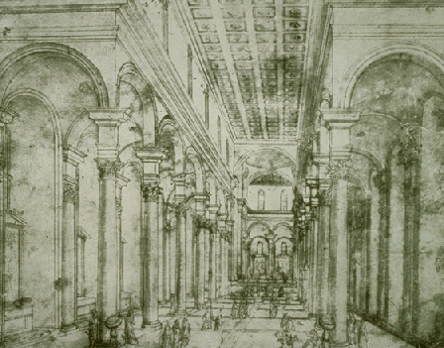
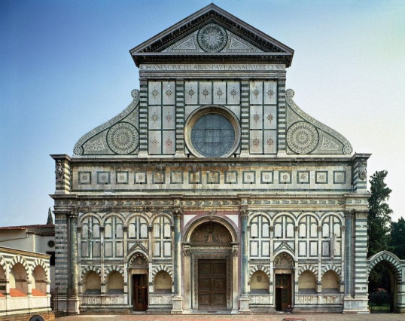

Рис. 1 Ф. Брунеллески, Перспективний малюнок для церкви Санто Спіріто у Флоренції, 1428 р.
Рис. 2 Л. Б. Альберті, Санта Марія Новелла, фасад

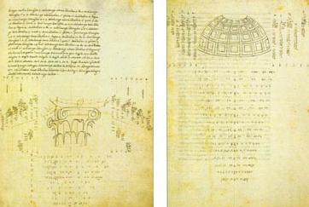
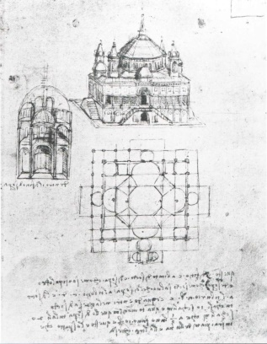

Рис. 3 П. Д. Франческо, Оформлення фасаду
Рис. 4 Леонардо да Вінчі, Рисунки церкви з центральною плануванням

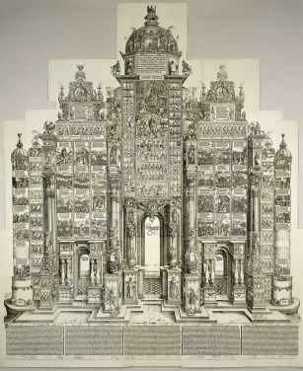
Рис. 5 А. Дюрер,
Триумфальна арка Максміліана I, 1515 р.
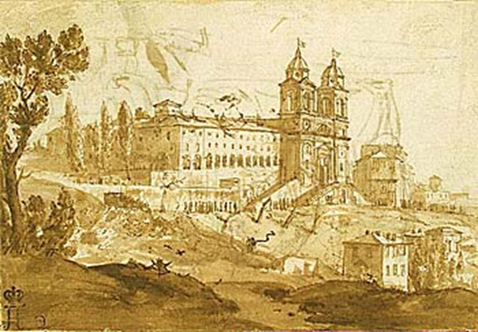
Рис. 16 К. Лоррен,
Церков Триніта деі Монті,
1632 р
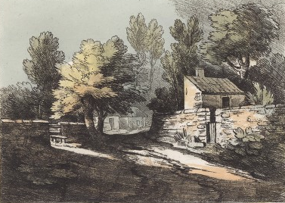
Рис. 17 Т. Гейнсборо,
Сільський будинок,
1819 р.
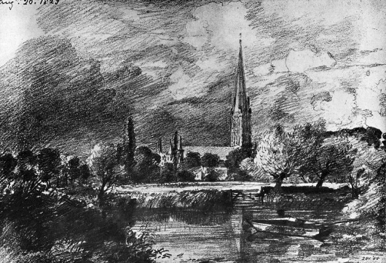
Рис. 18 Дж. Констебл, Кафедральний собор Солсбері, 1829 р

Рис. 19 У. Хогарт, Ніч. Четвертий лист із серії «Чотири пори доби», 1760 р.
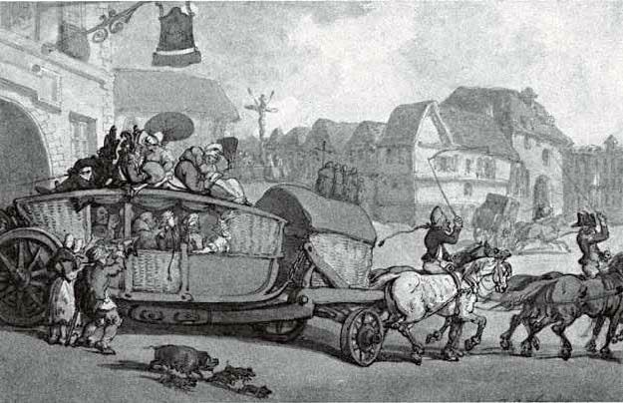
Рис. 20 Т. Роулендсон,
Парижський диліжанс,
1810 р.

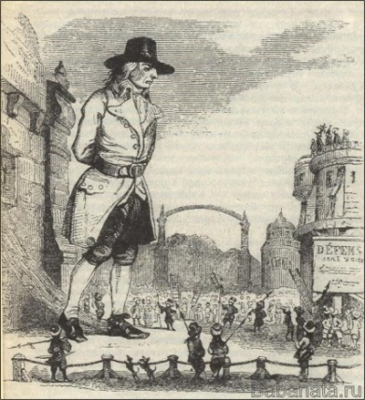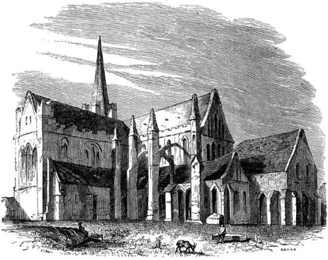

Рис. 21 І. Ж. Гранвіл, Мандри Лемюеля Гуллівера, 1837 р.
Рис. 22 О. Дом’є, Дон Кіхот,
1870 р.

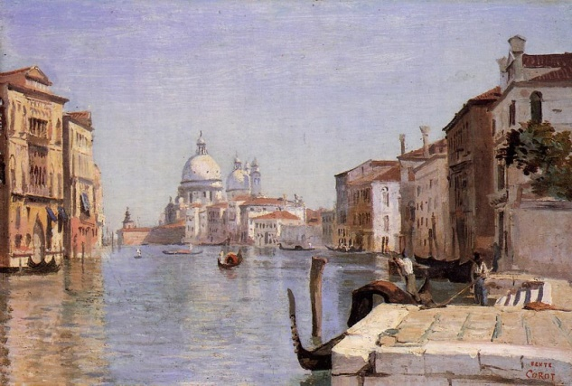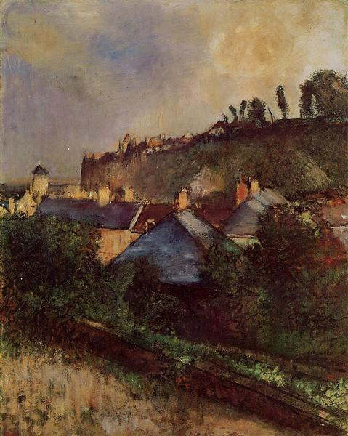

Рис. 23 Ж.-Б. К. Коро, Вид Кампо делла Каріта від церкви Санта-Марія делла Салуте, 1860 р.

Рис. 25 Е. Дега, Будинок біля підніжжя скелі у Сен-Валері-сюр-Сомме, 1875р.

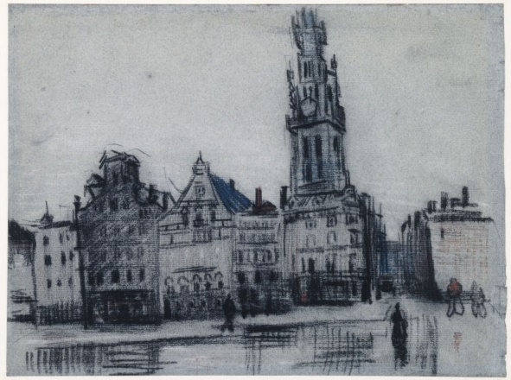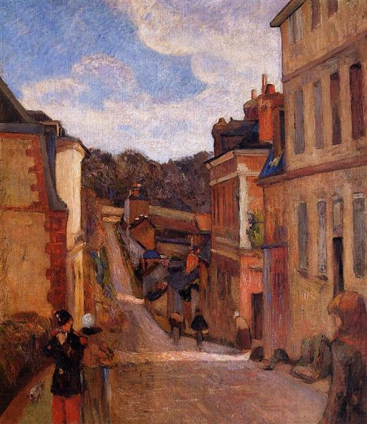

Рис. 26 В. Гога, Великий ринок в Артверпені, 1885 р.

Рис. 27 П. Гоген, Рю Жувене, Руан, 1884 р.

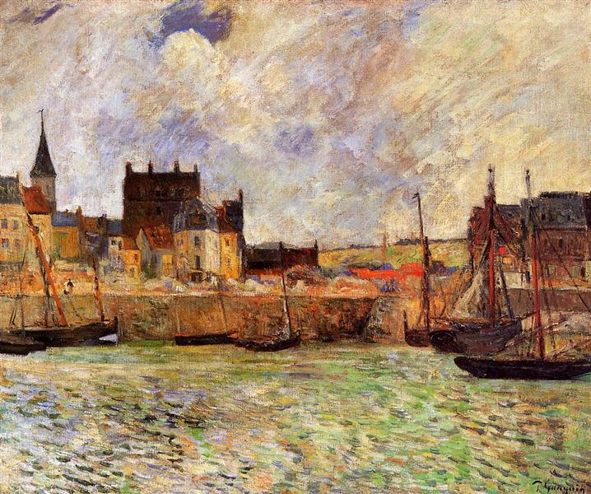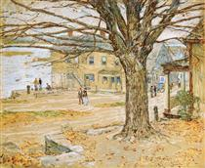

Рис. 28 П. Гоген, Вид гавані, Дьєпп, 1883 р.

Рис. 29 Ж. Сірка, Ейфелева вежа, 1889 р.

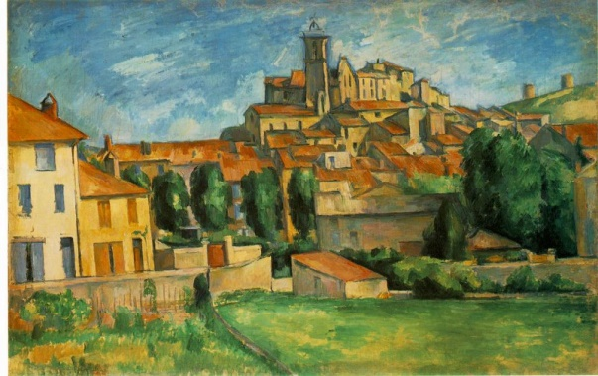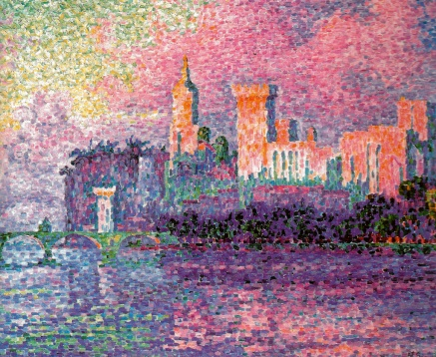

Рис. 34 П. Сезанн, Гардан,
1886 р.
Рис. 30 П. Синьяк, Папський
палац в Авіньйоні, 1900 р.

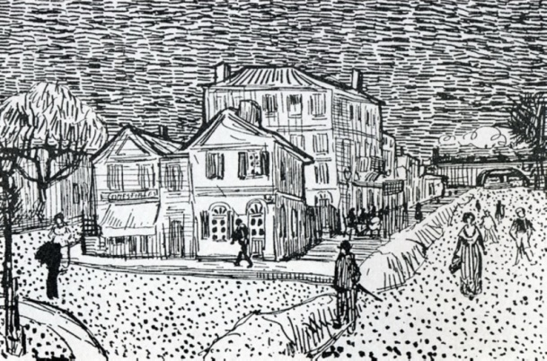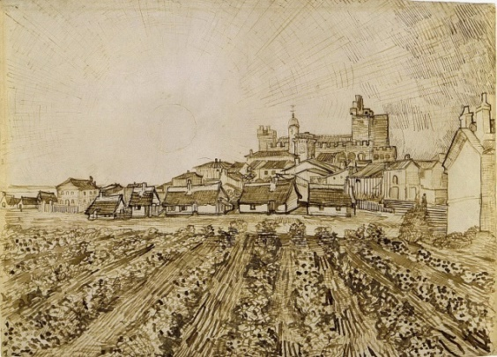

Рис. 31 В. В. Гог, Будинок
Вінценса в Арлі», 1888 р.
Рис. 32 В. В. Гога, Вид на Сент-Марі з церквою і фортецею, 1888 р.

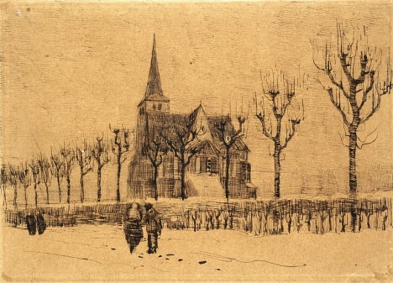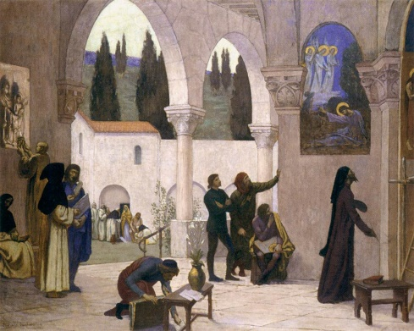

Рис. 33 В. В. Гога, Пейзаж із костьолом, 1883 р.

Рис. 35 П. Пюви де Шаванн,
Християнське натхнення, 1898 р.

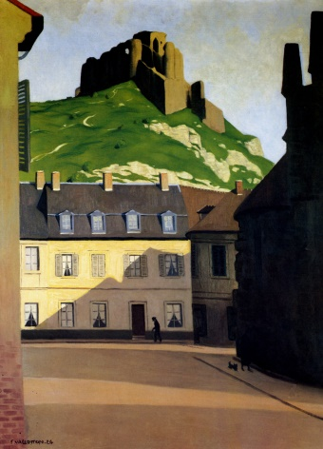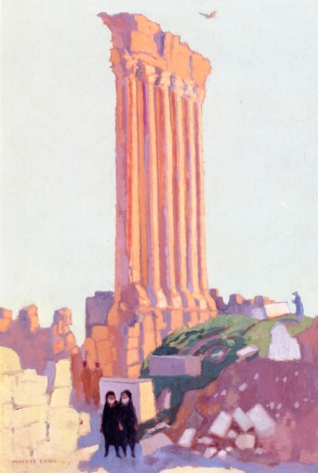

Рис. 36 Ф. Валлотон, Сильний
замок і місце Анделіс, 1924 р.
Рис. 37 Д. Моріс, Руїни у Лівані, 1929 р.

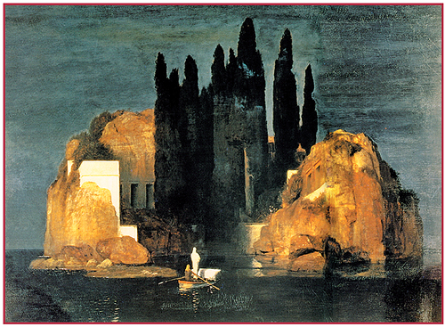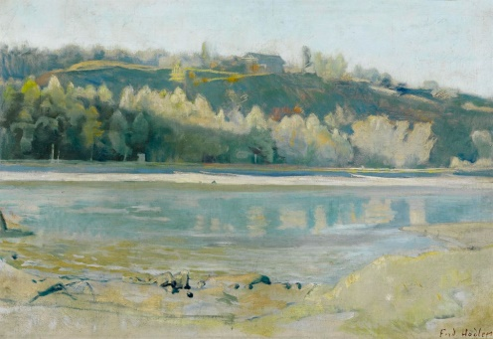

Рис. 38 А. Беклін, Острів
Мертвих, 1886 р.
Рис. 39 Ф. Ходлер, Швейцарська
сосна, 1902 р

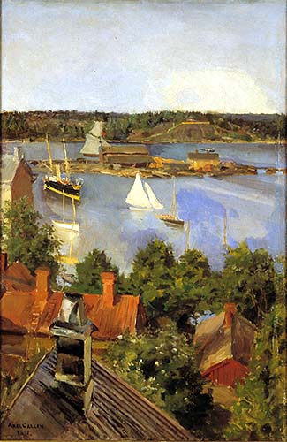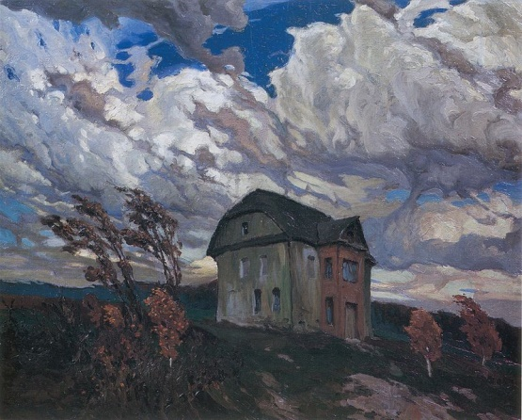

Рис. 40 А. Галлен-Каллела, Вид з Північної набережної,
1891 р.
Рис. 41 Ф. Ф. Рущиц, Порожнеча,
1901 р.

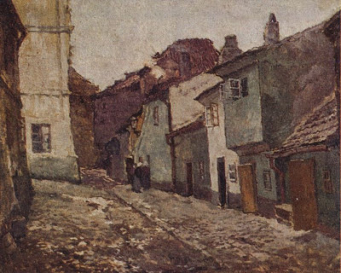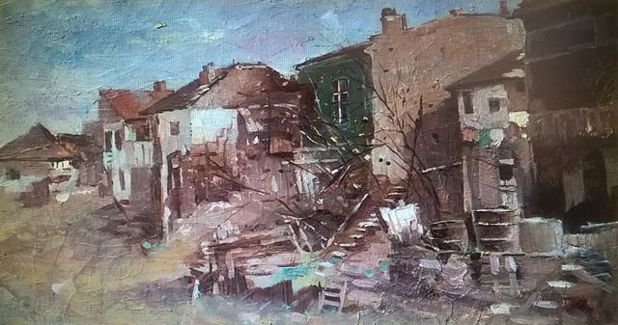

Рис. 42 А. Славічек, Злата вулочка, 1906 р.
Рис. 43 Ш. Лук'ян, Трущоб,
1898 р.

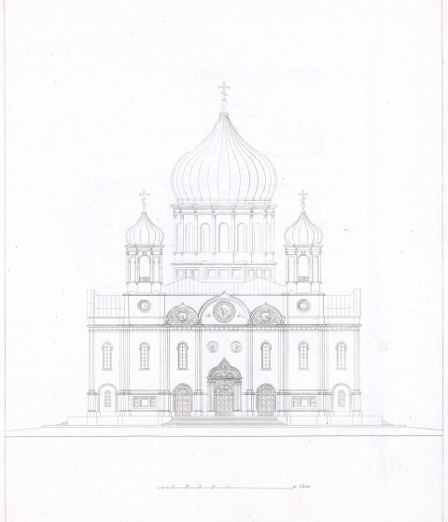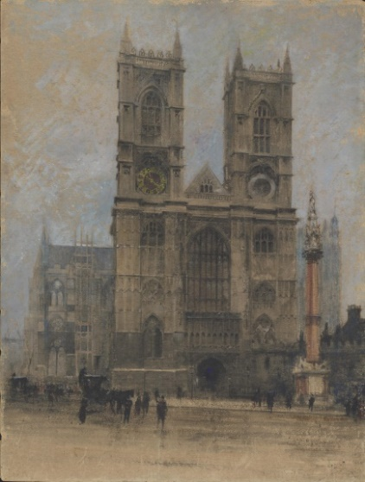

Рис. 44 К. Тон, Креслення церкви введення у храм Пресвятої Богородиці, 1845 р.
Рис. 45 В. Валькот, Вестмінстерське абатство,
1906 р.

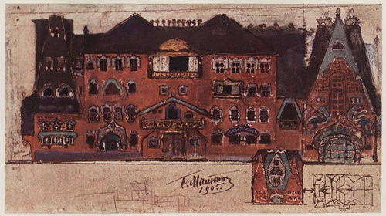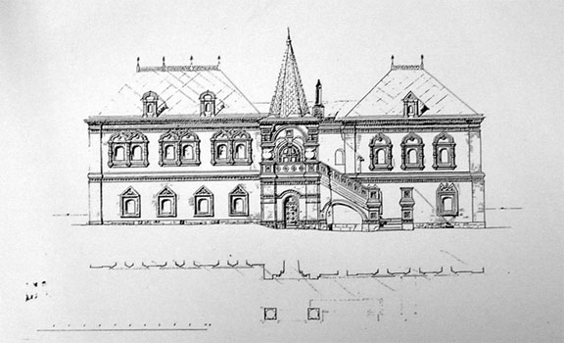

Рис. 46 С. Малютін, Схема Красного, 1905 р.
Рис. 47 Л. Щусєв, Фасад «Теремка»

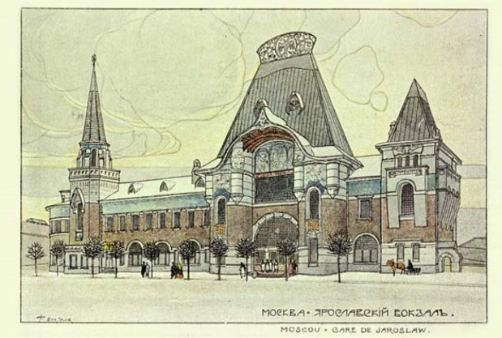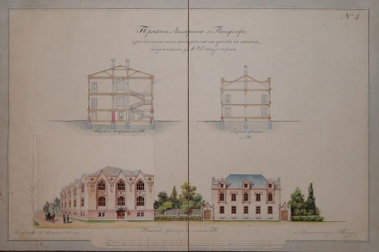

Рис. 48 Ф. Шехтель, Проект
Ярославського вокзалу у Москві
Рис. 49 Н. Бенуа, Проект лазарету у Петергофі, 1850 р.
.
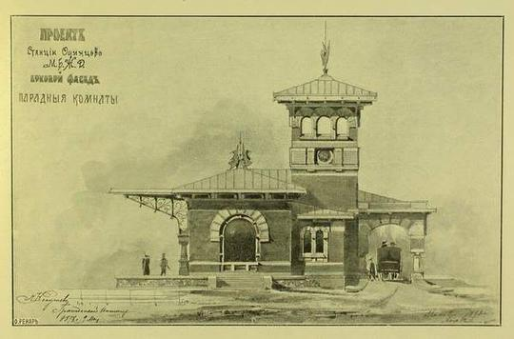

Рис. 50 Л. Кекушев, Станція «Одинцово», 1898 р.
Рис. 51 В. Гропіус, Креслення Будинку Дессау, 1926 р.

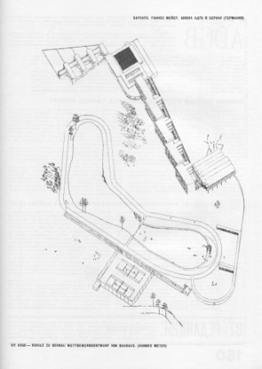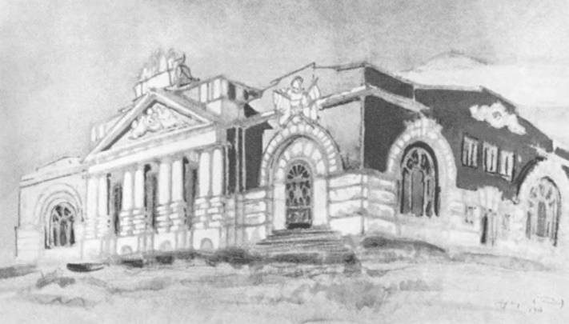

Рис. 52 Х. Мейер,
Школа АДГБ
в Бернау, 1927 р.
Рис. 53 І. Голосів,
Особняк Зуєва в Москві,
1913 р.

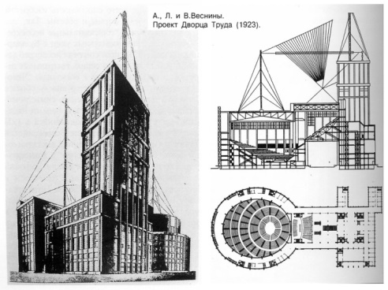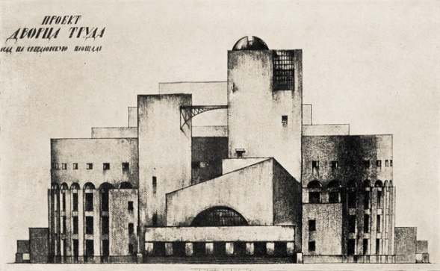

Рис. 54 Леонід, Віктор і Олександр Весніни, Проект Палацу Праці, 1923 р.

Рис. 55 М. Гінзбург, Конкурсний проект Палацу Праці у Москві, 1923 р.

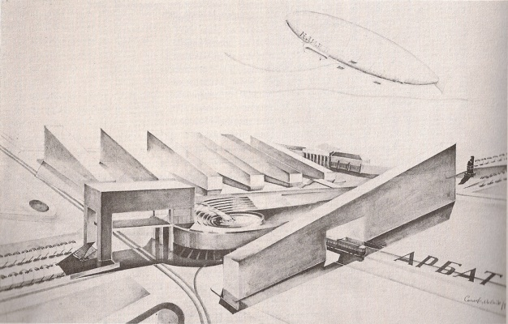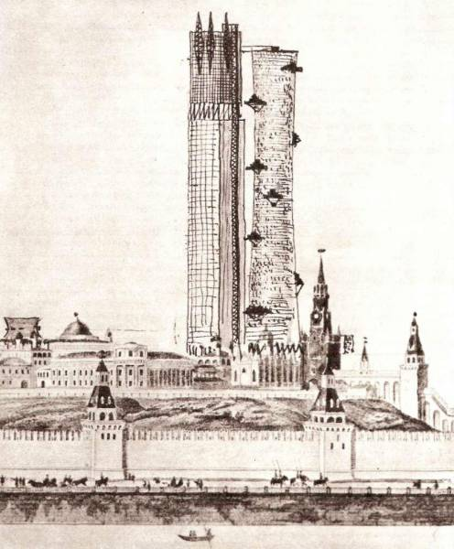

Рис. 56 К. Мельников, Магічний трикутник Арбатській площі,
1931 р.
Рис. 57 І. Леонідов, Будинок Наркомтяжпрома. Москва,
1934 р.

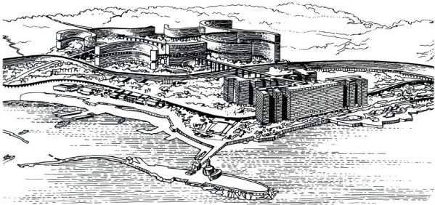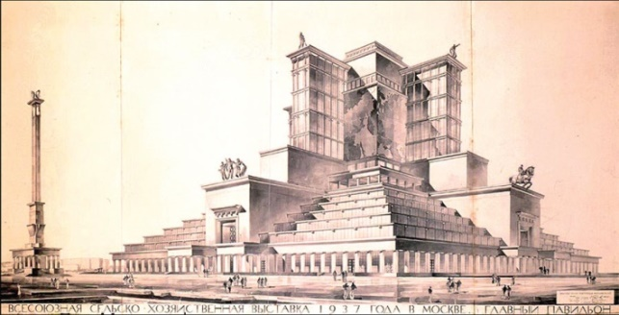

Рис. 58 Ле Корбюзьє,
Проект стрічкової урбанізації Алжиру, 1930 р.
Рис. 59 Г. Бархін, Будівля всесоюзної сільськогосподарської виставки у Москві, 1937 р.

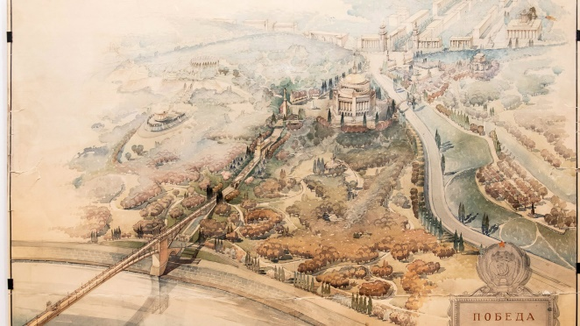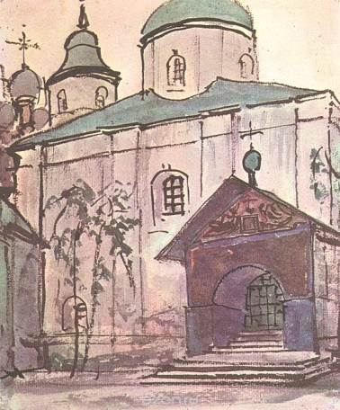

Рис. 60 Г. Гольця, Як міг виглядати Хрещатик», 1947 р.

Рис. 61 С. Ноаковський, Нарис церкви, 1920 р.

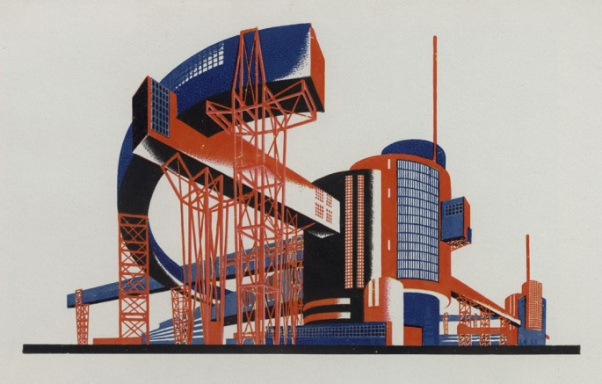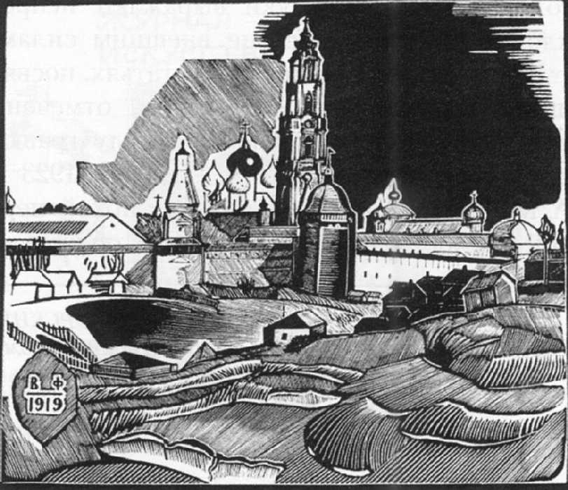

Рис. 62 Я. Чернихів, Архітектурні фантазії, 1930 р.
Рис. 63 В. Фаворський,
Сергіїв посад, 1950 р.

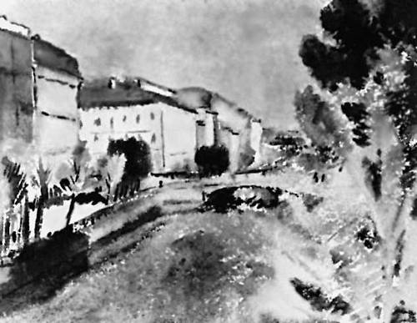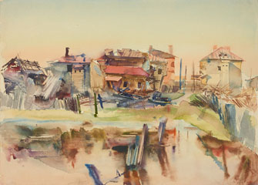

Рис. 64 М. Тирса,
Синій міст в Ленінграді,
1935 р.
Рис. 65 В. Курдов,
Тиша після бомбардування,
1942 р.

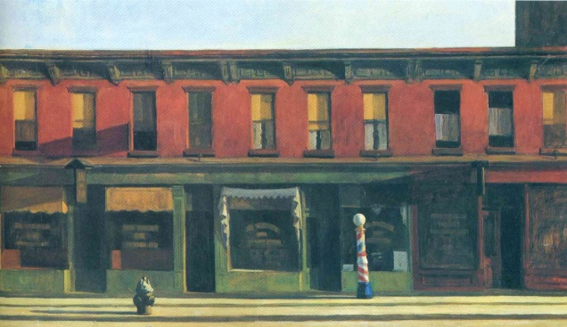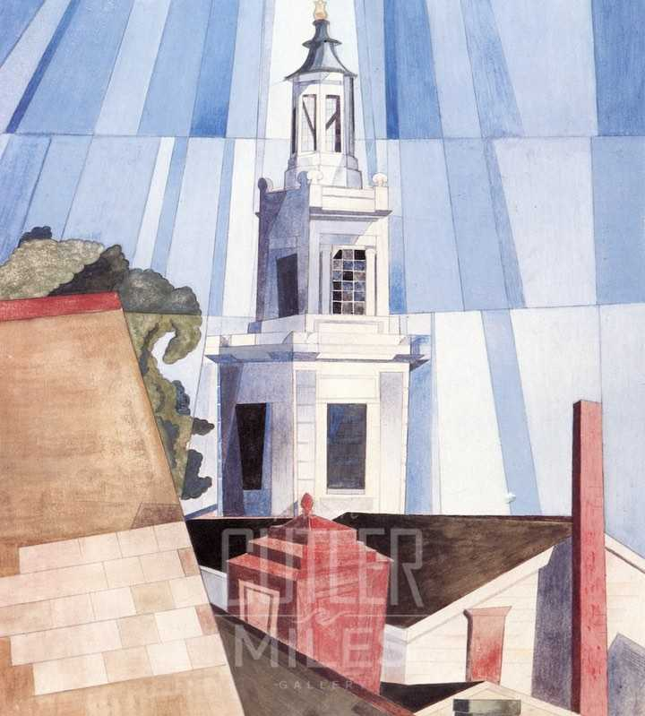

Рис. 66. Е. Хоппера,
Ранній недільний ранок,
1930 р.
Рис. 67. Ч. Демут,
Вид на нову церкву,
1921 р.

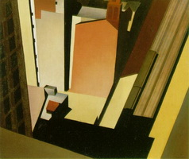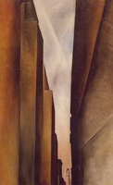

Рис. 68. Ч. Шилер, Вулица з церковью, 1920 р.
Рис. 69. Дж. О'Кіфф, Вулица
Нью-Йорка номер 1, 1926 р.

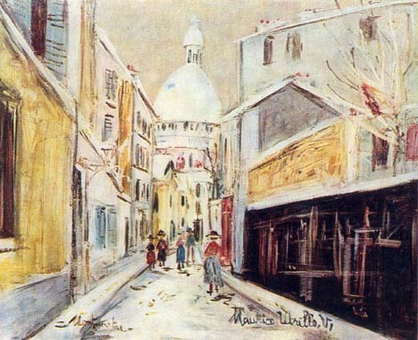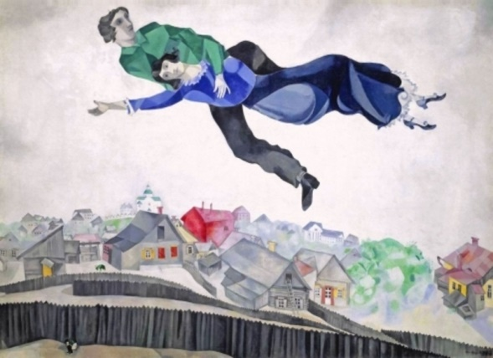

Рис. 70. М. Утрилло,
Вулица на Монмартре

Рис. 71. М. З. Шагал,
Над містом, 1918 р.

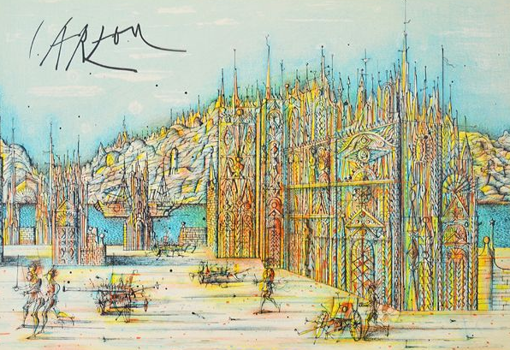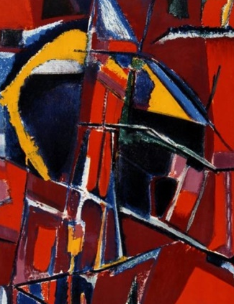

Рис. 72. Ж. Карзу,
Примарний палац,
1990 р.
Рис. 73. Ж. Базен,
Чикаго,
1953 р.

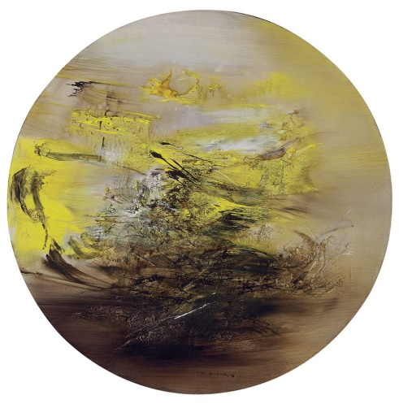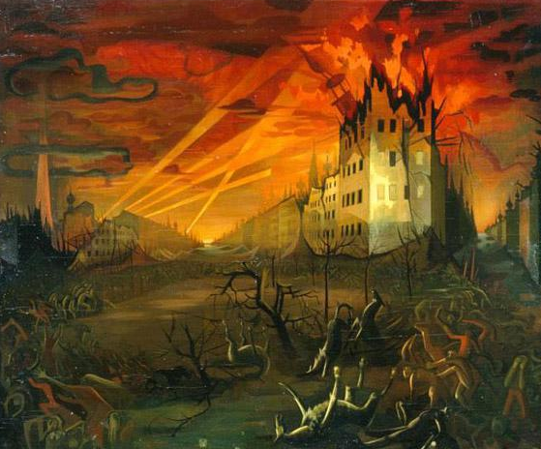

Рис. 74. З. Вуки (Чжао Уцзі),
Париж,
1948 р.
Рис. 75. Х. Грундиг,
Знамення майбутнього,
1939 р.

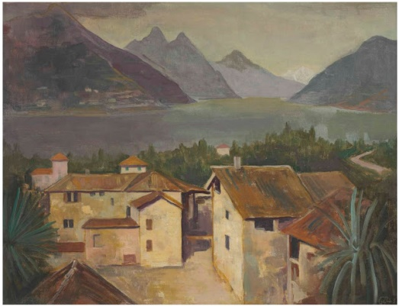
Рис. 76. К. Хофер, Вид на озеро Лугано, 1943 р.
Ілюстрації до підрозділу 1.3.
Перелік ілюстрацій:
Рис. 1 Г. Беркхейде, Велика площа в Гарлемі, 1880 р.
Рис. 2 І. Беркхейде, Інтер'єр церкви, 1875 р.
Рис. 3 П.Сендредам, Кафедральний собор в Утрехте, 1658 р.
Рис. 4 Б. Беллотто, Вид замку Кёнигштейн, 1764 р.
Рис. 5 А. Каналі (Каналетто), Вид на великий канал у Венеції, 1864 р.
Рис. 6 Д. Б. Піранезі, Рим, 1770 р.
Рис. 7 Ф.Я. Алексєєв, Церков Гребневской Божої матері, 1798 р.
Рис. 8 А.Н. Мартинова, Сільський пейзаж, 1811 р.
Рис. 9 В. Патерсен, Невський проспект, 1801 р.
Рис. 10 М.В. Добужинський, Царське село. Ворота Камероновой галереї, 1904 р.
Рис. 11 А.П. Остроумова – Лебедєвам, Крюков канал, 1910 р.
Рис. 12 І.М. Павлов, Будинок Селезньова на Пречистенці, 1920 р.
Рис. 13 А.П. Остроумова-Лебедєва, Літній сад, 1902 р.
Рис. 14 А.П. Остроумова-Лебедєва, Цепний міст у Санкт-Петербурзі, 1903р.
Рис. 15 А.П. Остроумова-Лебедєва, Перспектива Неви, 1908 р.
Рис. 16 А.П. Остроумова-Лебедєва, Екатериненский канал, 1910 р.
Рис. 17 А.І. Кравченко, Дніпробуд. Плотина
Рис. 18 Н.І. Дормідонтова, Робота в котловані середнього потоку
Рис. 19 І. Авраменко, Провулок, 1992 р.
Рис. 20 Г. Шишко, Завод, 1970 р.
Рис. 21 А.Кравченко, Кремль, 1929 р.
Рис. 22 А.А. Дейнекі, Листопад 1941 року, 1941 р.
Рис. 23 Приклад Тravel sketching
Рис. 24 Приклад Fashion sketching
Рис. 25 Приклад Industrial sketching
Рис 26 І. Жолтовський, Санаторій у м. Євпаторія, 1953 р.
Рис 27 І. Фомін, Будинок Рад у Брянську, 1924 р.
Рис 28 Б. Иофан, Житловий будинок на вул. Серафимовича в Москві, 1931р.
Рис 29 О. Щусєв, Ескізний проект Казанського вокзалу, 1912 р.
Рис 30 С. Кузнецов, Франція, 2016 р.
Рис 31 К. Зелений, Вілла у Сімеїзі, 2017 р.
Рис 32 О. Юрченко, Св. Михайлівська церква, 2018 р.
Рис 33 С. Юрьева, Старе місто, 2018 р.
Рис 34 Р. Бондарь, Шагаючи по вулиці Єсеніна, 2018 р.
Рис 35 Б. Шиптенко, Кафе, 2015 р.

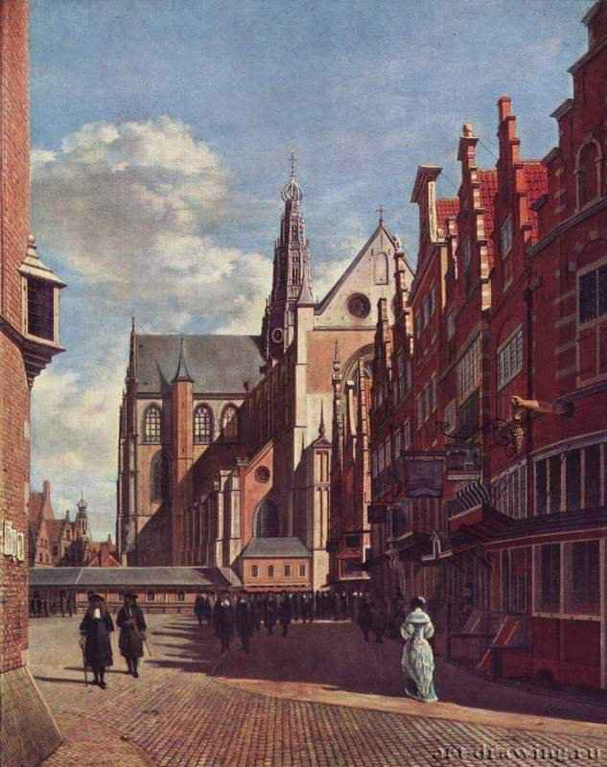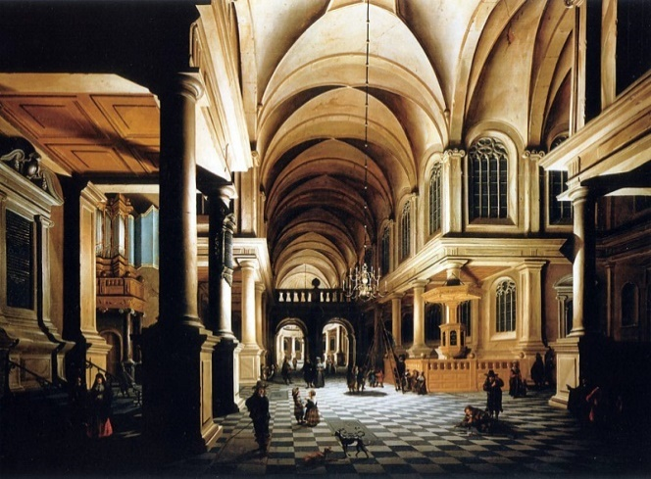

Рис. 1. Г. Беркхейде, Велика площа в Гарлемі, 1880 р.
Рис. 2. І. Беркхейде, Інтер'єр церкви, 1875 р.

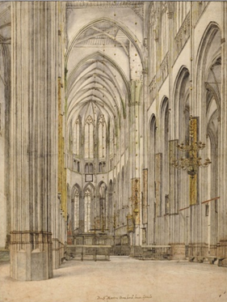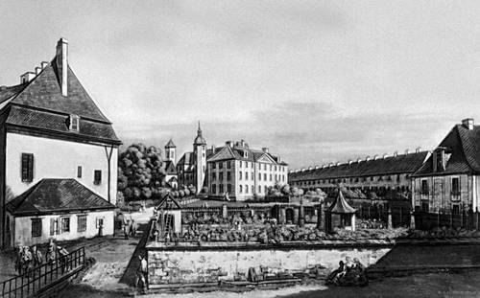

Рис. 3. П.Сендредам,
Кафедральний собор в Утрехте,
1658 р.

Рис. 4. Б. Беллотто,
Вид замку Кёнигштейн,
1764 р.

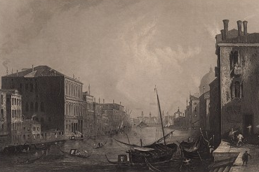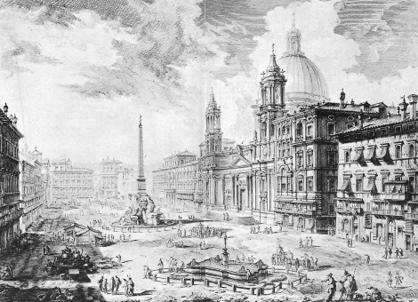

Рис. 5. А. Каналі (Каналетто), Вид на великий канал у Венеції, 1864 р.
Рис. 6. Д. Б. Піранезі,
Рим, 1770 р.

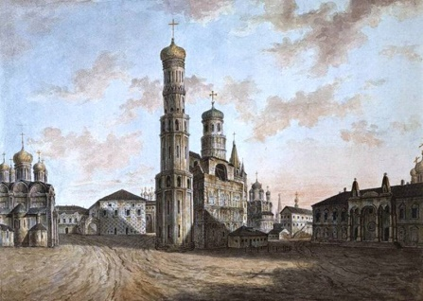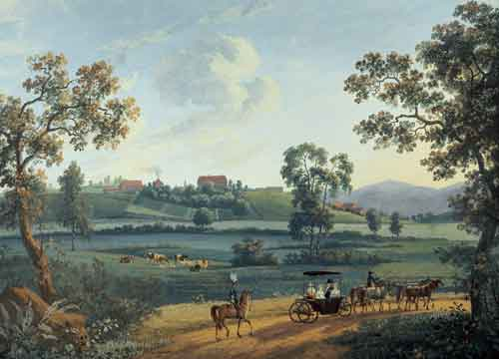

Рис. 7. Ф.Я. Алексєєв, Церков Гребневской Божої матері,
1798 р.
Рис. 9. В. Патерсен,
Невський проспект,
1801 р.

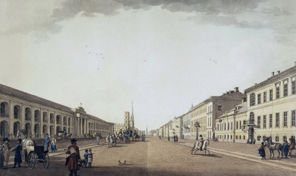

Рис. 8. А. Н. Мартинова,
Сільський пейзаж,
1811 р.

Рис. 12. І. М. Павлов, Будинок Селезньова на Пречистенці,
1920 р.

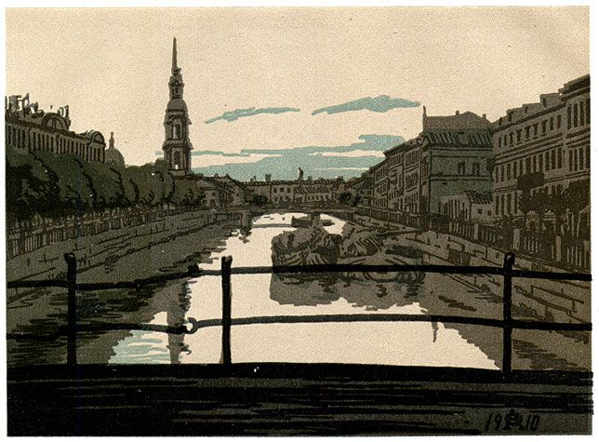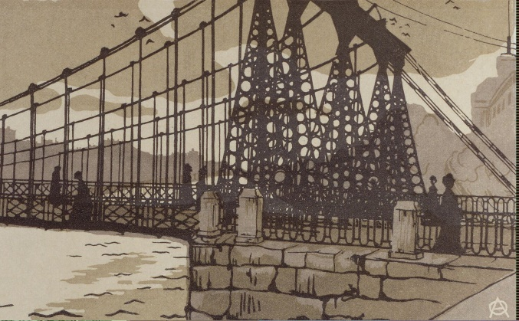

Рис. 11 А.П. Остроумова – Лебедєвам, Крюков канал,
1910 р.

Рис. 14 А.П. Остроумова-Лебедєва, Цепний міст у Санкт-Петербурзі, 1903 р.

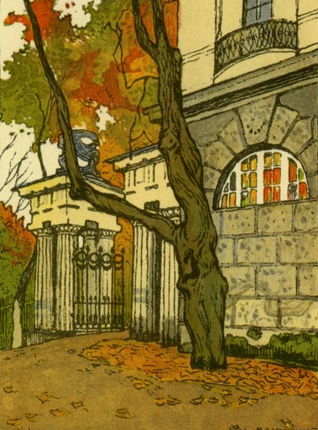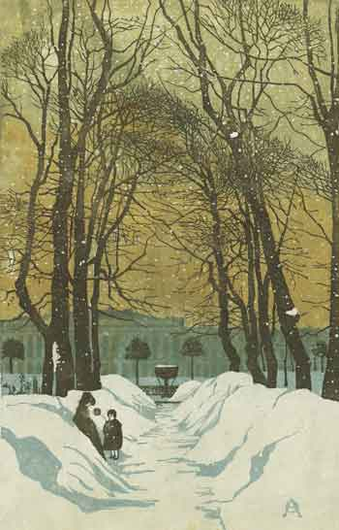

Рис. 10 М.В. Добужинський, Царське село. Ворота
Камероновой галереї, 1904 р.
Рис. 13 А.П. Остроумова-Лебедєва, Літній сад, 1902 р.

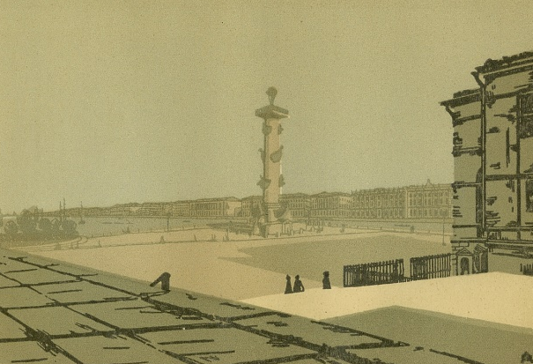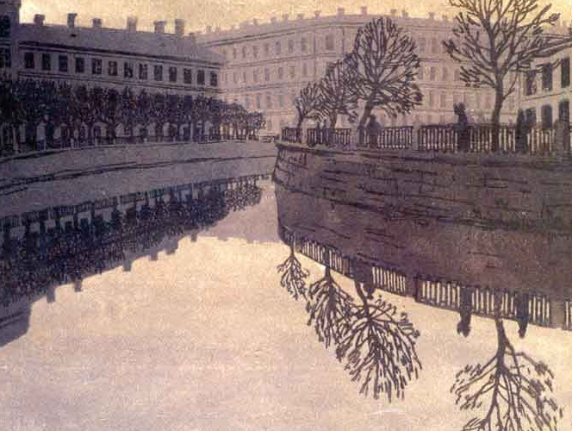

Рис. 15 А.П. Остроумова-Лебедєва, Перспектива Неви,
1908 р.

Рис. 16 А.П. Остроумова-Лебедєва, Екатериненский канал, 1910
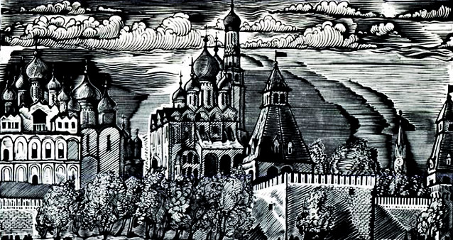

Рис. 19 І. Авраменко, Провулок, 1992 р.
Рис. 21 А.Кравченко, Кремль,
1929 р.
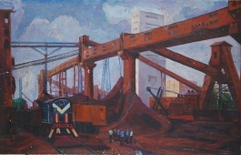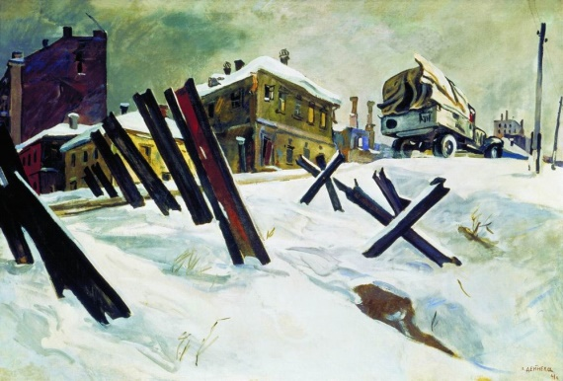

Рис. 20 Г. Шишко,
Завод,
1970 р.
Рис. 22 А.А. Дейнекі, Листопад 1941 року,
1941 р.

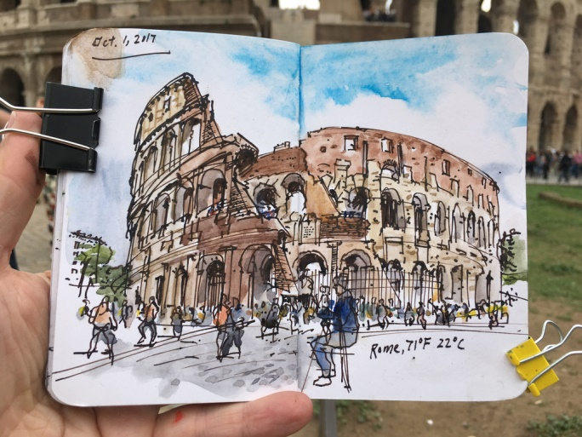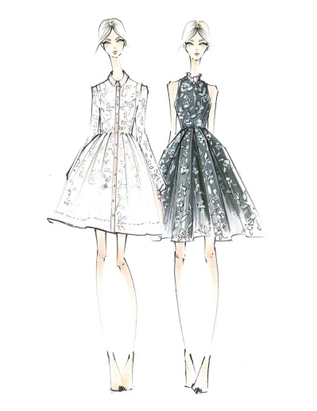

Рис. 23 Приклад
Тravel sketching

Рис. 24 Приклад
Fashion sketching
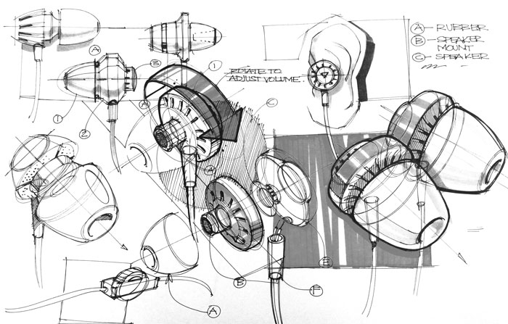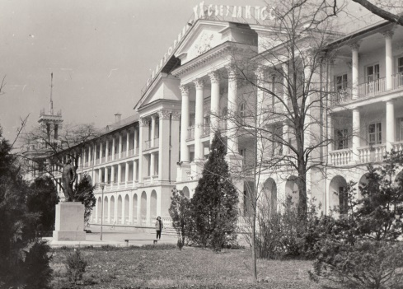

Рис. 25 Приклад Industrial sketching

Рис 26 І. Жолтовський, Санаторій у м. Євпаторія,
1953 р.

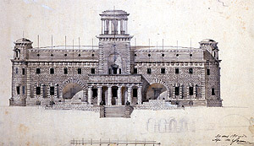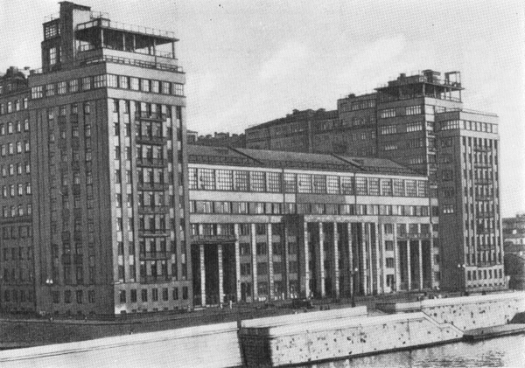

Рис 27 І. Фомін,
Будинок Рад у Брянську,
1924 р.
Рис 28 Б. Иофан, Житловий будинок на вул. Серафимовича в Москві, 1931 р.

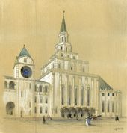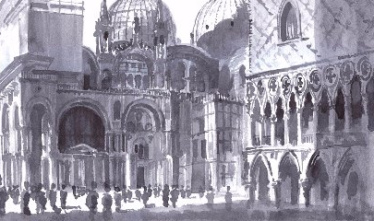

Рис 29 О. Щусєв, Ескізний проект Казанського вокзалу, 1912р.
Рис 30 С. Кузнецов,
Франція, 2016 р.

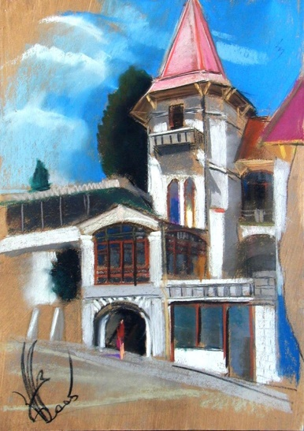

Рис 31 К. Зелений, Вілла у Сімеїзі, 2017 р.
Рис 34 Р. Бондарь, Шагаючи по
вулиці Єсеніна, 2018 р.
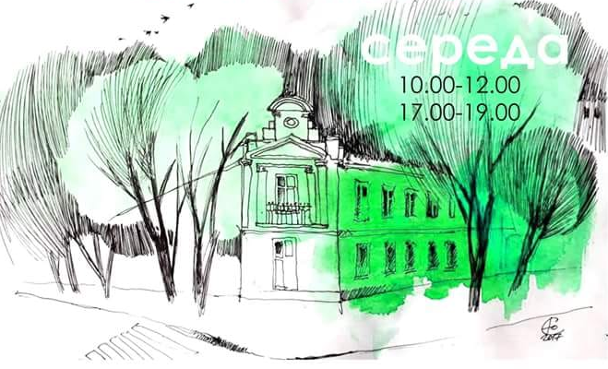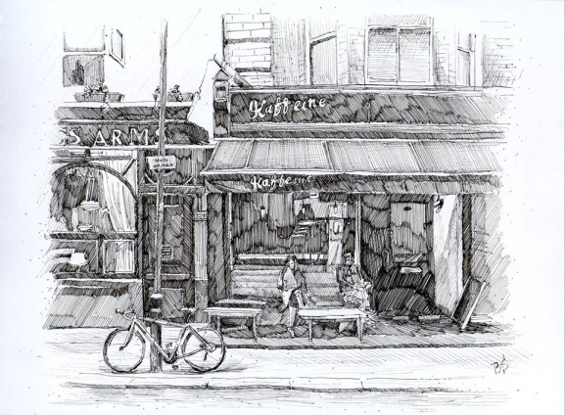

Рис 33 С. Юрьева, Старе місто, 2018 р.
Рис 35 Б. Шиптенко, Кафе,
2015 р.

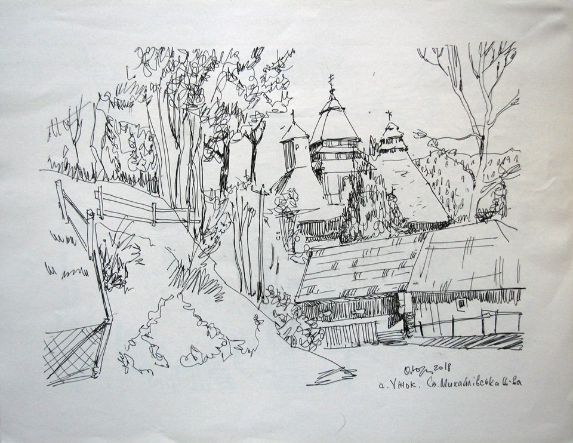
Рис 32 О. Юрченко, Св. Михайлівська церква, 2018 р.

Ілюстрації до підрозділу 1.4

Перелік ілюстрацій:
Рис. 1 Т. Г. Шевченко, Повінь, 1845 р.
Рис. 2 Т. Г. Шевченко, Комора в Потоках, 1846 р.
Рис. 3 Т. Г. Шевченко, Андруші, 1845 р.
Рис. 4 Т. Г. Шевченко, Урочище Стінка, 1846 р.
Рис. 5 Т. Г. Шевченко, Хутір на Україні, 1845 р.
Рис. 6 Т. Г. Шевченко, У Вюнищі, 1845 р.
Рис. 7 Т. Г. Шевченко, В Решетилівці, 1845 р.
Рис. 8 Т. Г. Шевченко,У Києві, 1844 р.
Рис. 9 Т. Г. Шевченко, Видубицький монастир у Києві, 1845 р.
Рис. 10 Т. Г. Шевченка, Куток Смоленського кладовища в Петербурзі, 1840р.
Рис. 11 Т. Г. Шевченка, Дальні печери Києво-Печерської лаври, 1843 р.
Рис. 12 Т. Г. Шевченка, Києво-Межигірський монастир, 1843 р.
Рис. 13 О. Добровольський, Волоська церква, 1903 р.
Рис. 14 О. Добровольський, Вілла Пининського, 1902 р.
Рис. 15 Г. Лукомський, Камянець-Подільські Кафедральні ворота, 1932 р.
Рис. 16 Г. Лукомський, Вулиця Львова, 1933 р.
Рис. 17 С. Левицька, У райському саду, 1924 р.
Рис. 18 С. Конончук, Київ. Дорога на Татарській вулиці», 1929 р.
Рис. 19 С. Конончук, Київ. Пейзаж», 1931 р.
Рис. 20 С. Конончук, Київ. Вулиця Артема, 1934 р.
Рис. 21 С. Конончук, Ленінград. Подвір’я, 1933 р.
Рис. 22 Г. Меліхов, У хвилину відпочинку, 1944 р.
Рис. 23 Г. Меліхов, Біля Брандербурських воріт, 1945 р.
Рис. 24 Г. Меліхов, Ось вона, Шпрее!, 1945 р.
Рис. 25 І. Олександрович, Львів, 1965 р.
Рис. 26 І. Олександрович, Кафедральний костел, 1965 р.
Рис. 27 І. Олександрович, Седнів. Зима, 1978 р.
Рис. 28 І. Олександрович, Зима, 1978 р.
Рис. 29 І. Олександрович, Під горою, 1978 р.
Рис. 30 С. Каплан, Рання весна у Золотоворітському сквері, 1981 р.
Рис. 31 С. Каплан, У грудні 1905 року, 1980 р.
Рис. 32 С. Каплан, В окупації. Заложники. Київ, 1975 р.
Рис. 33 С. Каплан, Вулця Михайлівська, 1983 р.
Рис. 34 С. Каплан, Жовтень 1919-го року, 1977 р.
Рис. 35 С. Каплан, Березень-Квітень, 1973 р.

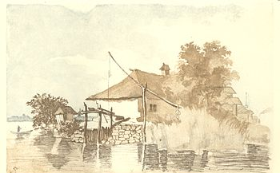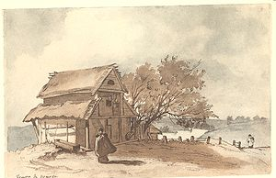

Рис. 1 Т. Г. Шевченко, Повінь, 1845 р.
Рис. 2 Т. Г. Шевченко, Комора в Потоках, 1846 р.

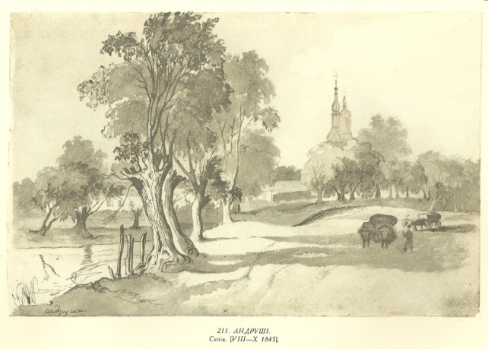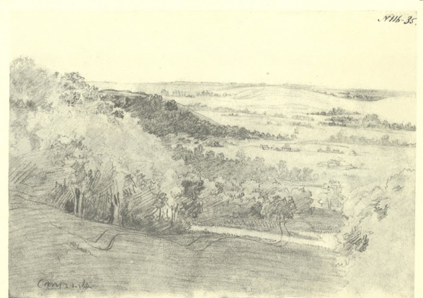

Рис. 3 Т. Г. Шевченко, Андруші, 1845 р.
Рис. 4 Т. Г. Шевченко, Урочище Стінка, 1846 р.

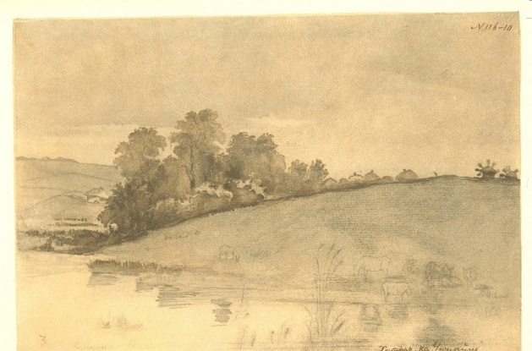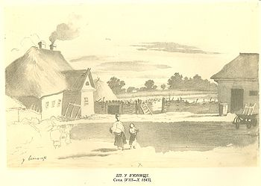

Рис. 5 Т. Г. Шевченко,
Хутір на Україні, 1845 р.
Рис. 6 Т. Г. Шевченко, У Вюнищі, 1845 р.

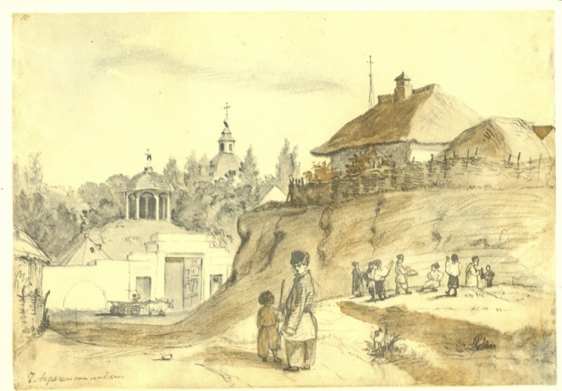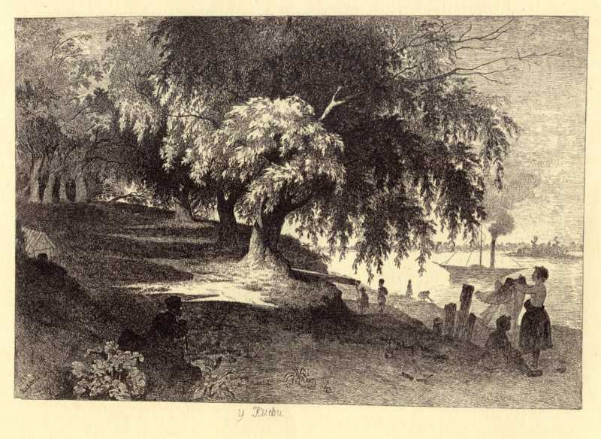

Рис. 7 Т. Г. Шевченко, В Решетилівці, 1845 р.
Рис. 8 Т. Г. Шевченко,У Києві, 1844 р.

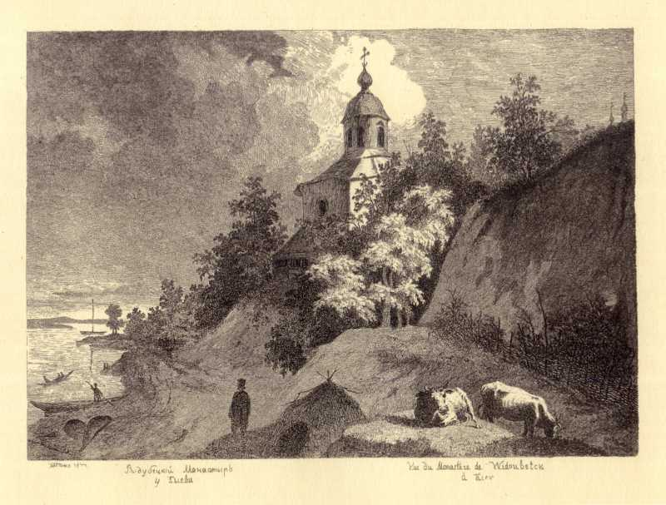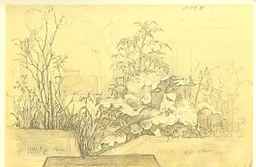

Рис. 9 Т. Г. Шевченко, Видубицький монастир у Києві, 1845 р.
Рис. 10 Т. Г. Шевченка, Куток Смоленського кладовища в Петербурзі, 1840р.

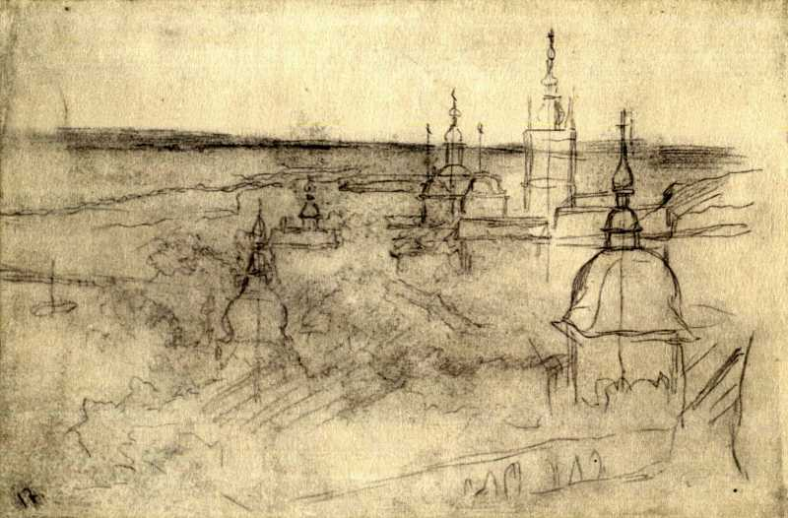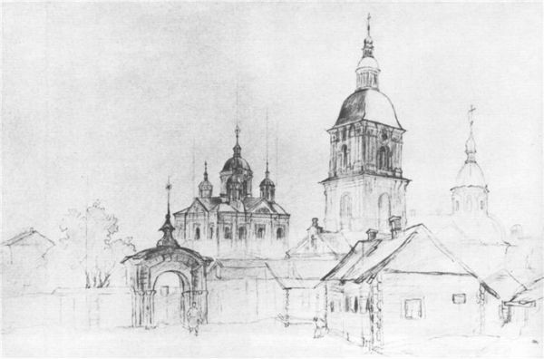

Рис. 11 Т. Г. Шевченка, Дальні печери Києво-Печерської лаври, 1843 р.
Рис. 12 Т. Г. Шевченка, Києво-Межигірський монастир, 1843 р.

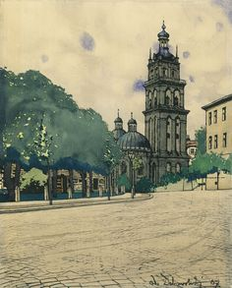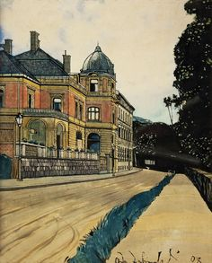

Рис. 13 О. Добровольський, Волоська церква, 1903 р.
Рис. 14 О. Добровольський, Вілла Пининського, 1902 р.

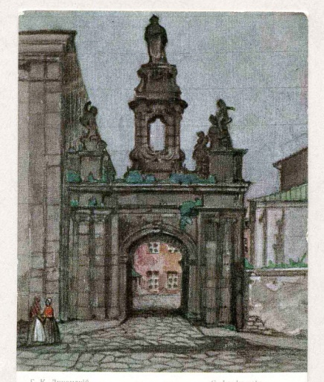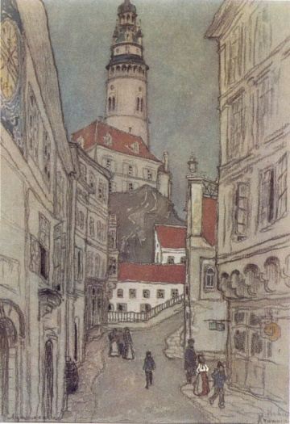

Рис. 15 Г. Лукомський, Камянець-Подільські Кафедральні ворота, 1932 р.
Рис. 16 Г. Лукомський, Вулиця Львова, 1933 р.

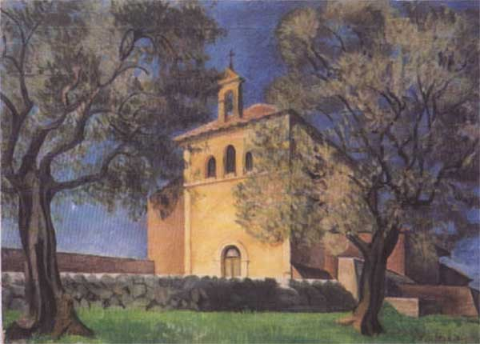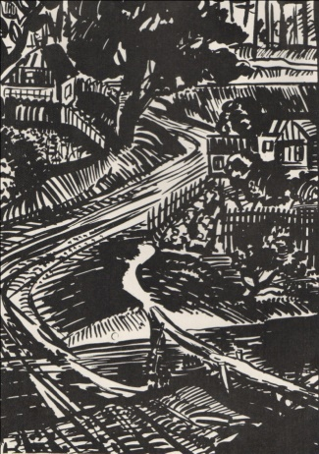

Рис. 17 С. Левицька, У райському саду, 1924 р.
Рис. 18 С. Конончук, Київ. Дорога на Татарській вулиці», 1929 р.

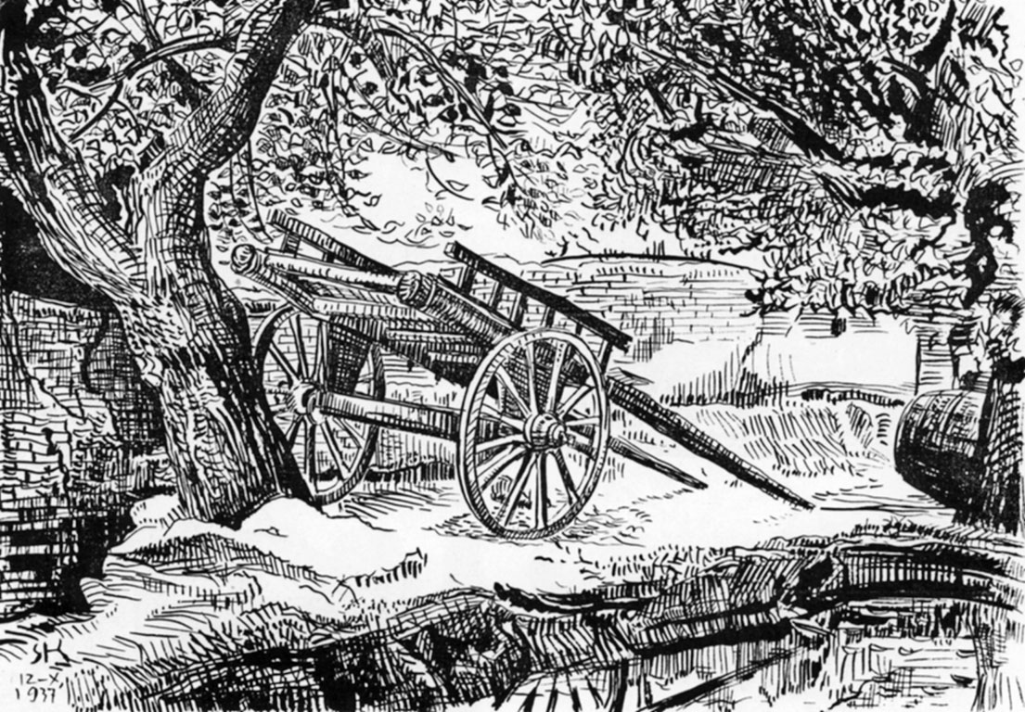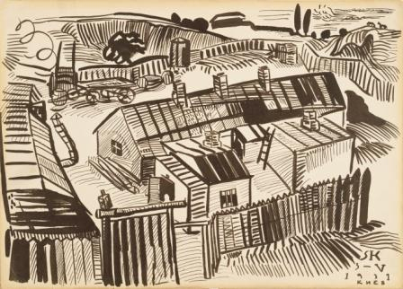

Рис. 19 С. Конончук, Київ. Пейзаж», 1931 р.
Рис. 20 С. Конончук, Київ.
Вулиця Артема, 1934 р.

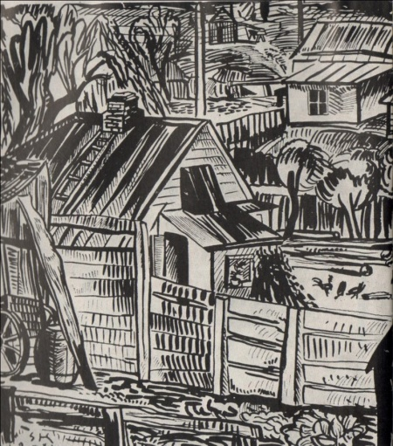

Рис. 21 С. Конончук, Ленінград. Подвір’я, 1933 р.
Рис. 22 Г. Меліхов, У хвилину відпочинку, 1944 р.

Рис. 23 Г. Меліхов, Біля Брандербурських воріт, 1945 р.
Рис. 24 Г. Меліхов, Ось вона, Шпрее!, 1945 р.

Рис. 25 І. Олександрович, Львів, 1965 р.

Рис. 26 І. Олександрович, Кафедральний костел, 1965 р.

Рис. 27 І. Олександрович, Седнів. Зима, 1978 р.
Рис. 28 І. Олександрович, Зима, 1978 р.

Рис. 29 І. Олександрович, Під горою, 1978 р.
Рис. 30 С. Каплан, Рання весна у Золотоворітському сквері, 1981 р.

Рис. 31 С. Каплан, У грудні 1905 року, 1980 р.

Рис. 32 С. Каплан, В окупації. Заложники. Київ, 1975 р.

Рис. 33 С. Каплан, Рис. 34 С. Каплан,
Вулця Михайлівська, 1983 р. Жовтень 1919-го року, 1977 р.

Рис. 35 С. Каплан, Березень-Квітень, 1973 р.

Додаток Б
Ілюстрації до підрозділу 2.1.

Перелік ілюстрацій:
Рис. 1. Києво-Печерська Лавра
Рис. 2. Л. М. Бальзак, серія «Прогулянка по Лаврі», 1989 г.

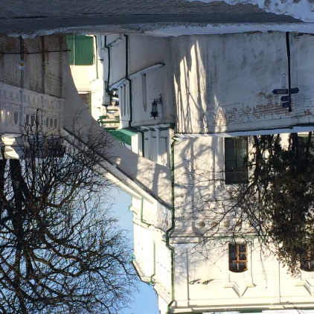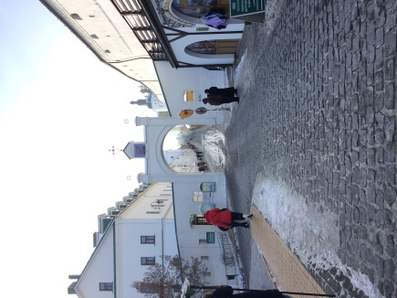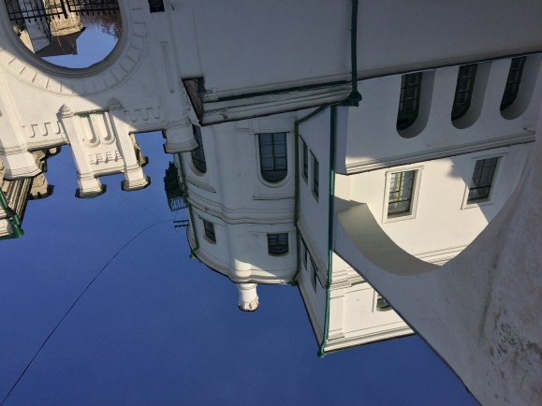
Рис. 1. Києво-Печерська Лавра

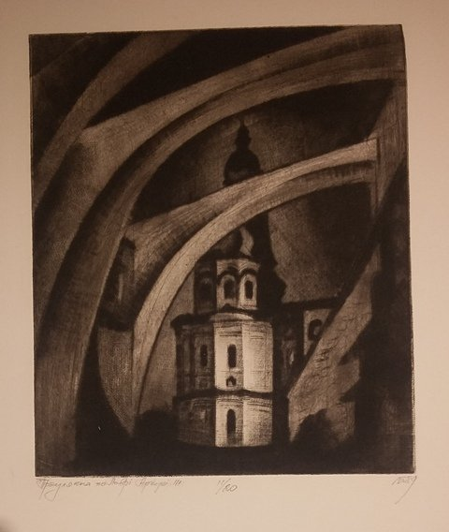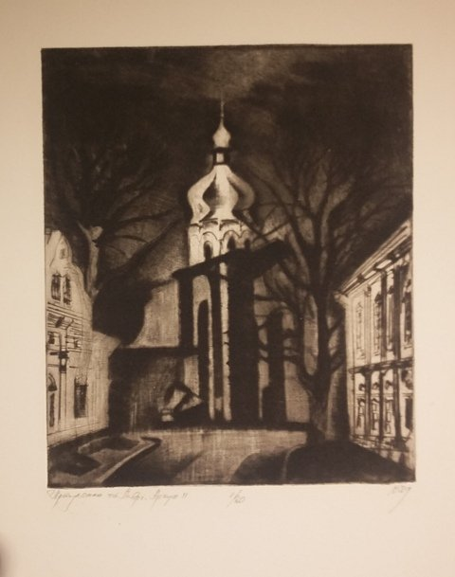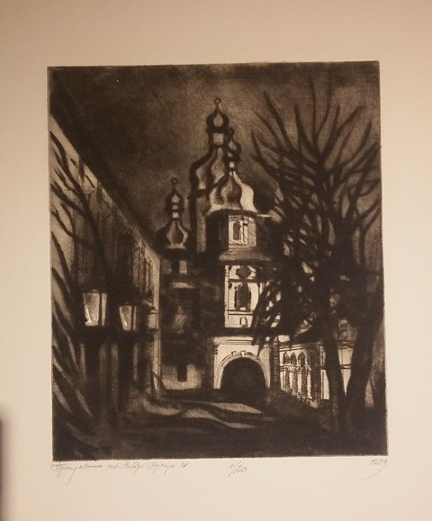

Рис. 2. Л. М. Бальзак, серія «Прогулянка по Лаврі», 1989 р.

Додаток В
Ілюстрації до підрозділу 3.2.

Рис.1 Р. Кравченка, О. Вербій, Харків, 2014 р.
Рис. 2 Архітектурне середовище вул. Воробйова, В. Кулібаби, 2014 р.
Рис. 3 вул. Воробйова , В. Кулібаби, 2014 р.
Рис. 4 Архітектурне середовище вул. Воробйова, О. Шевченк, 2014 р.
Рис. 5 вул. Воробйова, О. Шевченко, 2014 р.

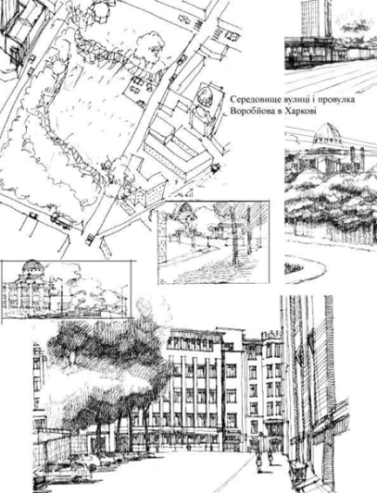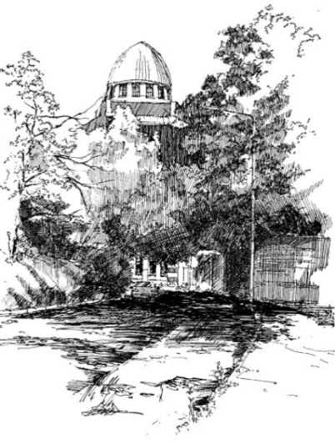

Рис.1 Р. Кравченка, О. Вербій, Харків, 2014 р.

Рис. 2 Архітектурне середовище
вул. Воробйова, В. Кулібаби, 2014 р.

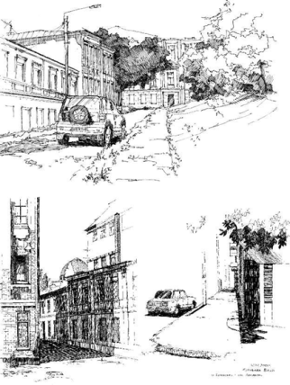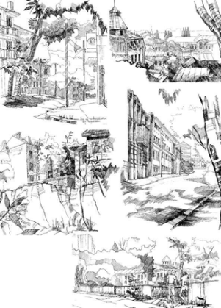

Рис. 3 вул. Воробйова , В. Кулібаби, 2014 р.

Рис. 4 Архітектурне середовище
вул. Воробйова, О. Шевченк, 2014 р.

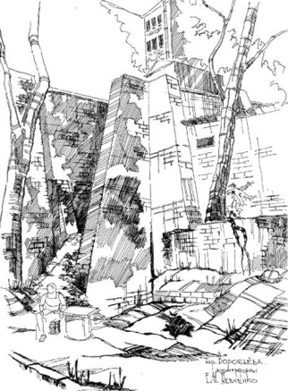
Рис. 5 вул. Воробйова, О. Шевченко, 2014 р.
Програма до підрозділу 3.3.

НАВЧАЛЬНА ПРОГРАМА ПЛЕНЕРНОЇ ПРАКТИКИ
«АРХІТЕКТУРНИЙ ПЕЙЗАЖ»

Мета навчальної пленерного практики:
• поглиблення і закріплення теоретичних і практичних знань з художнім дисциплін, отриманим в процесі навчання.
• отримання первинних професійних умінь і навичок, в тому науково-дослідницької діяльності - цілісний художньо-педагогічний процес в системі підготовки вчителя образотворчого мистецтва.
• розвиток творчих здібностей студентів, придбання спеціальних умінь і навичок архітектурних зображень дійсності в умовах пленеру.

Завдання практики:
• дати можливість самостійно розвивати творче мислення і
• реалізовувати творчі ідеї;
• навчити учнів практичним навичкам роботи на відкритому
• просторі, передачі світло-повітряного середовища.
• розвиток просторової орієнтації,
• розвиток цілісного сприйняття натури з урахуванням загального тонового і колірного стану;
• сприяти виробленню навичок художнього відбору, вміння з різноманіття вибирати найголовніше, композиційно мислити;
• підготувати студентів до самостійної роботи, вміння самому ставити цілі і завдання, а так само реалізовувати їх.
В процесі проходження навчальної практики навчається формує і демонструє такі компетенції:
Професійні: усвідомлення соціальної значущості своєї майбутньої професії, володіння мотивації до здійснення професійної діяльності; здатність нести відповідальність за результати своєї професійної діяльності.
Загальнокультурні: готовність до взаємодії з колегами, до роботи в колективі.
В результаті проходження навчальної практики навчається повинен демонструвати такі результати освіти:
знати:
• історію становлення і розвитку пленерного мистецтва;
• технологію роботи різними матеріалами і техніками;
• закони повітряної перспективи;
• особливості сприйняття простору і тони в натурі і зображенні;
• особливості сприйняття предметної та соціального середовища в процесі роботи ;.
вміти:
• дотримуватися в роботі основні етапи виконання замальовки, скетчу, повноцінної графичной роботи в умовах пленеру: композиція малюнка, підготовчий малюнок, узагальнене графічні-пластичне зображення, завершення малюнка;
• ставити перед собою творчі завдання і самостійно їх вирішувати;
• працювати на відкритому просторі, здійснювати збір матеріалу для майбутніх робіт;
• розвиток професійної здатності сприймати натуру в великомасштабному тривимірному просторі, а її зображення в двомірному просторі на площині;
• виконувати закінчені пленерні роботи, працювати різними матеріалами і техніками.
володіти:
• різними графічними матеріалами і техніками;
• методом роботи відносинами.

1. Зміст програми навчальної практики
Способи роботи на пленері, як правило, це графіка м'якими матеріалами і аквареллю.
Графіка включає в себе: тривалий малюнок, замальовку і малюнок.
Графіка (акварель) - тривалий етюд, короткостроковий етюд.
Тривалий малюнок має на меті найбільш повний аналіз зображуваного мотиву; виконується на пленері в перебігу 3-6 годин, в залежності від формату роботи.
Замальовка являє собою короткостроковий малюнок із завданнями виділити і передати головне і найбільш характерне в мотиві. Час виконання замальовки від 20 хвилин до 2 годин.
Тривалий малюнок (акварель) етюду, має на меті зобразити мотив з вирішенням усіх поставлених завдань по передачі стану природи, простору і найбільш важливих деталей. Для передачі певного стану природи робляться короткострокові етюди. У короткостроковому етюді вирішуються завдання основних тональних і колірних відносин, визначення колориту. Деталізація не передбачено. Час виконання від 15 хвилин до 1-ї години. Час виконання начерку від 5 до 20 хвилин.

Зміст пленерної практики
№ | Розділи (етапи) практики | Година/день
1 | Організаційно-підготовчий | 2/1
2 | Основний | 72/12
3 | Підсумковий | 30/5
 | Усього | 104/18 (три тиждні)

2. Методичні рекомендації щодо організації навчальної практики
2.1. Методичні рекомендації викладачеві
Програма навчальної практики включає в себе практичні заняття з
образотворчого мистецтва. Протягом всього терміну практики навчаються набувають практичні навички з методики і технології роботи різними образотворчими матеріалами, опановують широким спектром образотворчих технік станкового живопису та графіки, вивчають основні закономірності сприйняття кольору в природних умовах, його властивостей і побудови живописного зображення. Особлива увага приділяється придбанню навичок передачі різноманітних станів природи в залежності від умов освітлення, середовища і ландшафту.
Перш ніж студентам приступити до роботи педагог повинен чітко сформулювати мету даного завдання і завдання, які навчається належить вирішувати в процесі виконання етюду або замальовки. Кожен сеанс роботи необхідно контролювати, своєчасно даючи рекомендації, що сприяє більш чіткому дотриманню послідовності виконання завдання і дає можливість сформувати еталон.
Поряд з придбанням професійної грамоти майбутньому художнику-педагогу необхідно оволодіти прийомами швидкого і впевненого графічного зображення натури – архітектури. Такими видами графічного зображення натури є швидкі, лаконічні замальовки і начерки, що дають можливість швидкого схоплювання силуету, форми, співвідношення мас і тону, подібний спосіб роботи застосовується під час проходження навчальної практики на пленері.
Отримувані на практичних заняттях навички закріплюються і розвиваються в процесі самостійної роботи учнів. Самостійна робота учнів враховується при підведенні підсумків практики.
Необхідно всіляко заохочувати учнів, які прагнуть до малювання різноманітних за тематикою замальовок з натури і за поданням, активізувати їх участь у виставковій роботі.
Крім тривалих академічних завдань програмою передбачено короткострокові замальовки.
Відхилення від програми допускаються при наявності об'єктивних причин і певних місцевих умов з обов'язковим обговоренням і схваленням на засіданні методичної комісії та затвердженням кафедрою художньої освіти.
Навчальна практика (пленер) будується в формі практичних занять з обов'язковим висвітленням теоретичних питань. Курс повинен бути органічно пов'язаний з іншими дисциплінами образотворчого циклу (малюнком, живописом, композицією).
Організація і проведення навчальної практики (пленер):
Підготовка до практики включає ряд заходів: вибір пори року, місця практики і вивчення району; розробку основних маршрутів і вибір найбільш характерних мотивів і об'єктів для роботи з натури; встановлення зв'язку з керівниками районних організацій і адміністрацією підприємств, де планується проведення практики; узгодження організаційно-господарських питань; комплектування матеріалів і устаткування для роботи на пленері.

Порядок проходження практики:
Для проходження практики навчаються під керівництвом викладача щодня виїжджають на архітектурні об'єкти для виконання графічних роботи.
Ті, що навчаються працюють на пленері повний світловий день (5-6 годин).
Після завершення практики проводитися перегляд співробітниками кафедри створених студентами графічних творів. За результатами перегляду і оцінки робіт комісією студент отримує залік.
Кращі пленерні роботи на початку наступного семестру беруть участь в
виставці художніх робіт учнів кафедри. Все пленерні завершення роботи залишаються на зберігання в методичному фонді кафедри. У того, хто навчається залишаються первинні начерки, замальовки, ескізи.
Художні роботи студентів повинні бути відповідним чином оформлені. Оформлення здійснюється самими практикантами.
Звіт про практику:
1. облікова картка (Таблиця А), в якій фіксується виконана за весь період практики робота, в письмовому вигляді;
2. самоаналіз (Таблиця Б);
3. всі матеріали виконані протягом практики.
Місце проходження практики
Для більш продуктивного проходження пленеру існує необхідність проводити виїзну практику в різні географічні райони, що сприятиме збагаченню творчого досвіду, навичок сприйняття різної середовища (архітектурні будівлі, садово-паркові скульптури, сільській пейзаж ТОЩО), особливостей її тонового і світло-повітряного простору.

2.2. Методичні рекомендації для студентів
За час проходження практики навчається повинен опанувати методами академічного та декоративного мистецтва, добре орієнтуватися в питаннях історії формування та розвитку мистецтв, особливо вітчизняної образотворчої школою.
Отримати глибокі теоретичні знання, володіти професійною термінологією, практичними вміннями та навичками в галузі академічної та декоративної графіки.
Повинен вміти працювати різними художніми матеріалами, володіти майстерністю в різних видах і жанрах графіки.
На практиці спочатку проводиться узгодження організаційних моментів щодо проведення пленерних заходів: ознайомлення з переліком завдань пленерного практики, вимогами до складання та оформлення звіту, а потім виконуються завдання практики.
У програмі дотримується послідовність завдань від простих (зображення загальних тонально-колірних станів архітектурного пейзажу протягом дня і в різну погоду) до складних (графічних робіт складного архітектурного середовища за участю фігури людини, композиційно-тематичним завданням за мотивами навколишньої дійсності).
Протягом перших двох тижднів студенти виконують підготовчі замальовки, нариси з вивчення загального стану архітектурного пейзажу. Вчаться виявляти особливості процесу сприйняття натури і її зображення, застосовуючи метод роботи тоновими відносинами.
З кожним днем завдання доповнюються нескладними композиційними завданнями. Залежно від рівня розвитку здібностей, професійного досвіду і індивідуальних схильностей учнів на пленері замальовки виконуються різними матеріалами – олівцем, вугіллям, аквареллю, пастеллю тощо.
Творче ставлення при вирішенні навчальних завдань є необхідною умовою для розвитку і формування майбутнього художника-педагога.
Навчальна практика (пленер) займає важливе місце в навчанні образотворчому мистецтву. Робота безпосередньо з натурного об'єкта сприяє формуванню необхідних навичок практичного майстерності, розвиває зорову пам'ять, сприйняття кольорів, творчу свободу і самореалізацію.

3. Форми поточного контролю успішності та проміжної атестації студентів
Навчальна практика (пленер) вважається завершеною за умови виконання які навчаються всіх вимог програми практики. Поточний контроль передбачає оцінку кожного етапу практики.
Атестація навчальної практики проводиться за результатами всіх видів діяльності і при наявності звітної документації по практиці.

4. Перелік зразкових завдань для самостійної роботи:
1. Нариси і замальовки елементів архітектури: вікна, двері, балкони, колони, різні рельєфи на стінах, ворота, дахи тощо.
2. Замальовки будівель в різних техніках і різними графічними матеріалами.
3. Серія архітектурних пейзажів (композиційних робіт тушшю на силует).
4. Серія архітектурних пейзажів (композиційних робіт тушшю на пляму і фактуру)
5. Архітектурний пейзаж-стан (ранок, вечір, захід, південь, сутінки тощо).
6. Архітектурні пейзажі на різні погодні умови і стани.
9. Пейзажі на поверхні, що відбивають (калюжі, водойми, скла, дзеркала тощо)
11. Архітектурні пейзажі з низьким рівнем горизонту.
12. Архітектурні пейзажі з високим рівнем горизонту.
13. Архітектурні пейзажі-панорами.
14. Людина як частина міського середовища.
15. Замальовки м’якими матеріалами на контрасти форм (геометрія архітектури і пластика дерев).
16. Етюди аквареллю: сонячний полудень у місті.
17. Етюди аквареллю: похмурий ранок у місті.
18. Етюди аквареллю: багряний захід у місті.
19. Етюди аквареллю на контрасти: архітектура і хмари тощо.
20. Етюди аквареллю людини у міському середовищі у різних позах, ракурсах тощо з середовищем.
21. Замальовки групи людей на контрасти: зріст, об'єм, характер тощо.
22. Замальовки людей в русі у міському середовищі.
23. Тематичний декоративний пейзаж-стан, пейзаж-настрій.
24. Пейзаж (місто-мегаполіс).
25. Пейзаж (маленьке містечко).
26. Сільський пейзаж на стан.
27. Сільський пейзаж з різними за текстурою і фактурою рослинними формами.
28. Місто з пташиного польоту.
29. Міська суєта (пейзаж-стан).
30. Замальовки і етюди тварин.

Порядок переведення рейтингових показників успішності

Рейтингова  оцінка | Оцінка за шкалою  університету | Значення оцінки
Відмінно – відмінний рівень знань (умінь) в межах
обов’язкового матеріалу з можливими незначними
недоліками.
А | 90-100
Дуже добре – достатньо високий рівень знань
(умінь) в межах обов’язкового матеріалу без
суттєвих (грубих) помилок.
В | 82-89
С | 75-81 | Добре – в цілому добрий рівень знань (умінь) з  незначною кількістю помилок
Задовільно – посередній рівень знань (умінь) із
значною кількістю недоліків, але достатній для
подальшого навчання або професійної діяльності.
D | 69-74
E | 60-68 | Достатньо – мінімально можливий (допустимий)  рівень знань (умінь).
Незадовільно з можливістю повторного складання
– незадовільний рівень знань (умінь) з можливістю
перескладання за умов належного самостійного
доопрацювання.
FX | 35-59
Незадовільно з обов’язковим повторним вивченням
курсу – достатньо низький рівень знань, що
вимагає повторного проходження курсу.
F | 1-34

ЛІТЕРАТУРА
- Джонсон К. Набросок и рисунок /К. Джонсон. – Мінськ : Попурри, 2011. – 117 с.
- Ковальчук Н. А. Композиция. Художественные средства /Н. А. Ковальчук. – Москва : Плакат, 1990. – 32 с.
- Ли Н.Г. Основы учебного академического рисунка. Учебник / Н. Г. Ли. – Москва: Эксмо, 2007. – 480 с.
- Ломоносова М. Т. Графика и живопись. Учеб. пособие / М.Т. Ломоносова. – Москва: ООО «Издательство Астрель» ООО «Издательство АСТ.» 2003. – 202 с.
- Михайлов А.М. Искусство акварели / А. М. Михайлов. – Москва: Изобразительное искусство, 1995. − 200 с.
- Панксенов Г. И. Живопись. Форма, цвет, изображение: учебное пособие для студентов худ. учебных заведений / Г.И.Панксенов. – 2-е узд., стер. – Москва: Издательский центр «Академия», 2008. – 144 с.
- Паранюшкин Р. В. Композиция: теория и практика изобразительного искусства / Р. Паранюшкин. – Изд. 2-е. – Ростов на Дону: Феникс, 2005. – 79 с.
- Смирнов Г. Рисунок и живопись пейзажа/Г. Смирнов, А. Унковский. – Москва: Просвещение, 1965. – 59 с.
- Трофимов В. А., Шарок Л. П. Основы композиции. – Санкт-Петербург: СПбГУ ИТМО, 2009. – 42 с.
- Универсальное пособие для детей и взрослых / пер. з англ. М.Д. Лахути – Москва: РОСМЭН, 2000. − 96 с.
- Чинь Ф.Д.К. Архитектура: форма, пространство, композиция / Ф. Д. К. Чинь. – Москва: Астрель, 2005. – 399 с.
- Чіварді Д. рисунок. Пейзаж: методи, техніка, композиція / Д.Чіварді. – Москва: ЭКСМО-Пресс, 2002. – 61 с.
- Шаров В.С. Академическое обучение изобразительному искусству / В.С. Шаров. – Москва: Эксмо, 2013. – 648 с.
- Яремків М. Композиція / М. Яремків. – Тернопіль: «Підручники і посібники». – 2005. – 110 с.
- Ятченко Ю. М. Мистецтво рисунка / Ю. М. Ятченко. – Київ : НАУ, 2005. – 60 с.

Таблиця А
Залікова картка
з навчальної практики «Пленер»
з образотворчого мистецтва

Студента______ курса _________групи
______________________________________________________________________
______________________________________________________________________

(ПІП студента)
Проходив практику з _______________20___г. до _______________20___г.
у_____________________________________________________________________
(місто проходження практики)
Груповий керівник____________________________________________________

(ПІП)

Дата | Тема завдання | Підпис керівника

Заключення групового керівника практики _______________________________________

_____________________________________________________________________________
_____________________________________________________________________________
_____________________________________________________________________________
_____________________________________________________________________________
_____________________________________________________________________________
__________________________________________________________________________________________________________________________________________________________

Оценка керівника_____________ __________________ / _____________________
(підпис) (ПІП)

Таблиця Б
САМОАНАЛІЗ

Студента (ки) ______ курсу гр.___________

__________________________________________________________________________
(ПІП)

Необхідно відповісти на питання:
1. Скільки завдань виконано (вказати загальну кількість) виконано протягом практики, яких саме (кількість графічних етюдів і замальовок, начерків)?
2. Якими видами творчої діяльності (живопису, графіці) ви віддавали перевагу і чому?
3. Які мотиви міського середовища (виходячи із запропонованих тем програми) для вас становили найбільший інтерес і чому (можна вказати конкретні вулиці і номера будинків)?
4. Які матеріали ви освоїли протягом практики більш успішно, які менш і чому?
5. Чи вдалося вам вдосконалити практичні вміння та навички з образотворчого мистецтва при роботі на відкритому повітрі і які саме (бажано проаналізувати на прикладі кожного виду образотворчого мистецтва, в якому ви працювали)?
6. Сприяла чи практика більш якісному освоєнню технології роботи різними образотворчими матеріалами (перерахувати якими саме)?
7. Чи вистачило часу, відведеного на практику для виконання наміченої програми?
8. Чи вдалося вам зібрати необхідну кількість робочого матеріалу для подальшої творчої роботи по композиції в наступному семестрі (бажано щоб ви конкретно визначилися з матеріалом і технікою виконання)?
9. З якими проблемами ви зіткнувся в ході практики (творчими, технічними, інше)?
10. Ваше загальне враження від роботи на пленері? Чи є у вас пропозиції щодо вдосконалення проходження практики?

Самоаналіз пишеться в довільній формі, питання наведені в якості алгоритму і не припускають чіткому дотриманню запропонованої послідовності. Представлений перелік питань можна доповнювати власними висновками та висновками.

